Uchwała Nr XXIII/139/2004
Rady Powiatu w Środzie Śląskiej
z dnia 20 lipca 2004 roku

w sprawie przyjęcia Planu Rozwoju Lokalnego Powiatu Średzkiego na lata 2004 – 2008

Na podstawie art. 4 ust. 1 oraz art. 12 pkt. 4 ustawy z dnia 5 czerwca 1998 roku o samorządzie powiatowym (Dz. U. z 2001 roku Nr 142, poz. 1592 ze zmianami)

Rada Powiatu w Środzie Śląskiej uchwala, co następuje:

§ 1

Przyjmuje się Plan Rozwoju Lokalnego Powiatu Średzkiego na lata 2004 – 2008, stanowiący załącznik do niniejszej uchwały.

§ 2

Wykonanie uchwały powierza się Zarządowi Powiatu w Środzie Śląskiej.

§ 3

Uchwała wchodzi w życie z dniem podjęcia.

Załącznik do Uchwały Nr XXIII/139/2004 Rady Powiatu w Środzie Śląskiej z dnia 20 lipca 2004 r.


PLAN ROZWOJU
LOKALNEGO

POWIATU ŚREDZKIEGO
na lata 2004 – 2008

Środa Śląska, lipiec 2004

SPIS TREŚCI

Spis tabel .................................................................................................................... 3
Spis wykresów ............................................................................................................ 4

1. Wstęp ...................................................................................................................... 5
  - Podstawy formalno – prawne PRL-u ............................................................... 5
  - Cel powstawania i zakres PRL-u ..................................................................... 5
  - Podstawowe dokumenty związane z wydatkowaniem środków unijnych na potrzeby samorządów lokalnych ..................................................................................... 7
    - Narodowy Plan Rozwoju na lata 2004-2006 .................................................... 7
    - Podstawy Wsparcia Wspólnoty na lata 2004-2006 .......................................... 7
    - Zintegrowany Program Operacyjny Rozwoju Regionalnego ............................ 8
    - Uzupełnienie Zintegrowanego Programu Operacyjnego Rozwoju Regionalnego ......................................................................................................................... 9
- Teren realizacji Planu Rozwoju Lokalnego ........................................................ 10
  - Położenie geograficzne powiatu średzkiego .................................................. 10
  - Geografia powiatu średzkiego ....................................................................... 10
  - Środowisko przyrodnicze ............................................................................... 10
  - Historia ziem powiatu średzkiego .................................................................. 11
  - Zabytki powiatu .............................................................................................. 11
  - Turystyka i rekreacja ...................................................................................... 12
- Charakterystyka gospodarcza powiatu średzkiego ........................................... 14
  - Sieć instytucji publicznych powiatu ................................................................ 15
    - Powiatowe służby, inspekcje i straże ..............................................................15
    - Jednostki organizacyjne powiatu ................................................................... 15
    - Instytucje na terenie powiatu średzkiego ........................................................16
  - Dane statystyczne powiatu ............................................................................ 17
  - Sieć wodociągowa i kanalizacyjna powiatu ....................................................18
    - Sieć wodociągowa powiatu ............................................................................ 19
    - Sieć kanalizacyjna i oczyszczalnie ścieków na terenie powiatu średzkiego ..................................................................................................... 23
  - Infrastruktura drogowa ................................................................................... 25
- Charakterystyka obecnej sytuacji społeczno-gospodarczej na terenie powiatu
średzkiego ......................................................................................................... 28
  - Charakterystyka poszczególnych gmin ......................................................... 28
    - Gmina Środa Śląska ...................................................................................... 28
    - Gmina Miękinia .............................................................................................. 29
    - Gmina Malczyce ............................................................................................ 30
    - Gmina Kostomłoty ......................................................................................... 30
    - Gmina Udanin ................................................................................................ 31
  - Sytuacja społeczna ........................................................................................ 32
    - Charakterystyka demograficzna powiatu ....................................................... 32
  - Charakterystyka pomocy społecznej w powiecie średzkim ........................... 35
    - Jednostki organizacyjne pomocy społecznej działające na terenie powiatu .......................................................................................................... 36
  - Charakterystyka oświaty w powiecie średzkim .............................................. 40
    - Szkolnictwo ponadgimnazjalne ...................................................................... 40
    - Kształcenie specjalne .................................................................................... 43
    - Poradnia Psychologiczno – Pedagogiczna .................................................... 45
    - Powiatowy Ośrodek Edukacji ........................................................................ 47
    - Baza i wyposażenie szkół i placówek oświatowych ....................................... 49
    - Finansowanie działalności oświatowej powiatu ............................................. 50
  - Organizacje pozarządowe powiatu średzkiego ............................................. 50
  - Charakterystyka bezrobocia w powiecie średzkim ........................................ 54
    - Struktura bezrobocia na lokalnym rynku pracy w latach 2002 –2003 ........... 58
    - Struktura bezrobocia według płci ................................................................... 58
    - Struktura bezrobocia rejestrowanego według wieku ...................................... 60
    - Struktura bezrobocia rejestrowanego według poziomu wykształcenia.................................................................................................. 61
    - Struktura bezrobocia rejestrowanego według czasu pozostawania bez pracy w latach 2002 – 2003 .................................................................................................. 62
    - Analiza płynności na rynku pracy .................................................................. 64
- Główne problemy rozwoju powiatu średzkiego .................................................. 67
  - Słabe strony i czynniki zagrażające rozwojowi powiatu ................................. 67
- Projekty i działania inwestycyjne: lata 2004 – 2008 ........................................... 69
  - Zadania inwestycyjne w zakresie infrastruktury drogowej (drogi powiatowe), lata 2005 – 2006 ............................................................................................ 69
  - Zadania inwestycyjne w zakresie infrastruktury drogowej (drogi powiatowe), lata 2007 – 2008 ............................................................................................ 70
  - Zadania inwestycyjne związane z mieniem powiatu ...................................... 73
  - Projekty miękkie z zakresu edukacji na lata 2004 – 2006 ............................. 78
  - Planowane projekty w zakresie pomocy społecznej do współfinansowania z Sektorowego Programu Operacyjnego Rozwoju Zasobów Ludzkich w latach 2004 – 2006 ................................................................................................... 80
  - Planowane projekty w zakresie polityki pracy do współfinansowania z Europejskiego Funduszu Społecznego w latach 2004 – 2006 ...................... 83
- Powiązanie projektów z celami „Strategii zrównoważonego rozwoju powiatu Środa Śląska” .................................................................................................... 86
- Oczekiwane wskaźniki osiągnięć Planu Rozwoju Lokalnego ............................ 89
- System wdrażania Planu Rozwoju Lokalnego ................................................... 90
  - Plan finansowi na lata 2004 –2008 ................................................................ 90
  - Wieloletni Plan inwestycyjny (WPI) powiatu średzkiego ................................ 90
- Charakterystyka budżetu powiatu ...................................................................... 92
  - Dochody powiatu średzkiego w roku 2003 .................................................... 93
    - Dochody własne .................................................................................. 92
    - Udział we wpływach z podatku dochodowego od osób fizycznych ...........3
    - Dochody z majątku powiatu ................................................................ 93
    - Dochody ze sprzedaży składników majątku powiatu .......................... 93
    - Pozostałe dochody własne ................................................................. 94
    - Dotacje celowe ................................................................................... 94
    - Subwencje .......................................................................................... 94
    - Pozostałe dochody ............................................................................. 95
    - Dochody budżetowe według działów klasyfikacji budżetowej ............ 95
    - Dochody budżetowe na 1 mieszkańca w powiecie średzkim ............. 96
  - Wydatki powiatu średzkiego ......................................................................... 98
    - Wydatki budżetowe na 1 mieszkańca powiatu średzkiego ................ 99
    - Wynik budżetu powiatu średzkiego .................................................. 100
  - Prognoza długu powiatu średzkiego i jego plan spłaty ................................ 101
- Sposoby monitorowania i oceny PRL-u ........................................................... 103
11.1. Promocja Planu Rozwoju Lokalnego powiatu średzkiego ............. 104

Spis tabel:

- Oczyszczalnie ścieków na terenie powiatu średzkiego ................................ 24
- Drogi gminne i powiatowe powiatu średzkiego .............................................. 27
- Ludność według wieku ................................................................................... 33
- Struktura pomocy społecznej – rodziny objęte pomocą z określonych powodów ........................................................................................................ 35
- Struktura rodzin objętych pomocą ................................................................. 35
- Ilość osób korzystających z pomocy Gminnych Komisji ds. Profilaktyki i Rozwiązywania Problemów Alkoholowych i Uzależnień z powodu choroby alkoholowej .................................................................................................... 36
- Ilość podopiecznych opiekunek środowiskowych z GOPS-ów ...................... 36
- Liczba uczniów w szkołach ponadgimnazjalnych i ponadpodstawowych ..... 40
- Liczba urodzeń w latach 1986 – 1999 w poszczególnych gminach powiatu średzkiego ..................................................................................................... 41
- Liczba uczniów przyjętych do klas i szkół ponadpodstawowych i ponadgimnazjalnych dla młodzieży w stosunku do absolwentów szkół podstawowych z terenu powiatu średzkiego ................................................. 42
- Liczba uczniów w szkołach, kończących edukację egzaminem maturalnym .................................................................................................... 42
- Struktura zatrudnienia nauczycieli w poszczególnych stopniach awansu zawodowego .................................................................................................. 43
- Liczba uczniów i wychowanków internatu ..................................................... 44
- Liczba zatrudnionych nauczycieli i wychowawców SOSZW .......................... 44
- Liczba uczniów objętych nauczaniem indywidualnym w szkołach prowadzonych przez powiat .......................................................................... 44
- Struktura zatrudnienia PPP ........................................................................... 45
- Liczba badań diagnostycznych przeprowadzonych w PPP ........................... 45
- Liczba i rodzaj orzeczeń wydanych przez PPP ............................................. 45
- Forma pomocy udzielonej nauczycielom, rodzicom i wychowawcom .......... 46
- Struktura zatrudnienia pracowników administracji i obsługi w szkołach i placówkach oświatowych ............................................................................... 49
- Organizacje pozarządowe powiatu średzkiego ............................................. 51
- Bezrobotni zarejestrowani w Powiatowym Urzędzie Pracy XII 2002 – XII 2003 (udział poszczególnych gmin w ogólnej liczbie bezrobotnych) ...................... 55
- Bezrobotni zamieszkali na wsi zarejestrowani w PUP w latach 2002 – 2003 (stan na 31.12.2003) ...................................................................................... 57
- Struktura bezrobocia zarejestrowanego według płci w PUP w latach 2002 – 2003 ............................................................................................................... 59
- Struktura bezrobocia zarejestrowanego według wieku w PUP w latach 2002 – 2003 .................................................................................................................... 60
- Struktura bezrobocia zarejestrowanego według poziomu wykształcenia w latach 2002 – 2003 ......................................................................................................... 61
- Struktura bezrobocia zarejestrowanego według czasu pozostawania bez pracy w latach 2002 – 2003 ...................................................................................... 63
- Płynność rynku pracy w świetle danych PUP w latach 2002 – 2003 (stan na 31.12.2003) ................................................................................................... 65
- Liczba ofert pracy zgłoszonych przez pracodawców do PUP w latach 2002 – 2003 ....................................................................................................................... 66
- Inwestycje drogowe powiatu średzkiego, lata 2005 - 2008 ........................... 72
- Dochody własne powiatu średzkiego (w zł) ................................................... 92
- Struktura dotacji celowych w powiecie średzkim w roku 2003 ...................... 94
- Wysokość subwencji w powiecie średzkim w roku 2003 (w zł) ..................... 94
- Dochody budżetowe powiatu średzkiego w 2003 r. według działów klasyfikacji budżetowej (w zł) .......................................................................................... 95
- Prognoza długu powiatu średzkiego i plan jego spłaty ................................ 101

Spis wykresów

- Stopień wyposażenia w wodociągi i kanalizację gmin powiatu średzkiego .. 19
- Charakterystyka populacji ludności powiatu średzkiego ................................ 33
- Prognoza ludności do 2030 r ......................................................................... 34
- Liczba urodzeń w powiecie średzkim na przestrzeni lat 1986 – 2002 ........... 41
- Stopa bezrobocia w powiecie średzkim w latach 2002-2003 ........................ 54
- Udział poszczególnych gmin powiatu w ogólnej liczbie bezrobotnych XII 2002 – XII 2003 .............................................................................................................. 55
- Bezrobotni zamieszkali na wsi zarejestrowani w PUP w latach 2002-2003 (stan na 31.12.) .................................................................................................................... 57
- Udział liczby bezrobotnych bez prawa do zasiłku w ogólnej liczbie bezrobotnych w latach 2002-2003 .................................................................................................... 58
- Struktura bezrobocia rejestrowanego według płci w PUP w latach 2002-2003 (stan na 31.12.) ..................................................................................................................... 59
- Struktura bezrobocia rejestrowanego według wieku w PUP w latach 2002-2003 (stan na 31.12.) ................................................................................................................. 61
- Struktura bezrobocia rejestrowanego w PUP według poziomu wykształcenia w latach 2002-2003 (stan na 31.12.) ...................................................................................... 62
- Struktura bezrobocia rejestrowanego w PUP według czasu pozostawania bez pracy w latach 2002-2003 .................................................................................................. 64
- Płynność rynku pracy w latach 2002-2003 (stan na 31.12.) ..................................... 65
- Liczba ofert pracy zgłoszonych przez pracodawców do PUP w stosunku do ogólnej liczby bezrobotnych w latach 2002-2003 ................................................................ 66
- Struktura dochodów ogółem powiatu średzkiego w roku 2003 ................................ 92
- Struktura dochodów własnych powiatu średzkiego w roku 2003 .............................. 93
- Struktura subwencji w powiecie średzkim w roku 2003 ............................................ 95
- Wielkość poszczególnych dochodów budżetowych na 1 mieszkańca w powiecie średzkim w roku 2003 (w zł) ...................................................................................... 97
- Struktura wydatków w powiecie średzkim w 20023 r. ............................................... 99
- Wydatki budżetowe na 1 mieszkańca w powiecie średzkim w 2003 r. (w zł) ................................................................................................................................... 99

- WSTĘP

Niniejszy dokument przedstawia Plan Rozwoju Lokalnego (PRL) Powiatu Średzkiego na lata 2004-2008. Podstawowym celem sporządzenia PRL-u jest stworzenie możliwości decyzyjnych w sprawach podejmowania przedsięwzięć inwestycyjnych w zakresie rzeczowym oraz finansowym, w dłuższej perspektywie czasowej.
Plan umożliwi wcześniejsze podjęcie prac przygotowawczych dla planowanych zadań inwestycyjnych (przygotowanie dokumentacji projektowej, itp.), ale przede wszystkim jest niezbędny do pozyskania dofinansowania planowanych zadań z unijnych funduszy strukturalnych.
Dokument ma charakter otwarty (w miarę potrzeb będzie aktualizowany), służy możliwie szerokiemu i kompleksowemu rozpoznaniu obecnego stanu rozwoju, wyodrębnieniu uwarunkowań sprzyjających rozwojowi i długofalowemu planowaniu finansowemu.
Opracowanie składa się z trzech części:
- część analityczna – przedstawia diagnozę sytuacji społeczno-gospodarczej wraz z identyfikacją problemów
- część zadaniowa – stanowi opis działań przyczyniających się do rozwiązania problemów powiatu średzkiego
- opis systemu wdrażania i monitorowania
Prace nad przygotowaniem niniejszego dokumentu prowadzone były przez Starostwo Powiatowe w Środzie Śląskiej, w opracowaniu ujęte są projekty planowane przez poszczególne wydziały Starostwa oraz jednostki organizacyjne powiatu średzkiego.

Podstawy formalno – prawne PRL-u

Plan Rozwoju Lokalnego jest niezbędny do ubiegania się o dofinansowanie planowanych inwestycji, projektów z funduszy strukturalnych Unii Europejskiej. Przede wszystkim dotyczy to dwóch funduszy: Europejskiego Funduszu Społecznego i Europejskiego Funduszu Rozwoju Regionalnego (do tego drugiego stworzona została ogólnopolska baza danych nt. projektów zwana bazą SIMIK – System Informacji, Monitoringu i Kontroli), który m.in. finansuje budowę oraz modernizację lokalnej infrastruktury społecznej.
Ideą wymogu przygotowania programów rozwoju jest przede wszystkim włączenie w proces wyznaczania celów rozwoju społeczno-gospodarczego lokalnych społeczności jak najszerszego spektrum odbiorców późniejszych działań, zwłaszcza dla priorytetu 3 – Rozwój lokalny. W priorytecie III w działaniu 3.1 Obszary Wiejskie (Uzupełnienie ZPORR) napisane jest: „W ramach działania do realizacji przewiduje się projekty inwestycyjne, wynikające z planów/programów rozwoju lokalnego przygotowanych w formule partnerstwa na poziomie gminnym, międzygminnym (np., przez związki gmin) lub powiatowym.”

Cel powstania i zakres PRL-u

Fundusze Strukturalne Unii Europejskiej to instrumenty finansowe służące osiągnięciu celów polityki spójności terytorialnej. Nakłady finansowe na 4 fundusze strukturalne i Fundusz Spójności na lata 2000 – 2006 wynoszą łącznie 213 mld EURO. Aby z nich skorzystać należy dobrze się do tego przygotować.

W związku z tym, powiat średzki (i wszystkie jego gminy) zobligowany został, wg ostatnich wytycznych Komisji Europejskiej oraz zaleceń Ministerstwa Gospodarki, Pracy i Polityki Społecznej opracować dokument pn. Plan Rozwoju Lokalnego (PRL). Prace nad jego opracowaniem wymagały kompleksowego spojrzenia na potrzeby lokalnej społeczności powiatu średzkiego.

PRL powinien przyczynić się do realizacji najistotniejszych celów powiatu. Celem niniejszego programu jest zapewnienie koncentracji środków na strategicznych działaniach samorządu powiatu średzkiego. Środki finansowe, jakimi dysponuje powiat, wydawane będą na wcześniej zaplanowane inwestycje według zaproponowanej w planie kolejności. Poza tym PRL będzie realizowany w dłuższej perspektywie czasowej, co pozwoli naszym władzom samorządowym na konsumpcję środków z Funduszy Strukturalnych również w następnym okresie programowania, czyli w latach 2007-2013.
Realizacja dokumentu PRL-u będzie monitorowana przez partnerów społecznych i podlegać będzie czasowej aktualizacji. PRL ma służyć koncentracji środków i efektywności ich wykorzystania. Konieczne również było włączenie w proces opracowania programu lokalnych przedstawicieli środowisk społeczno-gospodarczych. Z tego powodu w czasie prac nad programem odbyły się spotkania z lokalnymi organizacjami pozarządowymi w celu przeprowadzenia z nimi konsultacji społecznych.
Mając przygotowany PRL możemy konsekwentnie realizować inny dokument p.n. „Strategia Zrównoważonego Rozwoju Powiatu Środa Śląska”, również służący rozwiązaniu podstawowych problemów lokalnych. Tylko poprzez strategiczne działanie oraz długofalowe programowanie i konsekwentną realizację może nam się to udać.
Dlatego też, Plan Rozwoju Lokalnego powiatu średzkiego został stworzony, by osiągnąć:
- wzrost znaczenia powiatu średzkiego, jako miejsca inwestycji i koncentracji działalności gospodarczej, społecznej, turystycznej i kulturalnej,
- poprawę powiązań infrastrukturalnych między powiatem średzkim, a aglomeracją miasta Wrocław dla zwiększenia możliwości równomiernego rozwoju gospodarczego, dostępu do zatrudnienia, nauki, kultury i wypoczynku,
- uzupełnienie powiązań z krajowym i międzynarodowym układem transportowym,
- ochronę środowiska i zachowanie zasobów naturalnych,
- poprawę dostępu mieszkańców powiatu do infrastruktury technicznej i społecznej decydującej o możliwościach rozwojowych powiatu.

  - Podstawowe dokumenty związane z wydatkowaniem środków unijnych na potrzeby samorządów lokalnych

    - Narodowy Plan Rozwoju na lata 2004-2006

Narodowy Plan Rozwoju (NPR) 2004-2006 jest dokumentem określającym strategię społeczno-gospodarczą Polski w pierwszych latach członkostwa w Unii Europejskiej. Dokument ten został przygotowany na podstawie wytycznych zawartych w Rozporządzeniu Rady Nr 1260 z 21 czerwca 1999r. (1260/99/WE) wprowadzającym ogólne przepisy dotyczące funduszy strukturalnych i jest zgodny z podstawowymi założeniami polityk Wspólnotowych. Stanowi on więc swego rodzaju odpowiedź na wyzwania jakie stawia przed Polską członkostwo w Unii Europejskiej, a w szczególności udział w jej polityce społeczno-gospodarczej.
NPR przedstawia sytuację społeczno-ekonomiczną Polski i jej regionów u progu przystąpienia naszego kraju do UE, formułuje cele i zawiera opis strategii zmierzającej do osiągnięcia spójności społecznej, gospodarczej i przestrzennej z krajami i regionami Wspólnoty, szacuje spodziewane efekty planowanych interwencji i wpływ na przebieg procesów rozwojowych, wskazuje kierunki i wielkość planowanego zaangażowania środków funduszy strukturalnych, Funduszu Spójności i środków krajowych oraz określa sposób koordynacji i wdrażania pomocy strukturalnej w okresie realizacji NPR.

Celem strategicznym Narodowego Planu Rozwoju jest rozwijanie konkurencyjnej gospodarki, opartej na wiedzy i przedsiębiorczości, zdolnej do długofalowego, harmonijnego rozwoju, zapewniającej wzrost zatrudnienia oraz poprawę spójności społecznej, ekonomicznej i przestrzennej z Unią Europejską na poziomie regionalnym i krajowym.

Cele NPR będą realizowane za pomocą programów współfinansowanych ze strony instrumentów strukturalnych w ramach Podstaw Wsparcia Wspólnoty i Inicjatyw Wspólnotowych, projektów z udziałem Funduszu Spójności, a także przedsięwzięć i wieloletnich programów rozwojowych, finansowanych wyłącznie ze środków krajowych.
W chwili obecnej (lipiec 2004 r.) w Ministerstwie Gospodarki, Pracy i Polityki Społecznej trwają prace (w tym konsultacje społeczno – gospodarcze) nad nowym planem, dokumentem pt. „Narodowy Plan Rozwoju 2007 – 2013”.

Podstawy Wsparcia Wspólnoty na lata 2004-2006

Narodowy Plan Rozwoju był podstawą do negocjacji z Komisją Europejską kolejnego dokumentu – Podstaw Wsparcia Wspólnoty (PWW). Podstawy Wsparcia Wspólnoty (Community Support Framework - CSF) są dokumentem przyjętym przez Komisję Europejską w uzgodnieniu z rządem polskim zawierającym strategię i priorytety działań, ich cele szczegółowe, wielkość wkładu funduszy strukturalnych i innych środków finansowych. Podstawy Wsparcia Wspólnoty wdrażane są poprzez programy operacyjne takie jak Zintegrowany Program Operacyjny Rozwoju Regionalnego.
PWW dla Polski w latach 2004-2006 będą wdrażane za pomocą sześciu jednofunduszowych sektorowych programów operacyjnych (SPO), dotyczących wzrostu konkurencyjności przedsiębiorstw, rozwoju zasobów ludzkich, restrukturyzacji i modernizacji sektora żywnościowego oraz rozwoju obszarów wiejskich, rybołówstwa i przetwórstwa ryb, transportu oraz pomocy technicznej służący wsparciu wdrażania funduszy strukturalnych. Realizowany będzie także dwufunduszowy Zintegrowany Program Operacyjny Rozwoju Regionalnego (ZPORR) – zarządzany na poziomie krajowym, ale wdrażany w systemie zdecentralizowanym na poziomie wojewódzkim.
Struktura i treść programów operacyjnych wynika z celów i strategii ich osiągania określonych w Podstawach Wsparcia Wspólnoty. Podział środków strukturalnych zaangażowanych w realizację poszczególnych programów odzwierciedla stopień ich ważności dla budowania podstaw wzrostu konkurencyjności i spójności społecznej, ekonomicznej i przestrzennej z krajami i regionami Unii Europejskiej oraz uwzględnia faktyczne możliwości absorpcyjne.
Funkcję Instytucji Zarządzającej i koordynującej realizację Podstaw Wsparcia Wspólnoty (PWW) pełni Ministerstwo Gospodarki, Pracy i Polityki Społecznej (Departament Koordynacji Polityki Strukturalnej).

Zintegrowany Program Operacyjny Rozwoju Regionalnego

Zintegrowany Program Operacyjny Rozwoju Regionalnego (ZPORR) jest jednym z programów operacyjnych, które posłużyły do realizacji Narodowego Planu Rozwoju/Podstaw Wsparcia Wspólnoty na lata 2004-2006 (NPR/PWW). Program ten rozwija cele NPR, określając priorytety, kierunki i wysokość środków przeznaczonych na realizację polityki regionalnej państwa, które będą uruchamiane z udziałem funduszy strukturalnych w pierwszym okresie członkostwa Polski w Unii Europejskiej.
Przedstawione w programie wybory strategiczne są zgodne z kierunkami określonymi w Narodowej Strategii Rozwoju Regionalnego 2001-2006 (NSRR), natomiast zasady wdrażania programu opierają się na regulacjach funduszy strukturalnych UE oraz na krajowych regulacjach dotyczących finansów publicznych, pomocy publicznej i podziału odpowiedzialności w prowadzeniu i realizacji polityki regionalnej pomiędzy rządem, a samorządami terytorialnymi.
W oparciu o analizę cech społeczno-gospodarczych województw w Polsce, w kontekście polityki spójności społeczno-ekonomicznej całej Wspólnoty, sformułowane zostały cele i strategie zmierzające do ich osiągnięcia. ZPORR określa również spodziewane efekty realizacji programu w przebiegu procesów rozwojowych, wskazuje kierunki i wielkość planowanego zaangażowania środków funduszy strukturalnych oraz określa sposób koordynacji i wdrażania pomocy strukturalnej w całym okresie realizacji.
ZPORR ma przyczynić się przede wszystkim do osiągnięcia celu: wsparcie rozwoju i dostosowania strukturalnego regionów opóźnionych w rozwoju oraz gospodarczego i społecznego przekształcenia obszarów z trudnościami strukturalnymi.
Proponowane w ramach programu kierunki interwencji i działania wynikają z kierunków podejmowanych w latach 2000-2003 w ramach realizacji Wstępnego Narodowego Planu Rozwoju (WNPR), w szczególności - programu rozwoju regionalnego Phare Spójność Społeczna i Gospodarcza (Phare SSG) i programu współpracy przygranicznej Phare-Crossborder, a także kontraktów wojewódzkich realizowanych w latach 2001-2003 na podstawie Ustawy o zasadach wspierania rozwoju regionalnego.
ZPORR został przygotowany przez Ministerstwo Gospodarki, Pracy i Polityki Społecznej (MGPiPS) w ścisłej współpracy z samorządami wszystkich województw. Proponowane cele, priorytety i działania obejmują terytorium całego kraju, jednakże wielkość środków finansowych przeznaczona na ich realizację jest zróżnicowana przestrzennie i zależy od sytuacji i struktury społeczno-gospodarczej województw, realizowanej strategii rozwoju oraz zdolności absorpcji wynikających ze stopnia przygotowania projektów.

Uzupełnienie Zintegrowanego Programu Operacyjnego Rozwoju Regionalnego

Uzupełnienie ZPORR jest dokumentem wdrażającym strategię i priorytety programu, zawierającym przede wszystkim szczegółowe informacje na temat działań realizowanych w ramach ZPORR.
W Uzupełnieniu ZPORR zawarte są takie informacje jak: cele działań
i sposoby ich realizacji, opisy kryteriów wyboru projektów, typy beneficjentów końcowych, wielkość i forma pomocy, poziom współfinansowania projektów z uwzględnieniem udziału środków pochodzących z Unii Europejskiej i środków z budżetu państwa i budżetów jednostek samorządu terytorialnego, wskaźniki monitorowania oraz tryb rozpatrywania wniosków.
Uzupełnienie programu zawiera ponadto plan finansowy na poziomie działań dla każdego z realizowanych priorytetów.

TEREN REALIZACJI PLANU ROZWOJU LOKALNEGO

„Plan Rozwoju Lokalnego Powiatu Średzkiego” realizowany będzie tylko i wyłącznie na terenie powiatu, ale efekty zadań zaplanowanych w dokumencie będą widoczne w całym regionie. Poniżej przedstawiono charakterystykę powiatu średzkiego.

  - Położenie geograficzne powiatu średzkiego

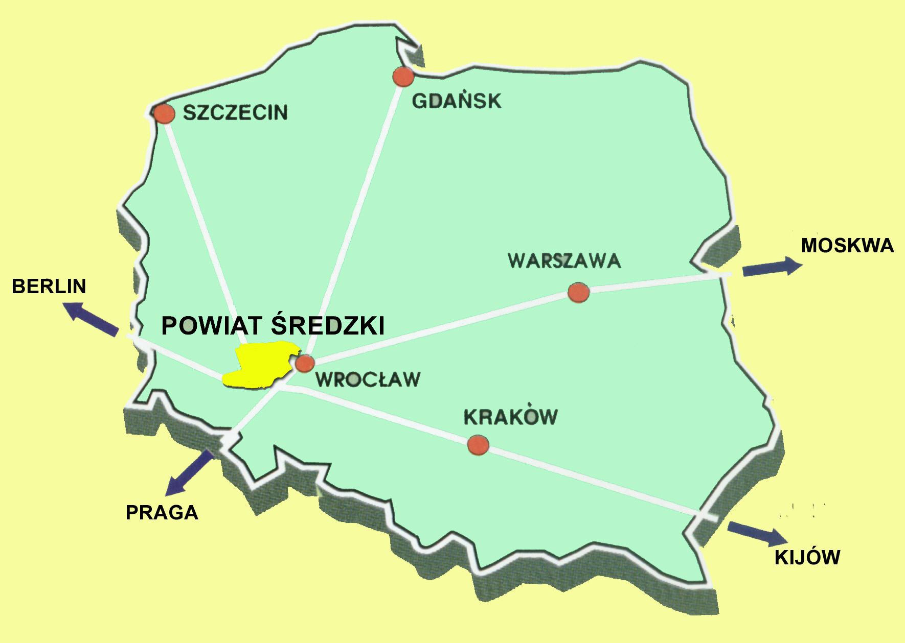
Powiat średzki położony jest w środkowej części województwa dolnośląskiego na zachód od aglomeracji wrocławskiej. Jego północną granicę stanowi rzeka Odra. Od wschodu graniczy on z powiatami: grodzkim i ziemskim wrocławskim, od zachodu z powiatami: jaworskim i legnickim, od północy: z trzebnickim i wołowskim, od południa: z powiatem świdnickim. W skład powiatu wchodzi pięć gmin: Udanin, Malczyce, Środa Śląska, Kostomłoty i Miękinia.
Jego głównymi osiami komunikacyjnymi są: autostrada A4 oraz międzynarodowy szlak kolejowy Forst/Zasieki – Legnica – Wrocław.
W bliskim sąsiedztwie powiatu leżą dwie inne duże aglomeracje miejskie: Legnica i Lubin (obie w tzw. „Zagłębiu Miedziowym”.

  - Geografia powiatu średzkiego

Obszar powiatu obejmuje centralną część Niziny Śląskiej, a dokładnie jej trzy mezoregiony fizyczno – geograficzne: Dolinę Odry, Wysoczyzną Średzką i Równinę Kostomłotów. Takie usytuowanie sprawia, iż powiat znajduje się w dwóch krajobrazowo odmiennych obszarach. Wysoczyzna Średzka jest lekko pagórkowata i bezleśna, podobnie wygląda przylegający do niej płaskowyż: Równina Kostomłotów. Położona w północnej części regionu Dolina Odry składa się przede wszystkim z piaszczystych wzgórz i równin poprzecinanych głębokimi dolinami dawnych rzek, gdzie utworzyły się zatorfione obniżenia porośnięte liściastymi lasami łęgowymi i trzcinami. Na tych terenach w 1959 r. utworzono rezerwat przyrody „Zabór”.

  - Środowisko przyrodnicze

Tereny powiatu położone są w strefie najżyźniejszych ziem Dolnego Śląska, cechuje je wysoki udział kompleksów pszennych dobrych, znaczny udział kompleksów żytnich dobrych oraz użytków zielonych bardzo dobrych i dobrych. W krajobrazie północnej części powiatu dominującą rolę odgrywa szeroka dolina Odry z większymi kompleksami leśnymi, położonymi w pobliżu jej dopływu – Średzkiej Wody, w południowej części – rozległe tereny rolne. Cennym elementem środowiska przyrodniczego powiatu jest fragment Parku Krajobrazowego „Dolina Bystrzycy”, położony na powierzchni ok. 490 ha oraz rezerwat przyrody „Zabór” o powierzchni 34,7 ha – oba leżą na terenie gm. Miękinia.

  - Historia ziem powiatu średzkiego

Historia ziem wchodzących w skład powiatu jest bardzo burzliwa i ciekawa. Pierwsze ślady osadnictwa na terenie powiatu odkryto w Głosce (gmina Miękinia) i szacuje się, że pochodzą one z końca paleolitu (13 – 8 tys. lat temu). Z mezolitu pochodzi szałas odnaleziony w Brodnie. Szacuje się, że Słowianie przybyli na tereny dzisiejszego powiatu średzkiego około VI w., zaś w skład Państwa Polskiego Bolesława Chrobrego weszły pod koniec I tysiąclecia.
Pierwsze pisane wzmianki o osadach naszego powiatu sięgają XII wieku i dotyczą wsi należących do klasztorów m.in. Kostomłoty, Ujów, Wilkszyn, Ujazd. Większość wsi powiatu wymieniona została w pismach z XIII w. a tylko nieliczne w XIV i XV w. Także w XIII w. nastąpiła lokacja miasta Środa Śląska na prawie niemieckim. Prawo to po dostosowaniu do miejscowych potrzeb uległo modyfikacji i w konsekwencji spowodowało wykształcenie jego nowej odmiany określonej ,,prawem średzkim”. Nowe prawo stało się wzorem dla ponad tysiąca miejscowości w tym ponad stu miast w całej Polsce.
W 1335 r. ziemie powiatu średzkiego wraz z całym Śląskiem weszły w skład Państwa Czeskiego i poza granicami Polski pozostały już do zakończenia II wojny światowej. W tym czasie region średzki stał się terenem wielu wojen i kilkakrotnie zmieniał przynależność państwową. Godną wspomnienia jest jedna z bitew o Śląsk, która rozegrała się pomiędzy wojskami austriackimi i pruskimi 5 grudnia 1757 r. pod Lutynią. Cesarz Napoleon Bonaparte określił tę bitwę jako prawdziwe dzieło ruchów, manewrów i zdecydowania.
Po wojnie na mocy postanowień konferencji w Jałcie i Poczdamie, Śląsk – a wraz z nim powiat średzki – wrócił do Polski po VII wiekach obcego panowania. Pierwszym starostą po wojnie został Romulad Czapliński, a przewodniczącym Powiatowej Rady Narodowej utworzonej w 1946 r. Szczepan Koralewicz.

  - Zabytki powiatu

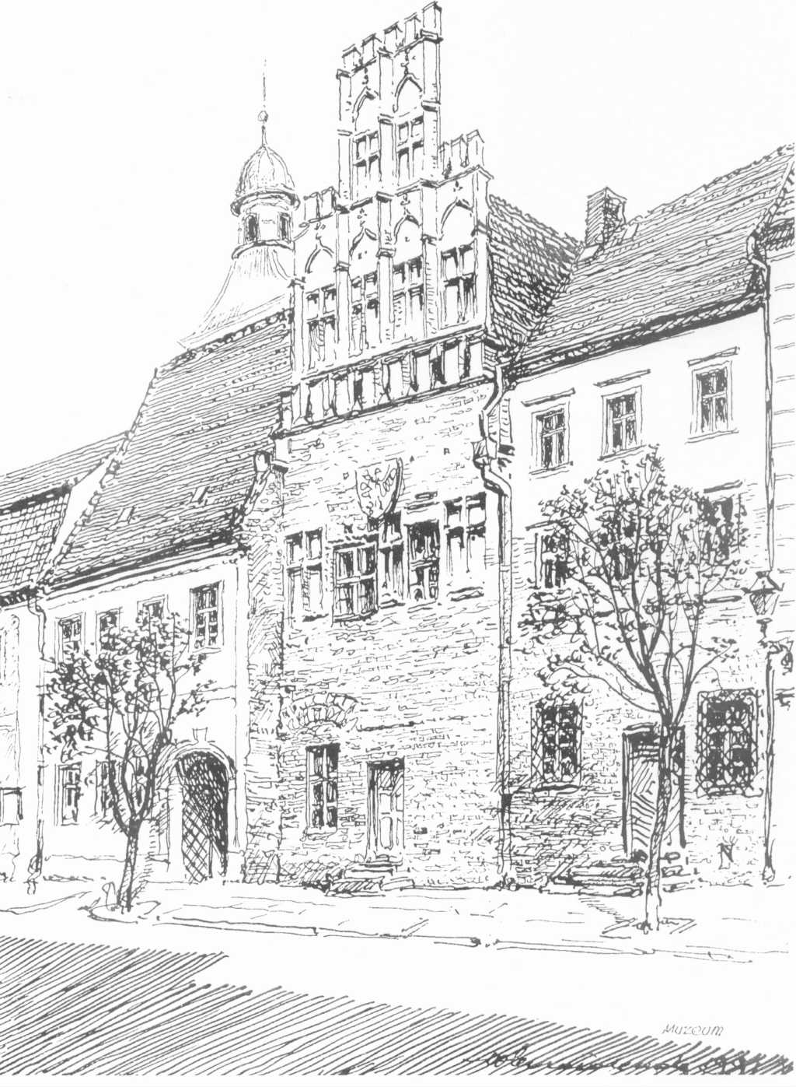
Dumą powiatu średzkiego jest dziedzictwo historyczne. Pałace, kościoły i parki są namacalnym dowodem burzliwej historii. Do najbardziej unikalnych zalicza się: Gotycki Ratusz w Środzie Śląskiej, kościół N.M.P. ufundowany przez Henryka Brodatego, resztki fortyfikacji miejskich (świetnie zachowane mury obronne) i tzw. „skarb średzki” - arcydzieła sztuki jubilerskiej odkryte w czerwcu 1985 r. (podczas kopania fundamentów jednej ze średzkich kamienic) w XIV-wiecznym ceramicznym garnku z ponad trzema tysiącami groszy praskich – są ewenementem na skalę europejską.
W sumie skarb tworzą: korona zwieńczona siedmioma orłami, spiętymi sześcioma szpilami z kwiatonami, kolista zapona z kameą, para zawieszek zdobionych obustronnie i jednostronnie, bransoleta, trzy ozdobne pierścienie, wąska taśma ze złotej blachy oraz 3924 srebrnych groszy praskich i 39 złotych florenów. W roku 1995 wszystkie klejnoty zostały poddane konserwacji (i częściowo rekonstrukcji) w pracowni konserwatorskiej Muzeum Narodowego w Krakowie. Od 1997 r. klejnoty eksponowane są w Muzeum Regionalnym w Środzie Śląskiej.
W parku krajobrazowym „Dolina Bystrzycy” występują obiekty o znaczeniu historycznym i kulturowym tego obszaru. Znajdują się tu liczne parki podworskie, cmentarze i kościoły. Występują również obszary z najstarszym osadnictwem na Śląsku. Napotkać tu można małe kapliczki przydrożne czy też wysokie drewniane krzyże. Oprócz kapliczek i krzyży przydrożnych występują także liczne figurki świętych, szczególnie św. Jana Nepomucena, patrona chroniącego przed powodzią, stąd jego figurki ustawiane są nad brzegami rzek i strumieni, najczęściej przy mostach i kładkach. W krajobrazie terenów leżących w dolinie Bystrzycy na uwagę zasługuje również ciekawe budownictwo świeckie, a w szczególności pałace i dwory (np. ruiny pałacu w Chwalimierzu, wspaniały zamek na wodzie w Wojnowicach czy też prawdziwa perełka neorenesansu - pałac w Kwietnie), wiejskie budynki mieszkalne i gospodarcze, a także młyny.

  - Turystyka i rekreacja

Obszar powiatu średzkiego jest niezwykle atrakcyjny dla turystów. Jest tu wiele zabytków, rozległe tereny zielone i ciekawe zbiorniki wodne (np. tzw. „Pojezierze miękińskie – raj dla wędkarzy).
Unikalne tereny przyrodnicze znajdują się w gminie Miękinia. Utworzony tam w 1959 r. rezerwat przyrody ,,Zabór” chroni naturalny las łęgowy. Występują tu olsy porzeczkowe - najbardziej malownicze i tajemnicze lasy. Swe siedliska mają tu m.in. żaba dalmatyńska, bocian czarny, żurawie i bobry. Równie atrakcyjne są tereny Pradoliny Odry, na których zagościł orzeł bielik. Zbiorniki wodne w Piekarach, Ujeździe Górnym, Brodnie oraz rzeka Odra zapewniają doskonałe warunki wędkarzom.
Ponadto, na terenie powiatu średzkiego znajduje się fragment Parku Krajobrazowego „Dolina Bystrzycy” oraz projektowany – „Doliny Odry” z rezerwatem leśnym ”Zabór” oraz użytkiem ekologicznym „Mrozowska Górka”. Obszar Doliny Odry ma znaczenie ogólnopolskie i europejskie. Jest to obszar obejmujący wyróżniający się krajobrazowo teren o różnych typach ekosystemów. Największą wartością przyrodniczą tego terenu jest jego ornitofauna. Do najciekawszych należą łąki w międzywalu i na zawalu rz. Odry. Występują tu takie gatunki jak: nurogęś, pustułka, dziwoń, stokosz, jarzębatka, strumieniówka, świerszczak, świergotek łąkowy. Gniazdują m.in.: bocian czarny, bocian kania, kania rdzawa, kruk, trzmielojad, muchówka białoszyja, dzięcioły: zielono-siwy i średni, siniak, kolusz, jastrząb. Tereny rozlewisk rzecznych są miejscem żerowisk i odpoczynku ptactwa wędrownego. Fragmenty starorzeczy i pozostałości sztucznych wyrobisk, zarośnięte roślinnością szuwarową stanowią miejsca występowania drobnej zwierzyny i ptactwa. W pradolinie Odry, wzdłuż linii kolejowej występują zdegradowane wydmy częściowo porośnięte lasem, stanowiące pozostałość z okresu lodowcowego. Malowniczy przebieg koryt Odry i Średzkiej Wody z Jeziorką tworzą atrakcyjne krajobrazy, miejsce spacerów okolicznych mieszkańców czy przyjezdnych z Wrocławia.
Mimo rolniczego charakteru, powiat średzki posiada atuty dla rozwoju turystyki krajoznawczej jak również dla wypoczynku sobotnio – niedzielnego. Stanowi atrakcyjny turystycznie obszar z uwagi na nie zanieczyszczone środowisko naturalne, ciche, spokojne wioski z zachowanym historycznym układem zabudowy, w których występuje wiele ciekawych zespołów podworskich z parkami, poza tym folwarków, kościołów i przydrożnych kapliczek.
Zachętą do odwiedzania powiatu średzkiego jest również dogodny dojazd i liczne drogi komunikacyjne.
Utrudnieniem dla turystów może być słabo rozwinięte zaplecze turystyczne. Tereny parów krajobrazowych mimo niezwykłej atrakcyjności nie są dostatecznie wykorzystywane turystycznie i krajoznawczo, co spowodowane jest słabo rozwiniętą bazą turystyczną, jak też niewielką liczbą szlaków turystycznych. Na terenie powiatu znajduje się 6 obiektów noclegowych (ze 166 miejscami noclegowymi), w tym 5 hoteli i 1 motel.

- CHARAKTERYSTYKA GOSPODARCZA POWIATU ŚREDZKIEGO

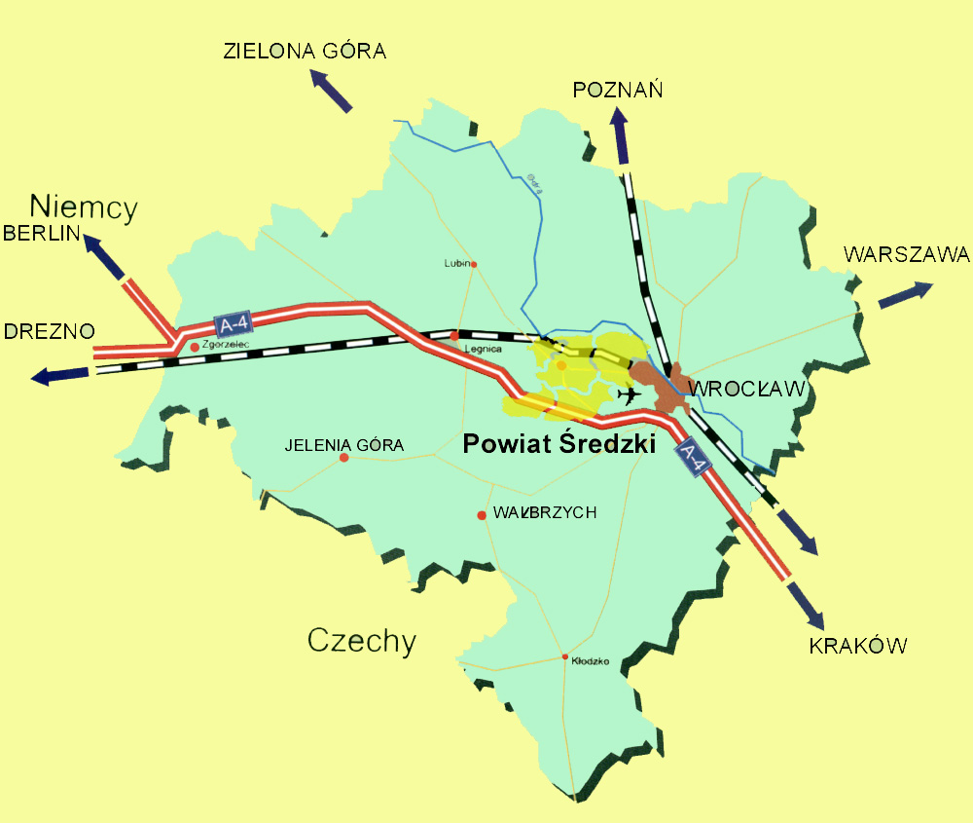
Powiat średzki należy do najbardziej prężnych regionów Dolnego Śląska. Korzystne położenie geograficzne, dobry stan infrastruktury technicznej i komunikacyjnej, bogactwa naturalne oraz dobrze wykształcony potencjał ludzki, wpływają na potencjał rozwojowy powiatu. Aglomeracja wrocławska stanowi bardzo chłonny rynek zbytu, jest też dużym ośrodkiem akademickim i naukowym. Dzięki tej bliskości powiat jest źródłem wysokiej klasy specjalistów dla firm chcących tu inwestować.
Powiat średzki posiada rozbudowaną sieć szlaków komunikacyjnych: autostrada A-4, droga krajowa 378 Wrocław – Zielona Góra - Praga, droga wojewódzka nr 344 Wrocław - Legnica. W gminie Kostomłoty krzyżujące się trasy tworzą węzeł Kostomłoty, który łączy aglomerację wrocławską, legnicka, wałbrzyska i Zagłębie Miedziowe. W ślad za drogami idą elementy infrastruktury technicznej. Poszczególne gminy tworzące powiat są w większości skanalizowane i prawie całkowicie zwodociągowane.
W regionie działa sześć oczyszczalni ścieków, są planowane następne. Postępują także prace nad gazyfikacją gmin. Każda gmina posiada własną ofertę inwestycyjną, a niektóre mają wypracowane systemy ulg dla inwestorów.
Powiatowe inwestycje finansowane są głównie z emisji obligacji powiatowych. Do momentu emisji dokonanej przez powiat średzki obligacje komunalne emitowały tylko gminy i miasta na prawach powiatu. Emisja pierwszej serii obligacji, zrealizowana 8 czerwca 2000 roku, otworzyła nowy rozdział w historii rozwoju rynku papierów komunalnych, dzięki czemu powiatowe obligacje uzyskały miano „złotych”. Cała emisja ma wartość 9 mln złotych i została przeznaczona na inwestycje w zakresie infrastruktury drogowej, oświaty i służby zdrowia. Pozyskane środki finansowe Rada Powiatu przeznaczyła m.in. na budowę hali sportowej, zakup nowoczesnego sprzętu medycznego dla średzkiego szpitala oraz remont dróg powiatowych.
Powiat ma charakter typowo rolniczy: 90,3% powierzchni rolnej stanowią grunty orne. Mimo to, działa tu ponad 3 400 zarejestrowanych podmiotów gospodarczych (w tym blisko 2 800 w sektorze prywatnym), 6 hoteli, 9 zakładów gastronomicznych, 14 zakładów z udziałem kapitału zagranicznego.
W powiecie średzkim zlokalizowały swoje zakłady produkcyjne znane międzynarodowe korporacje. Największym pracodawcą jest producent markowej ceramiki budowlanej – firma RÖBEN, która eksploatuje jedno ze wspomnianych wcześniej bogatych złóż gliny. Przed kilkoma laty swoje fabryki m.in. zbudowały: Armacell – producent izolacji termicznych, Clinico Medical – producent sprzętu infuzyjnego dla medycyny, Crimpack – Tektura – wytwórca tektury oraz Vibracoustic – dostawca elementów redukcji drgań dla przemysłu motoryzacyjnego – laureat Dolnośląskiego Certyfikatu Gospodarczego.
Głównym ośrodkiem osadniczym powiatu jest miasto Środa Śląska z 8,6 tys. mieszkańców, historycznie ukształtowane jako ważny ośrodek handlowy Dolnego Śląska. Sieć osadniczą powiatu, powstałą także w tym okresie, cechuje występowanie wielu cennych obiektów zabytkowych. Środa Śląska ma oryginalny, dobrze zachowany układ przestrzenny.

  - Sieć instytucji publicznych powiatu:

Sieć instytucji publicznych w powiecie średzkim tworzą m.in.:

    - Powiatowe służby, inspekcje i straże:

- Powiatowy Inspektorat Nadzoru Budowlanego,
- Komenda Powiatowa Państwowej Straży Pożarnej,

    - Jednostki organizacyjne powiatu:

- Zarząd Dróg Powiatowych
- Powiatowe Biuro Geodezji, Kartografii i Katastru
- Muzeum Regionalne w Środzie Śląskiej
- Placówka Wsparcia Dziennego
- Poradnia Psychologiczno-Pedagogiczna
- Powiatowe Centrum Pomocy Rodzinie
- Powiatowy Ośrodek Edukacji
- Powiatowy Urząd Pracy
- Samodzielny Publiczny Zakład Opieki Zdrowotnej
- Specjalny Ośrodek Szkolno-Wychowawczy, w ośrodku znajduje się Zespół Szkół Specjalnych, w skład którego wchodzą:
- Szkoła Podstawowa Specjalna
- Publiczne Gimnazjum Specjalne
- Zasadnicza Szkoła Zawodowa Specjalna
- Internat
- Liceum Profilowane o profilach: socjalny i usługowo - gospodarczy
- Zespół Szkół Ponadgimnazjalnych w Środzie Śląskiej, w którego skład wchodzą:
- Liceum Ogólnokształcące
- Liceum Ogólnokształcące dla Dorosłych
- Liceum Ekonomiczne
- Liceum Handlowe
- Zasadnicza Szkoła Zawodowa
- Technikum Ekonomiczne
- Technikum Handlowe
- Zespół Szkół Rolniczych składający się z:
- Technikum Żywienia i Gospodarstwa Domowego
- Liceum Profilowanego o profilach: zarządzanie informacją, transportowo – spedycyjny, rolniczo - spożywczy
- Zasadniczej Szkoły Zawodowej
- Liceum Ekonomicznego dla Dorosłych
- Technikum Ekonomicznego dla Dorosłych
- Gimnazjum dla Dorosłych
- Zasadniczej Szkoły Zawodowej dla Dorosłych

Szkoły niepubliczne:
- Policealne Studium Administracji
- Policealna Studium Bankowości

    - Ponadto na terenie powiatu mają swoją siedzibę następujące instytucje:
- Sąd Rejonowy
- Powiatowy Inspektorat Weterynarii
- Powiatowa Stacja Sanitarno – Epidemiologiczna
- Komenda Powiatowa Policji w Środzie Śląskiej
- Prokuratura Rejonowa
- kancelarie notarialne
- Dom Kultury w Środzie Śląskiej
- Gminny Ośrodek Kultury w Malczycach
- Samorządowy Ośrodek Kultury w Miękini
- Ośrodek Kultury w Kostomłotach
- Biblioteka Publiczna w Środzie Śląskiej
- biblioteki gminne
- Ośrodek Sportu i Rekreacji w Środzie Śląskiej
- Urząd Skarbowy
- Zakład Ubezpieczeń Społecznych
- Kasa Rolniczego Ubezpieczenia Społecznego
- Banki: Bank PKO B.P. S.A. w Środzie Śląskiej, Kredyt Bank S. A. w Środzie Śląskiej, Bank Spółdzielczy w Środzie Śląskiej, Bank Przemysłowo – Handlowy S. A. w Środzie Śląskiej, Bank Zachodni WBK S.A. w Środzie Śląskiej

Uzupełniającą rolę w obsłudze mieszkańców powiatu pełnią ośrodki koncentracji usług w Środzie Śląskiej, a także ośrodki związane z głównymi miejscowościami gmin wiejskich, położone w Kostomłotach, Malczycach, Miękini i Udaninie.
Funkcje produkcyjno – usługowe koncentrują się przede wszystkim w Środzie Śląskiej.

  - Dane statystyczne nt. powiatu

 | wielkości
● ogólna powierzchnia w km² | 703,7
● liczba miast | 1
● liczba gmin | 5
● liczba sołectw | 110
● liczba mieszkańców ogółem  − w tym liczba mężczyzn  − w tym liczba kobiet  − w tym liczba mieszkańców miasta  − w tym mieszkańcy w wieku przedprodukcyjnym  − w tym mieszkańcy w wieku produkcyjnym  − w tym mieszkańcy w wieku poprodukcyjnym | 48.726  24.005  24.721  8.816  11.485  30.280  6.961
● gęstość zaludnienia w osobach na km² | 70,3
● przyrost naturalny na 1000 ludności w liczbach bezwzględnych | -0,5
● saldo migracji (napływ/odpływ ludności) | 2,9 na 1000 ludności
● zatrudnienie  − pracujący ogółem | 7.522
● zarejestrowani bezrobotni (na dzień 31.05.2004 r.) * | 4 289 osób
● stopa bezrobocia  − powiat (na dzień 31.05.2004 r.) **  − województwo dolnośląskie  − kraj | 24,6%  23,8%  20 %
● liczba przedszkoli i miejsc w przedszkolach | 5/156
● liczba żłobków i miejsc w żłobkach | 1/35
● liczba szkół i uczniów w szkołach podstawowych | 21/3 995
liczba gimnazjów i gimnazjalistów | 10/2 123
● liczba liceów i uczniów w liceach*** | 3/693
● liczba szkół zawodowych i uczniów szkół zawodowych****  - szkoły zawodowe (zasadnicze)  - szkoły średnie zawodowe | 5/198  5/352
● liczba szpitali i łóżek | 1/132
● liczba przychodni | 2
● liczba ośrodków zdrowia | 6
● liczba aptek | 7
● liczba bibliotek | 18
● liczba kin | 0
● liczba muzeów | 1
● liczba obiektów turystycznych i miejsc***** | 6/166
● liczba sklepów | 427
● liczba stacji benzynowych | 14
● liczba podmiotów gospodarczych w tym:  − w sektorze publicznym  − w sektorze prywatnym, w tym:  − osoby fizyczne | 3.837  193  3.644  2.999
● powierzchnia obszarów prawnie chronionych (w ha), co stanowi | 524,9  0,7% ogółu powierzchni
● powierzchnia gruntów ogółem w ha , w tym m. in.:  - grunty orne  - lasy i grunty leśne  - użytki rolne | 70.368  48.317  8.729  51.748
● ilość pomników przyrody | 10
● czynne składowiska śmieci | 3
● liczba oczyszczalni komunalnych i ich przepustowość w m³/dobę****** | 6/8.305
● procentowy udział ludności obsługiwanej przez oczyszczalnie ścieków (z ludności ogółem) | 32,7%

Źródło: Rocznik statystyczny GUS, dane na rok 2003

* dane Powiatowego Urzędu Pracy w Środzie Śląskiej
** dane Powiatowego Urzędu Pracy w Środzie Śląskiej
*** dane Wydziału Edukacji, Kultury i Zdrowia Starostwa Powiatowego w Środzie Śląskiej
**** dane Wydziału Edukacji, Kultury i Zdrowia Starostwa Powiatowego w Środzie Śląskiej
***** dane Wydziału Promocji Starostwa Powiatowego w Środzie Śląskiej
****** dane Wydziału Rolnictwa, Leśnictwa i Ochrony Środowiska Starostwa Powiatowego w Środzie Śląskiej

  - Sieć wodociągowa i kanalizacyjna powiatu

Powiat średzki jest obszarem słabo zurbanizowanym. W jedynym mieście mieszka zaledwie 20% mieszkańców powiatu. Pomimo tego powiat ma wysoki procent wyposażenia ludności w infrastrukturę komunalną, szczególnie w sieć wodociągową.
Wysokie wyposażenie w infrastrukturę komunalną nie jest jednolite i dotyczy głównie zaopatrzenia w wodę. Sieć kanalizacyjna nie nadąża za rozwojem wodociągów i nie zupełnie zaspokaja potrzeby powiatu, nie rozkłada się też równomiernie w skali całego powiatu. W mieście Środa Śląska dotyczy ono prawie 100% mieszkańców, ale w gminach na terenie powiatu wyposażenie w kanalizację nie przekracza 25%. Nie wszystkie też wsie powiatu zaopatrywane są w wodę z wodociągu.

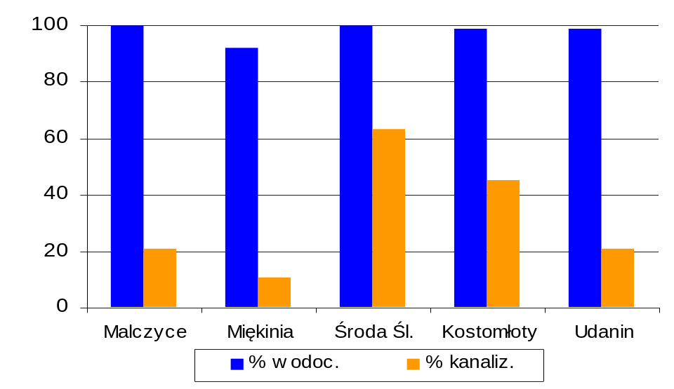
Wykres nr 1. Stopień wyposażenia w wodociągi i kanalizację gmin powiatu średzkiego

Zaopatrzenie poszczególnych wsi powiatu w wodę jest dostateczne. Większość systemów wodociągowych i stacji uzdatniania wody jest nowa i sprawna, są one jednak rozproszone i nadmiernie rozdrobnione. Ponadto w wielu wodociągach obserwuje się wysokie zużycie wody, znacznie odbiegające od przeciętnego.
Wiele systemów wymaga optymalizacji funkcjonalnej oraz racjonalizacji codziennej eksploatacji.
Priorytetowym zadaniem jest szybka rozbudowa systemów kanalizacyjnych, głównie w oparciu o istniejące oczyszczalnie ścieków. Ich rozmieszczenie jest na tyle optymalne, że każda z gmin może ten problem rozwiązać w ramach własnych ustawowych działań.
W chwili obecnej ludność powiatu w bardzo wysokim stopniu korzysta z zaopatrzenia w wodę z wodociągów. Powiat należy do najbardziej zwodociągowanych w województwie. Niezupełnie jednak odpowiada temu stopień wyposażenia miejscowości w sieć kanalizacyjną, który z kolei jest jednym z najniższych w województwie. Działania wskazane do realizacji w perspektywie krótkoterminowej spowodują dalszą poprawę sytuacji, zwłaszcza w zakresie wyposażenia całego powiatu w wodociągi.
Każda z gmin posiada oczyszczalnię, pozwalającą na przyjęcie ścieków z przeważającego obszaru gminy. Stwarza to solidną bazę do dalszych działań, przewidzianych w dalszej perspektywie czasowej, do roku 2015.

    - Sieć wodociągowa powiatu

Powiat średzki należy do bogatych w zasoby wody, szczególnie z ujęć podziemnych, zdatnej do zaopatrzenia ludności. Możliwości te zostały w pełni wykorzystane i powiat należy do tych, w których stopień zwodociągowania jest bardzo wysoki i sięga blisko 100%. Tylko nieliczne przysiółki i pojedyncze gospodarstwa w gminach nie są zaopatrywane w wodę z lokalnych lub grupowych wodociągów i korzystają z własnych ujęć, najczęściej ze studni kopanych.
Sieć zostanie opisana w podziale na poszczególne gminy.

Gmina Malczyce

Wszystkie wsie i przysiółki gminy zaopatrywane są w wodę z wodociągów zbiorczych lub lokalnych, siecią rozdzielczą o długości 40,0 km. Obecnie na obszarze gminy Malczyce eksploatowane są 4 ujęcia wód usytuowane na terenie gminy i powiązane z 4 niezależnymi układami wodociągowymi: ujęcie w Malczycach, w Wilczkowie, w Dębicach i w Mazurowicach.
Istniejący system jest sprawny i zapewnia w wystarczającym stopniu realizację potrzeb w zakresie zaopatrzenia ludności w wodę do picia. Gmina zwodociągowana jest w 100% Wszystkie stacje uzdatniania wody są zmodernizowane, sprawne i nie wymagają większych inwestycji w najbliższych latach, poza bieżącą konserwacją. Sieć jest wykonana z PE lub PVC i jedynie w Malczycach przewiduje się wymianę części starej sieci wykonanej ze stali na nowe rurociągi ze stosowanych powszechnie materiałów - PVC lub PE.

Gmina Miękinia

Zaopatrzenie w wodę poszczególnych miejscowości w gminie Miękinia odbywa się z 6 wodociągów grupowych w następującym układzie:
- wodociąg grupowy Brzezina - obejmuje swoim zasięgiem wsie: Brzezina, Brzezinka Średzka, Pisarzowice, Wilkszyn.
- wodociąg grupowy Miękinia - obejmuje swoim zasięgiem wsie: Miękinia, Zabór Wielki, Zabór Mały, Lubiatów, Głoska, Księginice, Białków, Łąkoszyce.
- wodociąg grupowy Mrozów - obejmuje swoim zasięgiem wsie: Mrozów i Wojnowice.
- wodociąg grupowy Źródła - obejmuje swoim zasięgiem wsie: Źródła i Błonie.
- wodociąg grupowy Krępice - obejmuje swoim zasięgiem wsie: Krępice, Kokorzyce, Żurawiniec, osiedle Mokra - Wrocław.
- wodociąg grupowy Lutynia - obejmuje swoim zasięgiem wsie: Lutynia, Radakowice, Łowęcice, Wróblowice, Gałów, Zakrzyce, Gałówek Mały.
Do wodociągów przyłączonych jest 92% mieszkańców gminy.

Gmina Środa Śląska

Na terenie gminy na koniec 2003 roku długość sieci wodociągowej wynosiła ogółem 140 km rozdzielczej i tranzytowej. Na terenie gminy funkcjonuje 6 ujęć komunalnych i dwa ujęcia będące w gestii Spółdzielni Mieszkaniowej „Na skarpie” w Ciechowie. Gmina jest zwodociągowana praktycznie w 100 %. Stan zwodociągowania jest bardzo dobry, w gminie nie występują niedobory wody, a suma zatwierdzonych zasobów jest znacznie wyższa od zapotrzebowania.
Gmina obecnie eksploatuje 6 z 12 ujęć wód podziemnych oraz kilka stacji uzdatniania wody. Do najważniejszych ujęć i stacji uzdatniania wody eksploatowanych przez gminę należą:
- wodociąg grupowy Środa Śląska – Szczepanów - Lipnica - obejmuje swoim zasięgiem miasto Środa Śląska oraz wsie Szczepanów, Lipnica, Przedmoście, Święte, Jugowiec, Chwalimierz, Ogrodnica, Proszków, Komorniki. Wodociąg komunalny obsługiwany przez Zakład Budżetowy Gminy i Miasta „Średzka Woda” ul. Sikorskiego 43 w Środzie Śląskiej. Jest to główne ujęcie wody podziemnej na obszarze gminy, na bazie którego będzie przebudowywana sieć wodociągowa. Po realizacji zadań ma być to jedyne eksploatowane ujęcie dla zaopatrzenia w wodę gminy Środa Śląska. SUW Szczepanów – zaopatrujący w wodę głównie miasto Środa Śląska będzie modernizowany i rozbudowywany tak, aby mógł obsługiwać teren całej gminy.
- wodociąg grupowy Wojczyce–Kryniczno-Juszczyn. Jest to wodociąg komunalny obsługiwany przez Zakład Budżetowy Gminy i Miasta „Średzka Woda”
- wodociąg grupowy Michałów-Ciechów. Jest to wodociąg obsługiwany przez Spółdzielnię Mieszkaniową „Na skarpie” w Ciechowie.
- wodociąg grupowy Wrocisławice-Bukówek-Buczki - obejmuje swoim zasięgiem wieś Wrocisławice i Bukówek. Wodociąg obsługiwany jest przez Spółdzielnię Mieszkaniową „Na skarpie” w Ciechowie.
- wodociąg grupowy Rzeczyca-Brodno - wodociąg komunalny obsługiwany przez Zakład Budżetowy Gminy i Miasta „Średzka Woda”. Obejmuje swoim zasięgiem wsie Rzeczyca, Brodno, Zakrzów, Słup i Kobylniki.
- wodociąg zbiorowy Gozdawa - obsługuje miejscowość Gozdawa. Wodociąg komunalny obsługiwany przez Zakład Budżetowy Gminy i Miasta „Średzka Woda”.
- wodociąg zbiorowy Cesarzowice - obsługuje miejscowości Cesarzowice, Rakoszyce, Kulin. Wodociąg komunalny obsługiwany przez Zakład Budżetowy Gminy i Miasta „Średzka Woda”.
- wodociąg zbiorowy Jastrzębce - obsługuje miejscowości Cesarzowice, Rakoszyce, Kulin. Wodociąg komunalny obsługiwany przez Zakład Budżetowy Gminy i Miasta „Średzka Woda”.

Konieczna jest wymiana kilku przestarzałych odcinków zwłaszcza na obszarze centrum miasta. Łącznie planuje się do całkowitej wymiany ok. 4 000 m wodociągu w mieście. Łącznie na obszarze gminy na potrzeby całkowitego rozwiązania problemów przesyłów wody i eksploatacji sieci konieczne jest wykonanie 11,4 km sieci przesyłowej.
Na obszarze gminy znajduje się jeszcze kilkadziesiąt ujęć wykorzystywanych przez podmioty, które są ich właścicielami. Do najważniejszych należą: Szpital Powiatowy w Środzie Śląskiej, Okręgowa Spółdzielnia Mleczarska w Środzie Śląskiej, Röben Ceramika Budowlana Środa Śląska, Zakład Produkcji Uszczelnień Technicznych INCOVERITAS, TERMAT w Środzie Śląskiej, Coca- Cola West Poland Środa Śląska.

Gmina Kostomłoty

Wszystkie miejscowości gminy Kostomłoty zasilane są w wodę pitną z sieci wodociągowych zbiorowego zaopatrzenia w wodę. Jedynie przysiółki Pustynka i Osieczyna nie są przyłączone do sieci wodociągowej. Ponadto niewielkie ilości wody sprzedawane są poza gminę do m. Sokolniki.
Na terenie gminy eksploatowanych jest 8 ujęć i stacji uzdatniania wody, które wraz z przynależnymi sieciami rozprowadzającymi tworzą następujące układy wodociągowe:
- wodociąg Kostomłoty-Zabłoto-Jenkowice-Piersno-Sambórz
- wodociąg w Piotrowicach zasilający również wsie Szymanowice, Siemirożyce i Jakubkowice
- wodociąg w Wilkowie obsługujący również wsie Sobkowice, Samsonowice, Świdnica Polska, Czechy, Sikorzyce, Wnurów, Lisowice i Chmielów
- wodociąg w Ramułtowicach, do którego podłączone są wsie Karczyce i Jarząbkowice,
- wodociąg w Bogdanowie, który obsługuje również wsie Godków, Osiek i Wichrów,
- wodociąg w Mieczkowie
- wodociąg w Paździornie
- wodociąg dla Budziszowa (osiedle PGR)
Istniejący system, stwarza spore kłopoty eksploatacyjne, wynikające z konieczności nadzorowania 8 ujęć wody i stacji uzdatniania. Zrealizowana została nowa stacja uzdatniania wody w Kostomłotach. Po jej uruchomieniu w układ Kostomłoty-Zabłoto włączony został wodociąg Jenkowice-Piersno-Samborz. W przyszłości projektuje się też wyłączenie z eksploatacji ujęcia w Budziszowie i włączenie tego osiedla do systemu Ramułtowice-Karczyce-Jarząbkowice oraz utworzenie wodociągu grupowego w południowej części gminy dla wsi leżących na południe od autostrady A4.
Gmina zwodociągowana jest w 99,5% i poza dwoma przysiółkami wymagającymi podłączenia do sieci wodociągowej nie przewiduje się większych inwestycji w tym zakresie.
Około 81% produkowanej wody zużywane jest w gospodarstwach domowych. Występują znaczne dysproporcje w poziomie zużycia wody w poszczególnych wiejskich jednostkach osadniczych. Największe zużycie wody (po odliczeniu zużycia do celów produkcji rolnej) występuje we wsiach wyposażonych w sieć kanalizacyjną. Wydaje się, że brak systemów kanalizacyjnych w większości wsi gminy jest generalnym powodem oszczędnego gospodarowania wodą.

Gmina Udanin

Wszystkie miejscowości gminy Udanin zasilane są w wodę pitną z sieci wodociągowych zbiorowego zaopatrzenia w wodę. Jedynie przysiółek Dąbki nie jest przyłączony do sieci wodociągowej.
Na terenie gminy eksploatowane są 2 ujęcia i stacje uzdatniania wody, które wraz z przynależnymi sieciami rozprowadzającymi tworzą 2 układy wodociągowe:
- wodociąg Lusina, obsługujący zachodnią i centralną część gminy
- wodociąg Ujazd Górny, obsługujący w układzie rozgałęzionym północną część gminy ze wsiami Ujazd Górny i Dolny, Karnice, Jarostów i Jarosław, oparty jest na ujęciu w Ujeździe Dolnym.
Ponadto na terenie gminy istnieje jeszcze 5 ujęć wód podziemnych, które obecnie wyłączone są z eksploatacji.
Istniejący system jest sprawny i zapewnia w wystarczającym stopniu realizację potrzeb w zakresie zaopatrzenia ludności w wodę do picia.
Gmina zwodociągowana jest w 99,5% i poza jednym przysiółkiem wymagającym podłączenia do sieci wodociągowej nie przewiduje się inwestycji w tym zakresie. Z uwagi natomiast na spodziewany wzrost produkcji rolniczej przewiduje się konieczność utworzenia rezerwowego ujęcia wody dla wodociągu Lusina.
Większość produkowanej wody zużywane jest w gospodarstwach domowych.

    - Sieć kanalizacyjna i oczyszczalnie ścieków na terenie powiatu średzkiego

W przeciwieństwie do wysokiego, sięgającego 100 %, zaopatrzenia ludności powiatu i innych użytkowników w wodę pitną, stopień usuwania powstających w gminie ścieków do systemów kanalizacyjnych i ich oczyszczania pozostaje dalece niewystarczający. Mimo że w każdej z gmin powiatu znajduje się oczyszczalnia, w miarę nowoczesna i sprawna, jest na nich oczyszczanych jedynie niewielki procent ścieków. Barierą jest niewystarczająca sieć kanalizacji, która jedynie w mieście Środa Śląska obejmuje swym zasięgiem stosunkowo dużą liczbę mieszkańców.

Gmina Malczyce

Jedynie wieś Malczyce posiada sieć kanalizacyjną o łącznej długości 11,7 km. Część ścieków kierowana jest do mechaniczno-biologicznej oczyszczalni ścieków, część zaś trzema wylotami bez oczyszczania odprowadzana jest bezpośrednio do rzeki Odry. Jest to kanalizacja grawitacyjna.
Na terenie gminy funkcjonuje jedna oczyszczalnia ścieków w Malczycach. Obecnie na oczyszczalnię dopływa ok. 300 m³/d ścieków, co stanowi ok. 40% całkowitej ilości ścieków powstających w Malczycach. Oczyszczone ścieki odprowadzane są do Odry. Ścieki z pozostałych wsi gminy tylko w niewielkiej ilości są dowożone na oczyszczalnię w Malczycach. Najczęściej gromadzone są w zbiornikach bezodpływowych, często nieszczelnych lub wywożone na pola. Stopień skanalizowania gminy w odniesieniu do liczby mieszkańców wynosi 21%

Gmina Miękinia

Wsie znajdujące się w obrębie gminy Miękinia nie posiadają systemowych urządzeń do odprowadzania i oczyszczania ścieków. W poszczególnych wsiach istnieją jedynie odcinki kanalizacji deszczowej, odprowadzającej wody opadowe do cieków powierzchniowych i rowów melioracyjnych.
Na terenie wsi Miękinia ułożona jest sieć kanalizacyjna o długości 0,9 km kanalizacji ogólnospławnej oraz 2,2 km kanalizacji sanitarnej. Liczba przyłączy sanitarnych wynosi 45 szt. Odbiornikiem ścieków oczyszczonych jest potok Zdrojek, dopływ Nowego Rowu, będącego dopływem Średzkiej Wody. Stopień skanalizowania gminy w odniesieniu do liczby ludności wynosi 11%.

Gmina Środa Śląska

Długość sieci kanalizacyjnej Gminy Środa Śląska wynosi ogółem 66,1 km. Na terenie gminy działają dwie komunalne oczyszczalnie ścieków (w mieście i w miejscowości Rakoszyce), wykorzystywane zaledwie w 40-50%. W celu wykorzystania zdolności przepustowej oczyszczalni planuje się podłączyć do niej większość miejscowości gminy. W ostatnich latach zrealizowano budowę kanalizacji sanitarnej dla dziewięciu miejscowości położonych w północnej i środkowej części gminy:
Na obszarze gminy istnieje jeszcze klika lokalnych oczyszczalni ścieków, m.in. w Zakładzie Ceramiki Budowlanej „Röben, Spółdzielni Mieszkaniowej w Ciechowie oraz w Szczepanowie

Gmina Kostomłoty

W przeciwieństwie do bardzo wysokiego stopnia zwodociągowania gminy wyposażenie poszczególnych jednostek osadniczych w systemy kanalizacyjne w dalszym ciągu nie jest wystarczające.
Obecnie w kanalizację sanitarną wyposażone są następujące wsie: Piotrowice, Kostomłoty, Zabłoto, Jenkowice, Piersno, Paździorno i Wichrów. Do kanalizacji podłaczonych jest ok. 3200 mieszkańców gminy co stanowi ok. 45% jej ludności. Na terenie gminy funkcjonuje uruchomiona w 1991 r. mechaniczno-biologiczna oczyszczalnia ścieków zlokalizowana w Piotrowicach, na południe od siedliska wsi, pomiędzy Piotrowicami a trasą komunikacyjną – autostradą A4.

Gmina Udanin

W przeciwieństwie do bardzo wysokiego stopnia zwodociągowania również i w tej gminie wyposażenie poszczególnych jednostek osadniczych w systemy kanalizacyjne jest wysoce niewystarczające. Jedynie wsie Udanin i Piekary mają kanalizację, do której podłączona jest większość mieszkańców. W kilku innych wsiach istnieją lokalne kanalizacje w ramach zakładów przemysłowych i obiektów użyteczności publicznej, obejmują one swoim zasięgiem jednak tylko niewielką część mieszkańców. Część ścieków odprowadzana jest bezpośrednio do zarurowanych rowów przydrożnych lub rowów melioracyjnych.
Stopień skanalizowania gminy w odniesieniu do liczby mieszkańców wynosi 21%. Na terenie gminy funkcjonują następujące oczyszczalnie ścieków: mechaniczno-biologiczna oczyszczalnia ścieków w Piekarach i w Udaninie oraz biologiczna oczyszczalnia ścieków w Karnicach i Jarosławiu. Oczyszczalnia w Piekarach jest obiektem nowym, oddany niedawno do eksploatacji. Pozostałe oczyszczalnie są to niewielkie obiekty obsługujące ograniczoną ilość mieszkańców.

Tabela nr 1. Oczyszczalnie ścieków na terenie powiatu średzkiego

Wyszcze  gólnienie | Oczyszczalnie ścieków
Wyszcze  gólnienie | przemysłowych |  |  |  | komunalnych
Wyszcze  gólnienie | ogółem |  | w tym biologiczne |  | liczba ª |  | Przepustowość w m³/dobę |  | Ludność korzystająca z oczyszczalni w % ludności ogółem
Wyszcze  gólnienie | liczba |  |  | przepustowość w m³/dobę | ogółem | w tym biologiczne | ogółem | w tym biologiczne
powiat średzki | 1 | 1 |  | 50 | 6 * | 2 | 8305 | 2055 | 32,7

Źródło: Rocznik statystyczny GUS, dane na rok 2003

* dane Wydziału Rolnictwa, Leśnictwa i Ochrony Środowiska Starostwa Powiatowego w Środzie Śląskiej

  - Infrastruktura drogowa

Zarząd Dróg Powiatowych w Środzie Śląskiej administruje 314,7 km dróg utwardzonych i 49 km dróg gruntowych. Aktualny stan techniczny dróg powiatowych przedstawia się następująco: nawierzchnie dróg, poza odcinkami, na których wykonano odnowy, wymagają wzmocnienia poprzez wykonanie nakładki lub powierzchniowego utwardzenia. Warstwa ścieralna na nich jest spękana siatkowo z wypłukanym lepiszczem. Przyczynia się to do sukcesywnych przeglądów i koordynowania prac remontowych.
W latach 1999 – 2003 położono nowe warstwy ścieralne na długości 18,5 km dróg powiatowych, a zaledwie na długości 4,1 zabezpieczono drogi wykonując powierzchniowe utrwalenia.
Ponadto, w roku bieżącym, w wyniku wzrostu natężenia ruchu spowodowanego stale rosnącą ilością aut oraz dużym obciążeniem ciężkim taborem związanym z przebudową autostrady A-4, stwierdzono znaczne przyspieszenie dewastacji dróg. W celu zmniejszenia ich degradacji ograniczono obciążenie tonażowe na następujących drogach:
nr 2075 Środa Śląska – Kostomłoty
nr 2070 Ciechów – Chełm
nr 3396, 2942 granica powiatu – Gościsław
nr 2893 droga krajowa nr 5 – Gościsław
nr 2928 granica powiatu – Lusina
nr 2085, 2084 Osiek – Paździorno
nr 2079 autostrada A-4 – Kostomłoty
nr 2072 zjazdy z A-4 Jarosław i Jarostów
Po okresie zimowym stwierdzono liczne uszkodzenia nawierzchni spowodowane warunkami atmosferycznymi i ruchem pojazdów (wysadziny, podbudowy, ubytki struktury warstwy bitumicznej). W związku z czym w pierwszej kolejności zostały rozpoczęte remonty głównych ciągów komunikacyjnych i nawierzchnie dróg, na których występowało zagrożenie bezpieczeństwu ruchu drogowego.
Remonty dróg wykonywano siłami własnymi, a część zlecono na zewnątrz w technologii PATCHER. Ze względu na ograniczone środki finansowe skoncentrowano się na modernizacji drogi nr 2075 relacji Środa Śląska - Kostomłoty – Paździorno – granica powiatu, głównego ciągu komunikacyjnego powiatu (połączenie autostrady A-4 i drogi krajowej nr 94).
Kanalizacja deszczowa ze względu na zły stan techniczny wymaga ciągłych napraw powodowanych awariami i zniszczeniami. Zapadnięcia studni, załamanie pokryw i kratek deszczowych stwarzają bardzo duże zagrożenie w ruchu drogowym i wymusza to natychmiastowe działanie.
Pobocza dróg wymagają sukcesywnego usuwania nadmiaru gruntu, w celu poprawy odwodnienia jezdni, oraz wykaszania traw. Ścinka pobocza będzie kontynuowana po zakończonych remontach nawierzchni. Zakończono pierwszy etap wykaszania traw z sieci dróg powiatowych.
Oznakowanie pionowe dróg wymagające aktualizacji ze względu na wprowadzane zmiany organizacji ruchu przez Radę Bezpieczeństwa Ruchu Drogowego, oraz uzupełnienia ze względu na zniszczenia bądź kradzieże, wykonano w ramach bieżącego utrzymania dróg przez Służbę Drogową.
W kompetencji Zarządu Dróg Powiatowych oprócz utrzymania dróg leży również utrzymanie 37 obiektów mostowych i 318 przepustów. Na obiektach tych wykonywane są roboty w ramach bieżącego utrzymania – wykaszanie, czyszczenie, udrażnianie, malowanie.
Remontu wymagają przyczółki wiaduktu na drodze powiatowej nr 2068 w miejscowości Mazurowice. W chwili obecnej planowany jest przetarg na projekt wykonania remontu w/w wiaduktu. Pozostałe obiekty mostowe i przepusty, ze względów finansowych, remontowane są w sytuacjach awaryjnych.

Ponadto, w maju b.r. Zarząd Dróg Powiatowych w Środzie Śląskiej otrzymał dwie promesy na współfinansowanie inwestycji drogowej z Programu SAPARD. Są to dwa, niżej wymienione przedsięwzięcia:
Zadnie „Przebudowa – modernizacja drogi powiatowej nr 2075 D w miejscowości Ciechów”
Rozstrzygnięto przetarg w procedurze uproszczonej .
- Wartość zadania według kosztorysu inwestorskiego 1 215 836,83 zł
- Wartość zadania po przetargu 636 211,19 zł
- Wnioskowa pomoc finansowa z Programu SAPARD 314 348,86 zł
ARiMR we Wrocławiu pozytywnie zaopiniowała procedurę przetargową. W dnia 17 maja b.r. została podpisana umowa z Przedsiębiorstwem Budownictwa Komunikacyjnego ABM w Legnicy na realizację zadania. Po zaakceptowaniu umowy z wykonawcą ARiMR podpisze umowę z powiatem średzkim o współfinansowaniu zadania i od tego dnia może nastąpić rozpoczęcie robót.
Zadnie „Przebudowa – modernizacja drogi powiatowej nr 2075 D Jenkowice do miejscowości Zabłoto”
Rozstrzygnięto przetarg w procedurze przetarg nieograniczony lokalny
- Wartość zadania według kosztorysu inwestorskiego 129 553,53 zł
- Wartość zadania po przetargu 825 271,99 zł
- Wnioskowa pomoc finansowa z Programu SAPARD 412 635,99 zł.
ARiMR we Wrocławiu pozytywnie zaopiniowała procedurę przetargową. W dniu 27 maja b.r. została podpisana umowa z BERGER BAU Polska Wrocław na realizację zadania, która w rankingu firm zajęła 2 miejsce. Firma, która zajęła pierwsze miejsce odmówiła podpisania umowy. Po zaakceptowaniu umowy z wykonawcą ARiMR podpisze umowę z powiatem średzkim o współfinansowaniu zadania i od tego dnia może nastąpić rozpoczęcie robót . Roboty dotyczyć będą ok. 1,6 km drogi nr 2075 D.
Pozostałe drogi powiatu średzkiego wymagają stałej modernizacji poprzez położenie nowej warstwy ścieralnej lub zabezpieczenia przed dalszą degradacją poprzez powierzchniowe utrwalenie. Wszystko to wymaga dużych nakładów finansowych.

Tabela nr 2. Drogi gminne i powiatowe powiatu średzkiego

Wyszczególnienie | Drogi na powierzchni twardej |  | W tym o nawierzchni twardej ulepszonej |  | Drogi o nawierzchni gruntowej
Wyszczególnienie | powiatowe | gminne | powiatowe | gminne | powiatowe | gminne
Wyszczególnienie | w kilometrach
powiat  średzki | 315 | 96 | 310 | 55 | 49 | 183
Źródło: Rocznik statystyczny GUS, dane na rok 2003

- CHARAKTERYSTYKA OBECNEJ SYTUACJI SPOŁECZNO - GOSPODARCZEJ NA TERENIE POWIATU ŚREDZKIEGO

  - Charakterystyka poszczególnych gmin:

Powiat średzki usytuowany jest w centralnej części województwa dolnośląskiego, 30 km na zachód od jego stolicy – Wrocławia. Na północy graniczy z powiatami: trzebnickim i wołowskim, na zachodzie z legnickim i jaworskim, na południu z powiatem świdnickim. Sąsiadem wschodnim jest powiat wrocławski: grodzki i ziemski. Obszar powiatu obejmuje centralną część Niziny Śląskiej.
Powiat średzki tworzą: gmina miejsko – wiejska: Środa Śląska, cztery gminy wiejskie: Kostomłoty, Malczyce, Miękinia i Udanin. Największa gmina to Środa Śląska (21 tys. ha), a najmniejsza gmina Malczyce (5 tys. ha). Łączna powierzchnia powiatu wynosi: 703,7 km ² z ponad 48 tysięczną liczbą ludności.

4.1.1 Gmina Środa Śląska

Najliczniej zamieszkała jest Gmina Środa Śląska, z ponad 19 tys. mieszkańców, z czego 8600 mieszka w mieście (tj. 17,8 % ogółu ludności powiatu). Środa Śląska położona jest na starym szlaku handlowym, a swoją nazwę zawdzięcza targom odbywającym się tu już od XII w., w każdą środę.
Gmina Środa Śląska jest obszarem bogatym w historyczne i kulturowe dziedzictwo. Posiada wiele cennych zabytków architektury, które mogą być przyszłością dla rozwoju turystyki na jej terenie. Wśród najcenniejszych zabytków miasta wymienić należy gotycki kościół św. Andrzeja Apostoła, ratusz miejski oraz dobrze zachowane fragmenty murów obronnych. Unikalnym, udostępnionym w średzkim muzeum zabytkiem jest sławny Skarb Średzki, znalezisko o wyjątkowej wartości artystycznej i historycznej. Miasto Środa Śląska pełni funkcje centrum dyspozycyjno – usługowego dla powiatu i gmin wchodzących w jego skład.
Dla rozwoju turystyki sprzyjające jest również ciekawe położenie geograficzne gminy. Obszar Doliny Odry, w którym usytuowana jest Środa Śląska ma bogatą faunę i florę. Nie jest ona jednak wystarczająco chroniona przed działaniem szkodliwych czynników. Zjawisko takie jest bardzo niekorzystne z punktu widzenia ochrony środowiska przyrodniczego. Dogodne położenie gminy daje jej także duże szanse na rozwój gospodarczy. Bliskość Wrocławia i Legnicy oraz rozwinięta sieć komunikacyjna sprzyja powstawaniu nowych podmiotów gospodarczych. Tendencję tą może jednak hamować słaba infrastruktura techniczna, w szczególności, jeśli chodzi o jakość dróg, braki w sieci kanalizacyjnej w kilku miejscowościach gminy. Opisując zalety gminy trzeba wziąć pod uwagę jej bogactwo naturalne w postaci cennych kruszyw mineralnych oraz dobrze rozbudowaną bazę kulturowo-sportową. W gminie podejmowanych jest wiele cennych inicjatyw na rzecz promocji sportu oraz zachowania dziedzictwa kulturowego. Prowadzona jest również selektywna zbiórka odpadów stałych, co świadczy niewątpliwie o wzroście świadomości ekologicznej mieszkańców i ich zaangażowaniu w ochronę środowiska naturalnego, w którym żyją.
Na terenie gminy funkcjonuje kilkanaście prężnie rozwijających się spółek z kapitelem zagranicznym. Są to przedsiębiorstwa o wysokim stopniu specjalizacji produkcji. Do największych z nich należą Röben – Ceramika Budowlana Spółka z o.o., Armacell Poland Spółka z o. o., Stainless Steel Pipes – Sucra Polska Spółka z o. o., Roseraie Spółka z o.o., Vibracoustic Polska Spółka z o.o., Gotec Polska
Spółka z o.o., Messer Polska Spółka z o.o., Coca – Cola Beverages Polska Sp. z o.o.
Taki stan rzeczy jest wynikiem funkcjonowania stosunkowo dobrze rozwiniętej infrastruktury w okolicach miasta oraz profesjonalnie świadczonych usług na rzecz inwestorów i przedsiębiorców. Ekspansja gminy idzie w kierunku wielopłaszczyznowego zrównoważonego rozwoju w tym rozwoju lokalnej przedsiębiorczości. W Komornikach gmina przygotowała na cele inwestycyjne 27ha w pełni uzbrojonego terenu. Ponadto zgodnie z planem zagospodarowania przestrzennego na terenie gminy w posiadaniu prywatnych przedsiębiorców jest kilkadziesiąt hektarów terenów przeznaczonych pod inwestycje. Gmina pragnie zachęcić inwestorów poprzez różnego rodzaju ułatwienia, w tym ulgi podatkowe, łącznie z całkowitym zwolnieniem z podatków lokalnych dla inwestorów tworzących stałe miejsca pracy, refundacje części poniesionych wynagrodzeń pracowniczych (refundacja Powiatowego Urzędu Pracy) oraz pomoc formalno-prawną w procedurach administracyjnych. Niewątpliwie atutem gminy jest jej położenie w pobliżu ważnych szlaków komunikacyjnych oraz w obrębie Aglomeracji Wrocławskiej.
Na przestrzeni lat można zaobserwować wzrost liczby podmiotów gospodarczych. Świadczy to zarówno o wzroście przedsiębiorczości mieszkańców gminy, jak również o napływie inwestorów z zewnątrz.
Środa Śląska jest gminą o dużym potencjale gospodarczym. Świadczy o tym jej rozwój gospodarczy na przestrzeni ostatnich kilkunastu lat. Jednakże prężnemu rozwojowi gospodarki musi również towarzyszyć rozbudowa i modernizacja istniejącej infrastruktury transportowej, wodno – kanalizacyjnej oraz teleinformatycznej.
Głównymi problemami sfery gospodarczej gminy jest centralizacja życia gospodarczego w mieście i wokół niego, a tym samym marginalizacja obszarów wiejskich. Ponadto na terenie gminy dominują małe gospodarstwa rolne o powierzchni do 10 ha, co niekorzystnie wpływa na rozwój rolnictwa.

4.1.2 Gmina Miękinia

Drugą, co do liczby mieszkańców jest Gmina Miękinia, zamieszkana przez ponad 10 tys. mieszkańców z 28 sołectw. Położona na lewym brzegu rzeki Odry, gmina ma łagodny klimat i urodzajne gleby. Sprzyja to rozwojowi rolnictwa, zwłaszcza produkcji roślinnej. Uprawia się tu pszenicę, jęczmień, żyto, rośliny oleiste, można też spotkać uprawy warzywnicze i sady. Działalność gospodarczą prowadzi około 500 podmiotów, wśród których jest wiele firm zagranicznych, zakładów produkcyjnych, usługowych i rzemieślniczych.
Gmina Miękinia sąsiaduje z gminami: Brzeg Dolny, Oborniki Śląskie, Wrocław, Kąty Wrocławskie, Kostomłoty i Środa Śląska.
Pod względem krajobrazowym na terenie gminy można wyróżnić dwa różne obszary. Krajobraz południowej części jest lekko pagórkowaty. Występujące tam wzgórza są w całości użytkowane rolniczo, nie ma tu skupisk leśnych. W północnej części gminy przeważają tereny równinne oraz piaszczyste wzgórza porośnięte lasami sosnowymi, poprzecinane głębokimi dolinami dawnych rzek, gdzie utworzyły się zatorfione obniżenia porośnięte liściastymi lasami łęgowymi. Duży stopień naturalności tych lasów sprawił, że utworzono tu rezerwat przyrody „Zabór”, który jest niezwykłą atrakcją dla miłośników przyrody.
Ponadto, w dolinie Odry na odcinku położonym na ziemi miękińskiej to tzw. „Pojezierze Miękińskie”. Około 40 akwenów wodnych zlokalizowanych jest na południu wzdłuż rzeki Odry.
Na terenie gminy Miękinia ponadregionalne znaczenie ma miejscowość Lutynia z polem bitwy między Prusami a Austrią, bitwy decydującej o losach wojny siedmioletniej (1757-1763 r.) oraz z Muzeum Bitwy Lutyńskiej, upamiętniającym to wydarzenie. Atrakcję turystyczną stanowi także miejscowość Wojnowice, w której mieści się zabytkowy, XIV- wieczny zamek na wodzie wraz z otaczającym parkiem.

4.1.3 Gmina Malczyce

Gmina Malczyce jest najmniejszą jednostka samorządową województwa dolnośląskiego. Zajmuje powierzchnię 52,55 km² i liczy 6 tys. mieszkańców. Zajmuje część Wysoczyzny Średzkiej i Pradolinę Odry, która stanowi północną granicę gminy. Wizytówką Malczyc jest największa na Dolnym Śląsku Cukrownia ,,Małoszyn” S.A., ponadto znajdują się tutaj: port i stocznia rzeczna. Przez Malczyce wiedzie odrzański szlak wodny floty śródlądowej prowadzący z Gliwic do Szczecina (z portem i stocznią).
Gmina Malczyce położona jest w obrębie makroregionu Niziny Śląskiej, w rejonie zachodniej części łagodnie pofalowanej Wysoczyzny Średzkiej, niewielki jej północny fragment w obrębie mezoregionu Doliny Odry oraz południu na równinie Kostomłotów. Część północna gminy przylega do rzeki Odry i jej dopływu Średzkiej Wody. Malczyce usytuowane są we fragmencie Pradoliny Odry, która właśnie tu ulega zwężeniu, co jest związane z przekroczeniem wzgórz Wału Trzebnickiego. Wysoczyzna Średzka na terenie gminy stanowi obszar prawie bezleśny, pokryty glebami piaszczysto-gliniastymi z cienką warstwą lessów. W jej południowej części ciągnie się pas wzniesień morenowych z najwyższymi wzniesieniami w gminie: Derbnikiem (180 m n.p.m.) i Żernikiem (173m n.p.m.).
Malczyce graniczą z gminami: Środa Śląska, Wołów, Prochowice, Ruja i Wądroże Wielkie. Przez gminę przebiegają ważne szlaki komunikacyjne: droga krajowa nr 94 relacji Wrocław - Zielona Góra oraz drogi wojewódzkie: nr 345 do Strzegomia i nr 338 do Wołowa, ruchliwa magistrala kolejowa z Wrocławia do Legnicy i Drezna oraz dwie nieczynne dla ruchu pasażerskiego linie kolejowe z Malczyc do Strzegomia i z Malczyc do Jawora.

4.1.4 Gmina Kostomłoty

Przez Gminę Kostomłoty przebiegają szlaki o znaczeniu międzynarodowym – Autostrada A-4, droga krajowa nr 378, czyniąc z niej bardzo interesujący podmiot gospodarczy. W gminie mieszka ponad 7 100 mieszkańców, 50% jest czynnych zawodowo, 63% - nie przekroczyło 40 roku życia. Działa tu ponad 300 firm różnych branż. Powierzchnia gminy wynosi 146,3 km², liczy 26 wsi oraz 4 przysiółki. Jest gminą typowo rolniczą z przewagą gleb pszenno-buraczanych. Połowa gruntów to duże kilkusethektarowe prywatne gospodarstwa rolne powstałe na bazie zlikwidowanych państwowych gospodarstw rolnych, o wysokiej kulturze rolnej i nowoczesnej technologii. Do głównych bogactw naturalnych należą piaski i żwiry oraz duże zasoby wód podziemnych.
Przez teren gminy przebiega rurociąg wysokoprężny gazu ziemnego przygotowany do budowy stacji redukcyjnych, umożliwiających gazyfikację całej gminy. Ponadto, gmina posiada:
- studium uwarunkowań i kierunków zagospodarowania przestrzennego integrujące priorytety ekologiczne, społeczne i gospodarcze z ładem przestrzennym
- strategia zrównoważonego rozwoju, określająca zasady, cele i zadania ładu gospodarczego i społecznego w gminie z zachowaniem równowagi przyrodniczej i przy poszanowaniu istniejących zasobów
- koncepcja programowa gospodarki ściekowej
- projekt założeń do planu zaopatrzenia gminy w ciepło, energię elektryczną i paliwa gazowe.
Czynnikiem zapewniającym atrakcyjność gminy jest jej położenie:
- usytuowanie w bliskiej odległości od dużych ośrodków miejskich (Wrocław, Legnica, Świdnica);
- położenie przy skrzyżowaniu autostrady A-4 z drogą A-5 – w przyszłości autostradą A-5;
- sieć dróg krajowych i wojewódzkich (długość na terenie gminy odpowiednio 23,5 km i 92 km).
Są to atuty stwarzające możliwość wyjścia z ofertą współpracy poza granice województwa dolnośląskiego. Ponadto, mimo typowo rolniczego charakteru gmina ma szansę na rozwój agroturystyki. Sprzyjają temu:
- walory krajobrazowe – 714 ha lasów, 7 obiektów stanowiących zabytkowe założenia ogrodowo-parkowe o łącznej powierzchni prawie 60 ha
- dostępność do wielu obiektów sportowych
- życzliwość i gościnność mieszkańców
Dogodne położenie przy głównych szlakach komunikacyjnych, dobra sieć dróg, dobra infrastruktura, duża nadwyżka siły roboczej oraz przyjazny klimat władz gminy dla inwestorów czynią z naszej gminy teren o ogromnym potencjale rozwoju gospodarczego i atrakcyjnych możliwościach inwestycyjnych. Dlatego też, aktywizacja gospodarcza terenów gminy Kostomłoty jest jednym z celów rozwoju przestrzennego. Szczególne znaczenie w aktywizacji gospodarczej gminy mają:
- rozwój obszaru aktywności gospodarczej, terenu o pow. ok. 50 ha położonego bezpośrednio przy węźle Kostomłoty (docelowo 200 ha)
- budowa Miejsc Obsługi Podróżnych przy autostradzie A-4 w Piotrowicach
- rozpoczęcie eksploatacji powierzchniowej kopalin w pobliżu wsi Piersno i Siemidrożyce
- budowa ponadgminnego zakładu segregacji i utylizacji odpadów.
Mając świadomość zmian społeczno-ekonomicznych, nowych kierunków polityki zagranicznej Polski oraz zainteresowanie krajów UE nawiązaniem partnerskiej współpracy z Polską od 1997 roku gmina Kostomłoty współpracuje z gminą Sierentz we Francji.

4.1.5 Gmina Udanin

Najmniej liczną w powiecie średzkim jest Gmina Udanin. Położona w centralnej części województwa dolnośląskiego, graniczy z gminami Środa Śląska i Kostomłoty, Strzegom i Żarów w powiecie Świdnica, Mściwojów i Wądroże Wielkie w powiecie Jawor. Wieś gminna - Udanin leży w odległości 42 km od Wrocławia i 28 km od Legnicy.
Posiada dobre powiązanie komunikacyjne z sąsiednimi gminami i miastami – Świdnicą, Jaworem i Strzegomiem poprzez sieć dróg wojewódzkich i powiatowych oraz Legnicą i Wrocławiem poprzez autostradę A4 przebiegającą przez północną część gminy w kierunku wschód – zachód. Gmina zajmuje powierzchnię 11.070 ha. Sieć osadniczą tworzą 23 wsie w 19 sołectwach. Ludność gminy to 5688 mieszkańców.
Głównymi ośrodkami gminy są: Udanin (liczący 982 mieszkańców) oraz wsie Ujazd Górny i Konary (liczące odpowiednio 596 i 503 mieszkańców).
Teren gminy należy do najstarszego osadnictwa na Śląsku. Występują tu liczne stanowiska archeologiczne (188 stanowisk). Większość wsi posiada metrykę średniowieczną, w większych wsiach występują zabytkowe kościoły i cmentarze (20 cmentarzy zabytkowych). Na terenie gminy znajdują się 42 obiekty zabytkowe, bardzo licznie występują obiekty o walorach kulturowych. Występują tu również liczne rezydencje szlacheckie z XVI w. z rozległymi założeniami parkowo – pałacowymi.
Gmina Udanin jest gminą wiejską o charakterze rolniczym. Lasy i grunty leśne zajmują zaledwie 457 ha, co stanowi 4,1% powierzchni. Użytki rolne zajmują powierzchnię 9.612 ha, co stanowi 86,8% ogólnej powierzchni. W gminie dominują gleby bardzo dobre i dobre. Produkcja rolna ukierunkowana jest na uprawy polowe. Gmina jest bogata w kopaliny – występują udokumentowane złoże glin ogniotrwałych i węgla brunatnego.
Największym ciekiem gminy Udanin jest Cicha Woda – lewy dopływ Odry. Na terenie gminy występuje kilka sztucznych zbiorników wodnych powstałych w wyniku wypełniania wodą nieczystości, wyrobisk glin i iłów (największe w rejonie Ujazdu Górnego, Piekar i Pichorowic), które stanowią niemałą atrakcję dla wędkarzy. Ogólna powierzchnia lustra wody wynosi 24 ha.
W ciągu ostatnich lat zwodociągowano 19 wsi, podłączono do wodociągu 1340 gospodarstw domowych. Wybudowano nowoczesną oczyszczalnię ścieków w Piekarach do której przyłączono już dwie wsie a prace na podłączeniem następnych trwają. Wybudowano również nowoczesną Szkołę Podstawową w Udaninie wraz z halą sportową oraz gruntownie zmodernizowano budynek gimnazjum w Ujeździe Górnym.
Z zabytków kultury materialnej przetrwało szereg zabytkowych kościołów, dochowały się pałace oraz parki z cennym drzewostanem parkowym a mianowicie platany, miłorząb, sosny wejmutki, tulipanowce. W Udaninie warto zwrócić uwagą na kościół św. Urszuli z 1250 roku.
Do najważniejszych planowanych inwestycji należy zaliczyć wykonanie kanalizacji sanitarnej w miejscowościach Konary i Damianowo.

Sytuacja społeczna

Poniżej przedstawiona została charakterystyka obecnej sytuacji społecznej powiatu średzkiego (demograficzna, edukacyjna, socjalna).

4.2.1 Charakterystyka demograficzna powiatu

Powiat zamieszkuje ok. 49 tys. ludzi. Obecny stan demograficzny powiatu przedstawia poniższa tabela:

Tabela nr 3. Ludność według wieku

Wyszczególnienie | Ogółem | W wieku
Wyszczególnienie | Ogółem | Przedprodukcyjnym |  |  |  |  |  | produk  cyjnym | poprodukcyjnym
Wyszczególnienie | Ogółem | razem | 0-2 | 3-6 | 7-12 | 13-15 | 16-17 | produk  cyjnym | poprodukcyjnym
Województwo ogółem - 2002 | 2904694 | 609739 | 75191 | 111236 | 207582 | 121926 | 93804 | 1851509 | 443446
powiat średzki | 48726 | 11485 | 1418 | 2167 | 4038 | 2244 | 1618 | 30280 | 6961
Kobiety | 24721 | 5566 | 678 | 1071 | 1986 | 1042 | 789 | 14332 | 4821
Mężczyźni | 24005 | 5919 | 740 | 1096 | 2052 | 1202 | 829 | 15946 | 2140

Źródło: Rocznik statystyczny GUS, dane na rok 2003

Wykres nr 2. Charakterystyka populacji ludności powiatu średzkiego

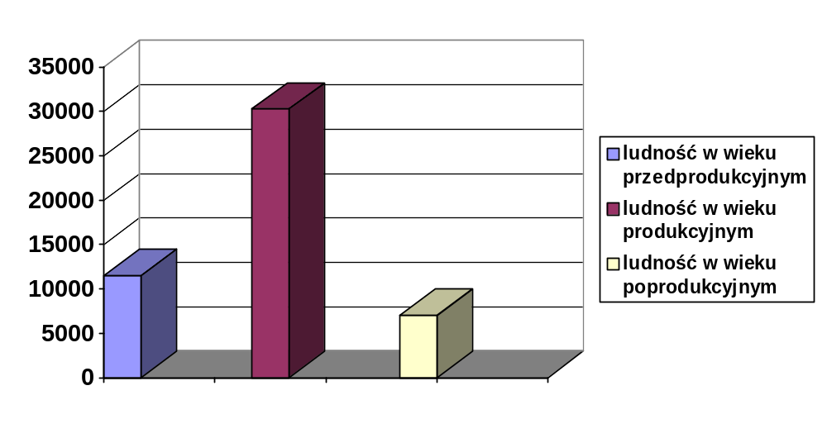
48 tys. 726 osób zamieszkujących powiat średzki, to zaledwie 1,67 % ludności województwa ogółem. Przy czym w powiecie notuje się niewielką nadwyżkę ilości kobiet nad liczbą mężczyzn, natomiast proporcje w liczbie ludności w wieku przedprodukcyjnym produkcyjnym i poprodukcyjnym są wyraźnie prawidłowe, tzn. najliczniej reprezentowana jest grupa w wieku produkcyjnym, najmniej licznie zaś grupa w wieku poprodukcyjnym. Niestety prognozy wielkości zaludnienia powiatu średzkiego do 2030 r. przewidują stały i konsekwentny spadek liczby mieszkańców co obrazuje poniższy wykres:

Wykres nr 3. Prognoza ludności do 2030r.

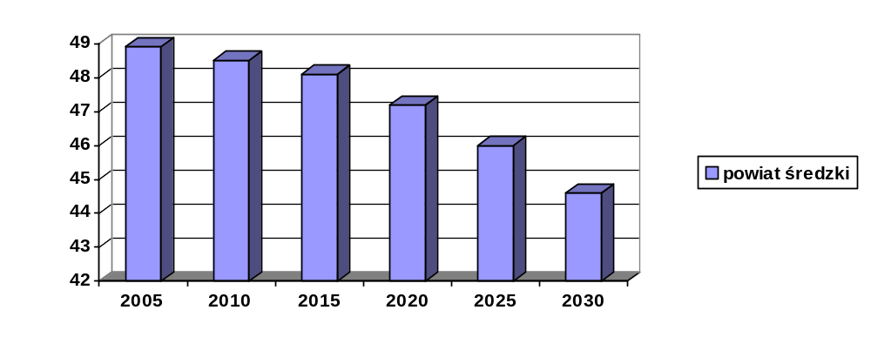

Źródło: Rocznik statystyczny GUS, dane na rok 2003

  - Charakterystyka pomocy społecznej w powiecie średzkim

Powiatowe Centrum pomocy Rodzinie w Środzie Śląskiej (jednostka organizacyjna powiatu) realizuje zadania z zakresu pomocy społecznej, polityki prorodzinnej oraz wspierania osób niepełnosprawnych.
Do 30 kwietnia 2004 r. na terenie powiatu funkcjonowały 63 rodziny zastępcze, w których przebywało 85 dzieci.

Tabela nr 4. Struktura pomocy społecznej – rodziny objęte pomocą z określonych powodów

GMINA | Ilość rodzin korzystających z pomocy, z powodu:
GMINA | bezrobocia |  | bezdomności |  | ochrony  macierzyństwa |  | niepełnospr. i  dług. choroby |  | alkoholizmu i  narkomanii
GMINA | 2001 | 2002 | 2001 | 2002 | 2001 | 2002 | 2001 | 2002 | 2001 | 2002
Malczyce | 174 | 176 | - | 1 | 55 | 50 | 194 | 200 | 40 | 79
Miękinia | 197 | 247 | 1 | - | 57 | 32 | 157 | 239 | 5 | 3
Kostomłoty | 173 | 198 | 2 | 2 | 60 | 65 | 125 | 129 | 35 | 34
Udanin | 133 | 128 | - | - | 23 | 25 | 99 | 99 | 6 | 6
Środa Śląska | 383 | 402 | 2 | 4 | 69 | 49 | 368 | 393 | 15 | 17
RAZEM | 1060 | 1151 | 5 | 7 | 264 | 221 | 943 | 1060 | 101 | 139

Źródło: Dane z GOPS-ów powiatu średzkiego lata 2001 – 2002-Strategia Rozwiązywania Problemów Społecznych na lata 2003-2006

Tabela nr 5. Struktura rodzin objętych pomocą

GMINA | Ilość rodzin: |  |  |  | Ilość dzieci  korzystających z  dożywiania
GMINA | wielodzietnych |  | niepełnych
GMINA | II kw. 2001 | I kw. 2002 | II kw. 2001 | I kw. 2002 | II kw. 2001 | I kw. 2002
Malczyce | 22 | 24 | 31 | 25 | 111 | 211
Miękinia | 45 | 55 | 59 | 50 | 136 | 430
Kostomłoty | 43 | 37 | 22 | 25 | 172 | 234
Udanin | 50 | 51 | 21 | 20 | 67 | 145
Środa Śląska | 62 | 62 | 89 | 76 | 293 | 285
RAZEM | 222 | 229 | 222 | 196 | 779 | 1305

Źródło: Dane z GOPS-ów powiatu średzkiego - II kwartał 2001 r. i I kwartał 2002 r.

Tabela nr 6. Ilość osób korzystających z pomocy Gminnych Komisji ds. Profilaktyki i Rozwiązywania Problemów Alkoholowych i Uzależnień z powodu choroby alkoholowej

Gmina | II kw. 2001 | I kw. 2002
Środa Śląska | 15 | 17
Miękinia | 5 | 3
Malczyce | 40 | 28
Udanin | 6 | 6
Kostomłoty | 35 | 27

Źródło: Dane z GOPS-ów powiatu średzkiego – II kwartał 2001 r. i I kwartał 2002 r.

W Gminnych Ośrodkach Pomocy Społecznej realizowane są zadania z zakresu usług opiekuńczych przez opiekunki, które sprawują opiekę nad osobami w podeszłym wieku, samotnymi, posiadającymi zaświadczenie lekarskie oraz dla osób z zaburzeniami psychicznymi. Zakres pracy opiekunki uzależniony jest od stanu zdrowia chorego oraz jego sytuacji rodzinnej.

Tabela nr 7. Ilość podopiecznych opiekunek środowiskowych z GOPS-ów

Gmina | Rok | Klienci ogółem | Podopieczni opiekunek środowiskowych | Ilość opiekunek
Kostomłoty | 2001 | 343 | 1 | 1
 | 2002 | 462 | 1 | 1
Środa Śląska | 2001 | 606 | 44 | 8
 | 2002 | 620 | 37 | 8
Miękinia | 2001 | 526 | 14 | 7
 | 2002 | 689 | 14 | 6
Malczyce | 2001 | 372 | 23 | 5
 | 2002 | 513 | 23 | 5
Udanin | 2001 | b. danych | brak danych | brak danych
 | 2002 | b. danych | brak danych | brak danych

Źródło: Dane z GOPS-ów powiatu średzkiego

4.3.1 Jednostki organizacyjne pomocy społecznej działające na terenie powiatu

  - Dom Pomocy Społecznej w Malczycach,
  - Placówka Rodzinna w Miękini,
  - Placówka Rodzinna w Głosce,
  - Placówka Wsparcia Dziennego w Środzie Śląskiej oraz filie w Brzezince Średzkiej, Piersnie, Malczycach
  - Środowiskowy Dom Samopomocy działający w strukturach PCPR

Domy Pomocy Społecznej

W lipcu 2003 roku na terenie powiatu średzkiego powstał w miejscowości Malczyce dom pomocy społecznej dla osób starych, zorganizowany w całości przez Caritas Archidiecezji Wrocławskiej. Dom otrzymuje dotacje z budżetu państwa na utrzymanie mieszkańców na podstawie umowy podpisanej z powiatem.
PCPR w Środzie Śląskiej w roku 2003 przyjął 52 wnioski o umieszczenie w tymże domu, z czego:
- przyjętych jest 30 osób,
- zrezygnowało z przyjęcia 4 osoby,
- nie zakwalifikowano, ze względu na zły stan zdrowia 7 osób,
- oczekuje na umieszczenie 8 osób.

Placówka Rodzinna w Miękini

Rodzinny Dom Dziecka zapewnia czwórce dzieci: E. 11,5 lat, A. 9,5 lat, W. 6 lat i P. 5 lat całodobową ciągłą opiekę i wychowanie oraz zaspakaja ich niezbędne potrzeby bytowe, rozwojowe, emocjonalne, społeczne, religijne, a także zapewnia korzystanie ze świadczeń zdrowotnych i edukacji.

Placówka Rodzinna w Głosce

W Placówce przebywa czwórka rodzeństwa: K., P., O. i K.. Starsze dzieci uczęszczają do Szkoły Podstawowej w Miękini, a najmłodszy jest dowożony przez do przedszkola.

Placówka Wsparcia Dziennego w Środzie Śląskiej oraz filie w Brzezince Średzkiej, Piersnie i Malczycach

Placówka znajduje się w budynku przy ul. Kilińskiego 28. Pomieszczenia są odnowione i wyposażone w sprzęt przystosowany do pobytu 25 wychowanków. Dnia 21 stycznia 2003r. Zarząd Powiatu podjął Uchwałę nr 16/2003 w sprawie przyjęcia Regulaminu Organizacyjnego Placówki Wsparcia Dziennego, w której m.in. została zmieniona nazwa placówki, oraz pojawił się zapis umożliwiający tworzenie filii. Zgodnie z przyjętą w tym zakresie polityką Starostwa Powiatu, w uzgodnieniu z organem nadzoru, którym jest Wojewoda Dolnośląski, konsekwentnie tworzone są kolejne filie we wszystkich gminach powiatu.
Filie PWD znajdują się w Piersnie i Brzezince Średzkiej i Malczycach przystosowane są razem do przyjęcia 90 wychowanków. Obecnie zakończone zostały prace mające na celu zawarcie porozumienia z gminą Udanin, gdzie planowane jest utworzenie kolejnej filii przystosowanej do przyjęcia 30 wychowanków. Realizacja tego planu sprawi, iż w powiecie, w każdej gminie funkcjonować będzie Placówka Wsparcia Dziennego (placówka ponadlokalna).
Wszystkie filie Placówki Wsparcia Dziennego funkcjonują na podstawie porozumień zawartych z gminami, dzięki czemu znaczna część działalności finansowana jest przez władze samorządowe, które nieodpłatnie udostępniają Placówce pomieszczenia.
Oferta Placówki Wsparcia Dziennego skierowana jest do dzieci w grupie wiekowej 7-14 lat.

Środowiskowy Dom Samopomocy dla Osób z Zaburzeniami Psychicznymi w Środzie Śląskiej

Powiatowy Ośrodek Wsparcia Dziennego dla osób z zaburzeniami psychicznymi – Środowiskowy Dom Samopomocy rozpoczął swoją działalność w październiku 2003 r. Mieści się w budynku przy ulicy Kilińskiego 28 w Środzie Śląskiej, zajmuje dwa piętra. Na pierwszym piętrze znajdują się następujące pomieszczenia, które wykorzystywane są na działalność ośrodka:
  - 2 pomieszczenia biurowe
  - sala wyciszeń
  - pracownia arteterapii
  - pracownia krawiecka – hafciarska
  - pracownia biblioterapii
  - sala ogólna
  - pracownia kulinarna i gospodarstwa domowego
  - ciąg komunikacyjny
Pomieszczenia wykorzystywane na działalność ośrodka znajdujące się na drugim piętrze, to:
        - pracownia rehabilitacyjna
        - pracownia społeczna
        - pracownia muzyczna
        - pokój wychowawców
        - „Pokój Niebieski” – do pracy indywidualnej

W salach organizowane są zajęcia zgodnie z planami pracy i harmonogramem zajęć. Wszystkie pomieszczenia zostały przygotowane i wyposażone w celu sprawnego funkcjonowania ośrodka.

Praca terapeutyczna w Środowiskowym Domu Samopomocy

Z usług domu korzystają osoby wymagające wsparcia w przezwyciężaniu ich trudnych sytuacji życiowych, zaspokajaniu ich niezbędnych potrzeb życiowych i postępowania rehabilitacyjne rozumianego jako zespół działań zmierzających do osiągnięcia poprawy funkcjonowania domowników, jakości życia powstrzymania postępującej regresji.
Podstawowym zadaniem domu jest przede wszystkim podtrzymywanie i rozwijanie umiejętności domowników niezbędnych do możliwie jak najbardziej samodzielnego życia. Dom nasz zapewnia naszym podopiecznym oparcia społecznego pozwalającego im na zaspokojenie podstawowych potrzeb życiowych, usamodzielnienie i integrację społeczną.
Z usług ośrodka wsparcia dziennego korzysta 30 podopiecznych, w wieku od 19 – 54 lat, w tym 16 kobiet i 14 mężczyzn. Na liście oczekujących osób na przyjęcie do ośrodka znajduje się 10 kandydatów. Osoby te zostaną przyjęte wówczas, gdy zostanie zwolnione miejsce, bowiem liczba ta jest ograniczona. Ośrodek docelowo może przyjąć 30 domowników. Na dzień dzisiejszy wszystkie miejsca są zajęte.
Prowadzona jest terapia zajęciowa z zakresu:
- muzykoterapii
- terapii społecznej
- terapii rehabilitacyjnej
- terapii kulinarnej i gospodarstwa domowego
- arterapii
- terapii krawiecko – hafciarskiej
- bibiloterapii
- silvoterapii
- unii europejskiej
- komputeryzacji

Oprócz zajęć grupowych prowadzone są zajęcia indywidualne z podopiecznymi ośrodka, polegające przede wszystkim na rozmowach indywidualnych. Funkcjonują też grupy wsparcia.
W marcu tego roku otwarty został kolejny dział terapii podopiecznych, w którym prowadzone są zajęcia z zakresu stolarstwa. Wcześniej przeprowadzony został remont pomieszczenia, obecnie prowadzone są rozmowy w sprawie wyposażenia sali ze sponsorami indywidualnymi i firmami. Ponadto, we wrześniu tego roku planowane jest otwarcie pracowni ceramicznej.
W roku 2003 podjęte zostały Uchwałami Rady Powiatu dwa ważne dokumenty, są to „Strategia rozwiązywania problemów społecznych w powiecie średzkim śląskim na lata 2003 – 2006” oraz „Program działań na rzecz osób niepełnosprawnych”.

  - Charakterystyka oświaty w powiecie średzkim

Edukacja jest najważniejszym element rozwoju powiatu. Celem nadrzędnym rozwoju edukacji powiatu średzkiego jest osiągniecie wysokiej jakości kształcenia, podniesienie poziomu wykształcenia społeczeństwa powiatu i związanie kształcenia zawodowego z rynkiem pracy. Te założenia zapisano w „Strategii rozwoju edukacji w Powiecie Średzkim”, która została przyjęta uchwałą Rady Powiatu 18 grudnia 2000 r. Strategia jest realizowana zgodnie z przyjętym programem działań.
Powiat średzki jest organem prowadzącym dla następujących szkół i placówek oświatowych:
- Zespół Szkół Ponadgimnazjalnych - ZSP
- Zespół Szkół Rolniczych - ZSR
- Liceum Profilowane - LP
- Specjalny Ośrodek Szkolno-Wychowawczy
- Poradnia Psychologiczno-Pedagogiczna
- Powiatowy Ośrodek Edukacji

4.4.1 Szkolnictwo ponadgimnazjalne

W dniu 1 września 2002 r. wdrożono II etap reformy edukacji. Istniejące szkoły ponadpodstawowe zostały przekształcone w szkoły ponadgimnazjalne. W chwili obecnej funkcjonują obok siebie szkoły ponadpodstawowe – do zakończenia cyklu kształcenia i szkoły ponadgimnazjalne.

Tabela nr 8 Liczba uczniów w szkołach ponadgimnazjalnych i ponadpodstawowych

 | 1999/2000 | 2000/2001 | 2001/2002 | 2002/2003 | 2003/2004
ZSP | 1065 | 1132 | 830 | 875 | 846
ZSR | 339 | 462 | 432 | 499 | 486
LP | 160 | 180 | 146 | 158 | 155
RAZEM | 1564 | 1774 | 1408 | 1532 | 1487

Źródło: dane Wydziału Edukacji, Kultury i Zdrowia Starostwa Powiatowego w Środzie Śląskiej

Gwałtowny spadek liczby uczniów w roku szkolnym 2001/2002 spowodowany był brakiem naboru do klas pierwszych. W tym roku szkolnym w wyniku przeprowadzonej reformy systemu edukacji nie było już absolwentów klas ósmych szkół podstawowych przy braku absolwentów gimnazjów.

Należy zwrócić uwagę na fakt, że liczba uczniów szkół ponadgimnazjalnych nie będzie wzrastać. Spowodowane jest to dwoma czynnikami: spadkiem liczby urodzeń na terenie powiatu oraz skróceniem o jeden rok cyklu kształcenia w szkołach ponadgimnazjalnych kończących się maturą.

Tabela nr 9. Liczba urodzeń w latach 1986-1999 w poszczególnych gminach powiatu średzkiego

Gmina | 86 | 87 | 88 | 89 | 90 | 91 | 92 | 93 | 94 | 95 | 96 | 97 | 98 | 99 | 00 | 01 | 02
Kostomłoty | 126 | 109 | 139 | 116 | 120 | 91 | 95 | 84 | 94 | 104 | 75 | 78 | 81 | 64 | 67 | 65 | 67
Malczyce | 99 | 83 | 101 | 99 | 89 | 102 | 81 | 68 | 111 | 86 | 76 | 79 | 76 | 50 | 59 | 55 | 57
Miękinia | 172 | 153 | 163 | 174 | 167 | 165 | 159 | 154 | 131 | 125 | 113 | 116 | 130 | 120 | 117 | 112 | 82
Udanin | 97 | 99 | 97 | 92 | 86 | 92 | 75 | 75 | 62 | 70 | 62 | 65 | 60 | 47 | 44 | 42 | 60
Środa Śl | 314 | 300 | 263 | 267 | 241 | 275 | 237 | 251 | 264 | 228 | 216 | 183 | 210 | 160 | 217 | 225 | 185
RAZEM | 808 | 744 | 763 | 748 | 703 | 725 | 647 | 632 | 662 | 613 | 542 | 521 | 557 | 441 | 504 | 499 | 451

Źródło: dane Wydziału Edukacji, Kultury i Zdrowia Starostwa Powiatowego w Środzie Śląskiej

Wykres nr 4. Liczba urodzeń w powiecie średzkim na przestrzeni lat 1986 – 2002

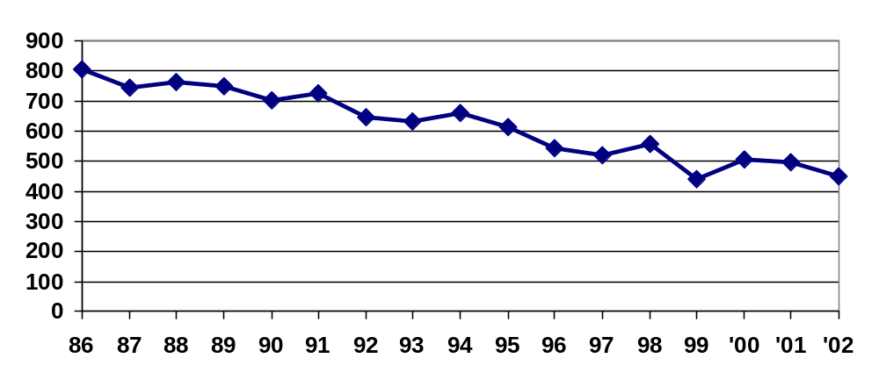Źródło: dane Wydziału Edukacji, Kultury i Zdrowia Starostwa Powiatowego w Środzie Śląskiej

Oczywiście liczba urodzeń nie jest tożsama z liczbą absolwentów kończących szkoły jednak przy prognozowaniu jest jedynym wskaźnikiem pozwalającym ocenić współczynnik scholaryzacji w szkołach ponadgimnazjalnych na terenie powiatu. Liczba uczniów pochodzących z poza terenu powiatu jest bowiem niewielka. Obecnie do szkół ponadgimnazjalnych uczęszczają uczniowie urodzeni w latach 1986 - 1987.

Tabela nr 10. Liczba uczniów przyjętych do klas I szkół ponadpodstawowych i ponadgimnazjalnych dla młodzieży w stosunku do absolwentów szkół podstawowych z terenu powiatu średzkiego

 | Liczba uczniów | Liczba absolwentów
1998/99 | 452 | 913 | 45 %
1999/00 | 456 | 756 | 60 %
2000/01 | 488 | 774 | 63 %
2001/02 | Brak naboru do klas I
2002/03 | 497 | 684 | 73 %
2003/04 | 475 | 699 | 70%

Źródło: dane Wydziału Edukacji, Kultury i Zdrowia Starostwa Powiatowego w Środzie Śląskiej

Wraz z powstaniem powiatu i polepszeniem możliwości dojazdu do Środy Śląskiej obserwujemy wyraźny wzrost zainteresowania naszymi szkołami. Położenie powiatu w pobliżu stolicy regionu, na głównych i ważnych trasach komunikacyjnych jest jego atutem, ale ma decydujący wpływ na migracje młodzieży do szkół średnich znajdujących się poza powiatem.
Bliskość Wrocławia oferującego bardzo bogatą ofertę edukacyjną oraz dogodne połączenia komunikacyjne sprawiają, że pewna część młodzieży wybiera zlokalizowane w nim szkoły. Dotyczy to zwłaszcza gminy Miękinia i części gminy Kostomłoty. Z kolei duża część absolwentów szkół w gminie Malczyce tradycyjnie podejmuje dalsze kształcenie w Legnicy.
W analizowanym okresie wyraźnie wzrasta zainteresowanie absolwentów szkół podstawowych i gimnazjów nauką w szkołach kończących się maturą. Szczegółowe dane na ten temat przedstawia tabela.

Tabela nr 11. Liczba uczniów w szkołach, kończących edukację egzaminem maturalnym
 | Licea ogólnokształcące | Technika i licea zawodowe | Licea profilowane | Zasadnicze szkoły zawodowe
1998/99 | 541-40,4% | 357-26,7% |  | 441-32,9%
1999/00 | 537-37,7% | 449-31,5% |  | 438-30,75%
2000/01 | 625-42,2% | 500-33,7% |  | 367-24,8%
2001/02 | 473-40% | 387-32% |  | 237-20%
2002/03 | 538-42,6% | 403-32% | 112-8,87% | 209-17%
2003/04 | 475-38,2% | 352-28,3% | 218-17,5% | 198-15,9%

Źródło: dane Wydziału Edukacji, Kultury i Zdrowia Starostwa Powiatowego w Środzie Śląskiej

Wyraźny jest spadek zainteresowania zasadniczymi szkołami zawodowymi na korzyść szkół kończących się maturą. Jest to zgodne z założeniami reformy systemu edukacji.

Tabela nr 12. Struktura zatrudnienia nauczycieli w poszczególnych stopniach awansu zawodowego

 | stażysta | kontraktowy | mianowany | dyplomowany | Ogółem
2000 | 11.67 | 29,70 | 92,66 |  | 134,03
2001 | 7,35 | 14,69 | 92,23 |  | 114,27
2002 | 8,09 | 21,65 | 92,89 | 3,5 | 128,13
2003 | 12,38 | 18,45 | 90,65 | 10,58 | 132,06

Źródło: dane Wydziału Edukacji, Kultury i Zdrowia Starostwa Powiatowego w Środzie Śląskiej

Dane umieszczone w tabeli zgodne są ze sprawozdaniami EN-3 i dotyczą ilości zatrudnionych nauczycieli w przeliczeniu na pełne etaty, bez realizowanych godzin ponadwymiarowych.
We wszystkich szkołach ponadgimnazjalnych przeprowadzono zewnętrzne mierzenie jakości pracy szkoły zgodnie z zarządzeniem kuratora oświaty. Mierzenie zostało przeprowadzone przez wizytatorów Dolnośląskiego Kuratorium Oświaty. Obejmuje on następujące obszary edukacyjne wg podanych standardów:
- kompetencje i rozwój zawodowy nauczycieli
- warunki pracy szkoły
- proces nauczania, uczenia się i wychowania
- klimat szkoły
Z każdego mierzenia jakości pracy szkoły powstaje liczący kilkadziesiąt stron raport. Poniżej przedstawiono mocne i słabe strony wszystkich szkół.

4.4.2 Kształcenie specjalne

Kształcenie specjalne to zorganizowany proces edukacji dostosowany do potrzeb ucznia niepełnosprawnego, dla którego konieczne jest specjalistyczne oddziaływanie dydaktyczne, wychowawcze i rewalidacyjne ukierunkowane na jego wszechstronny rozwój. Kształceniem specjalnym obejmuje się dzieci i młodzież z zaburzeniami i odchyleniami, wymagające stosowania specjalnej organizacji nauki i metod pracy. Kształcenie to może być prowadzone w formie nauki w szkołach ogólnodostępnych, szkołach lub oddziałach integracyjnych, szkołach i oddziałach specjalnych oraz specjalnych ośrodkach szkolno - wychowawczych. Warunkiem przyjęcia dziecka do takie kształcenia jest orzeczenie wydane przez poradnię psychologiczno -pedagogiczną lub inną specjalistyczną oraz wniosek rodziców lub prawnych opiekunów.
Powiat prowadzi Specjalny Ośrodek Szkolno - Wychowawczy, w którym znajdują się: Szkoła Podstawowa Specjalna, Gimnazjum Specjalne, Szkoła Zawodowa Specjalna i internat. Do szkół ośrodka uczęszczają uczniowie z upośledzeniem umysłowym w stopniu lekkim i umiarkowanym. Uczniowie z innymi niepełnosprawnościami kierowani są do odpowiednich placówek specjalistycznych poza terenem powiatu, głównie we Wrocławiu.

Tabela nr 13. Liczbę uczniów i wychowanków internatu

 | Szkoła Podstawowa | Gimnazjum | Szkoła zawodowa | Internat | Ogółem
1999/00
2000/01 | 45 | 26 | 30 | 42 | 101
2001/02 | 42 | 46 | 19 | 47 | 107
2002/03 | 48 | 47 | 18 | 50 | 113
2003/04 | 47 | 50 | 16 | 50 | 113

Źródło: dane Wydziału Edukacji, Kultury i Zdrowia Starostwa Powiatowego w Środzie Śląskiej

Liczebność oddziałów szkołach specjalnych określa szczegółowo rozporządzenie w sprawie ramowych statutów szkół publicznych. Zgodnie z jego zapisami liczba uczniów w oddziale oraz liczba wychowanków w grupie w internacie dla upośledzonych umysłowo w stopniu lekkim wynosi 10-16, a w stopniu umiarkowanym 6-8. Powyższe wpływa w sposób decydujący na liczbę zatrudnionych w placówce nauczycieli i wychowawców.

Tabela nr 14. Liczba zatrudnionych nauczycieli i wychowawców w SOSZW

 | stażysta | kontraktowy | mianowany | dyplomowany | ogółem
2000 | 3,75 | 3,25 | 18 |  | 25
2001 | 2 | 3 | 14,5 |  | 19,5
2002 |  | 3 | 18 | 1 | 22
2003 | 1 | 3 | 18,72 | 1 | 23,72

Źródło: dane Wydziału Edukacji, Kultury i Zdrowia Starostwa Powiatowego w Środzie Śląskiej

Wychowankowie w internacie przebywają od poniedziałku do piątku. Ze względu na specyfikę placówki w SOSZW zatrudniona jest pielęgniarka w wymiarze ½ etatu.
Dzieci i młodzież, których stan zdrowia uniemożliwia lub znacznie utrudnia uczęszczanie do szkoły objęci są nauczaniem indywidualnym. Jest to najdroższa forma kształcenia, a ilość uczniów nią objętych ciągle wzrasta.

Tabela nr 15. Liczba uczniów objętych nauczaniem indywidualnym w szkołach prowadzonych przez powiat

1999 | 2000 | 2001 | 2002 | 2003
1 | 3 | 6 | 7 | 6

Źródło: dane Wydziału Edukacji, Kultury i Zdrowia Starostwa Powiatowego w Środzie Śląskiej

4.4.3 Poradnia Psychologiczno - Pedagogiczna

Poradnia Psychologiczno-Pedagogiczna opieką obejmuje uczniów wszystkich
typów szkół na terenie powiatu oraz dzieci w wieku 0-6 lat , którym udziela pomocy psychologiczno-pedagogicznej, tym pomocy logopedycznej, pomocy w wyborze kierunku kształcenia i zawodu, a także udziela rodzicom i nauczycielom pomocy psychologiczno-pedagogicznej związanej z wychowywaniem i kształceniem dzieci i młodzieży. Pracownikami merytorycznymi poradni są psycholodzy, pedagodzy i logopeda.

Tabela nr 16. Struktura zatrudnienia PPP:

 | Pedagog | psycholog | Logopeda | Ogółem etatów
2000 | 5 | 5 | 1 | 11
2001 | 5 | 5 | 1 | 11
2002 | 5 | 4 | 1 | 10
2003 | 5 | 3,5 | 1 | 9,5

Źródło: dane Wydziału Edukacji, Kultury i Zdrowia Starostwa Powiatowego w Środzie Śląskiej

Dwóch pracowników poradni to nauczyciele dyplomowani, pozostali są nauczycielami mianowanymi.

Tabela nr 17. Liczba badań diagnostycznych przeprowadzonych w PPP

 | 1999/2000 | 2000/2001 | 2001/2002 | 2002/2003
Psychologiczne | 388 | 344 | 416 | 431
Pedagogiczne | 408 | 430 | 494 | 523
Logopedyczne | 144 | 157 | 139 | 147

Źródło: dane Wydziału Edukacji, Kultury i Zdrowia Starostwa Powiatowego w Środzie Śląskiej

Zadaniem poradni jest orzekanie o potrzebie kształcenia specjalnego i nauczania indywidualnego oraz wydawanie opinii w sprawie przyspieszenia i odroczenia obowiązku szkolnego, dostosowania wymagań edukacyjnych, dysfunkcji, ograniczonych możliwości wyboru kierunku kształcenia, podjęcia nauki w szkole dla dorosłych.

Tabela nr 18. Liczba i rodzaj orzeczeń wydanych przez PPP

 | 1999/2000 | 2000/2001 | 2001/2002 | 2002/2003
Liczba wydanych orzeczeń o potrzebie kształcenia specjalnego | 84 | 23 | 24 | 44
Liczba wydanych orzeczeń o potrzebie indywidualnego nauczania | 26 | 39 | 28 | 25
Liczba wydanych opinii | 340 | 445 | 538 | 313

Źródło: dane Wydziału Edukacji, Kultury i Zdrowia Starostwa Powiatowego w Środzie Śląskiej

Oprócz działalności diagnostycznej pracownicy poradni prowadzą pracę indywidualną z dziećmi i młodzieżą w następujących formach:
- psychoterapia młodzieży po próbach samobójczych
- psychoterapia młodzieży z zaburzeniami depresyjnymi
- terapia dzieci z zaburzeniami
- terapia dzieci nadpobudliwych psychoruchowo
- terapia dziecka o cechach autystycznych
- terapia dziecka niedosłyszącego
- terapia dziecka moczącego się
- terapia dzieci z zaburzeniami lękowymi
- terapia dzieci ze specyficznymi zaburzeniami typu dyslektycznego
oraz formy pracy grupowej:
- zajęcia adaptacyjno – integracyjne dla uczniów kl. I SP
- zajęcia adaptacyjno - integracyjne dla uczniów klas IV SP
- zajęcia antystresowe dla maturzystów i uczniów klas VI SP
- zajęcia psychoedukacyjne dla młodzieży z rodzin zastępczych
- zajęcia psychoedukacyjne dla uczestników OHP
- zajęcia psychoedukacyjne dla uczniów klas „O” idę do szkoły”
- zajęcia psychoprofilaktyczne dla przedszkolaków
- zajęcia psychoedukacyjne dla uczniów klas IV,V,VI SP „Przeciwdziałanie agresji”
- zajęcia psychoprofilaktyczne dla uczniów szkół ponadgimnazjalnych nt uzależnień
- zajęcia psychoedukacyjne dla uczniów klas I-III „ Jedno zdrowie mam o nie dbam”
- warsztaty edukacyjne dla uczniów gimnazjów „Techniki skutecznego uczenia się”
- zajęcia socjoterapeutyczne dla uczniów gimnazjum „Rozwiązywanie konfliktów”
- zajęcia psychoprofilaktyczne dla uczniów szkoły zawodowej specjalnej

W w/w formach pracy grupowej uczestniczyło w roku szkolnym 2002/2003 1365 uczniów.
Ważną formą pracy poradni jest pomoc udzielana nauczycielom, rodzicom i wychowawcom. W ramach tego zadania prowadzone są warsztaty dla pedagogów szkolnych, wychowawców klas i rodziców, terapia rodzin, prelekcje i spotkania. Pracownicy poradni często uczestniczą w radach pedagogicznych szkół.

Tabela nr 19. Formy pomocy udzielonej nauczycielom ,rodzicom i wychowawcom

 | 1999/2000 | 2000/2001 | 2001/2002 | 2002/2003
Liczba uczestników warsztatów | 80 | 101 | 266 | 377
Liczba rodzin objętych terapią | 2 | 1 | 2 | 2
Liczba rad pedagogicznych | 4 | 3 | 5 | 6
Liczba przeprowadzonych prelekcji i wykładów | 15 | 11 | 20 | 13
Liczba osób objętych innymi formami pomocy | 131 | 202

Źródło: dane Wydziału Edukacji, Kultury i Zdrowia Starostwa Powiatowego w Środzie Śląskiej

Od 2001 roku w poradni realizowany jest program „Słyszę”. W ramach tego programu przeprowadzane są przesiewowe komputerowe badania słuchu.
Z roku na rok wzrasta zapotrzebowanie na usługi świadczone przez poradnię co powoduje wydłużanie czasu oczekiwania na badanie. Obecnie czas oczekiwania na badanie wynosi około 2 miesięcy.

4.4.4 Powiatowy Ośrodek Edukacji

Powiatowy Ośrodek Edukacji jest zespołem w skład którego wchodzą: Powiatowy Ośrodek Doradztwa Metodyczno-Programowego oraz Filia Dolnośląskiej Biblioteki Pedagogicznej. Został powołany uchwałą Rady Powiatu w Środzie Śląskiej z dnia 28 maja 2001 roku. POE jest placówką doskonalenia nauczycieli.
Podstawą funkcjonowania ośrodka są porozumienia zawarte ze wszystkimi gminami powiatu średzkiego oraz Zarządem Województwa Dolnośląskiego. Na mocy tych porozumień gminy współfinansują działalność POE w wysokości 0,50 zł od jednego ucznia miesięcznie. Biblioteka Pedagogiczna współfinansowana jest przez Urząd Marszałkowski Województwa Dolnośląskiego. W POE zatrudnionych jest 2 pracowników merytorycznych (dyrektor i bibliotekarka) oraz 1 pracownik administracyjny.
Po przeprowadzeniu diagnozy potrzeb edukacyjnych dyrektorów i nauczycieli szkół oraz placówek oświatowych w POE lub za jego pośrednictwem odbyły się następujące kursy i warsztaty doskonalące:
- diagnoza pedagogiczna z elementami diagnozy psychologicznej - 18 osób
- ścieżki edukacyjne w nauczaniu przedmiotów przyrodniczych – 25 osób
- ocenianie wewnątrzszkolne w kontekście wymagań egzaminacyjnych na zakończenie roku szkolnego - 12h – 25 osób
- konstruowanie narzędzi pomiaru dydaktycznego/mierzenie jakości pracy szkoły/ -40h – 19 osób
- warsztaty umiejętności wychowawczych w oparciu o koncepcję T. Gordona, A. Faber, E. Mazlich - 32h - 20 osób
- kierowanie aktywną pracą uczniów - 10h – 26 osób
- szkolny lider wspierania uzdolnień - 32h – 36 osób
- ocena wspierająca ucznia - 20h – 19 osób
- orientacja zawodowa w gimnazjum - 10h – 20 osób
- ochrona praw dziecka w szkole - 20h – 17 osób
- biblioterapia w pracy pedagogiczno-wychowawczej - 32h –25 osób
- podstawy obsługi komputera dla początkujących - 40h – 12 osób
- „podstawy obsługi i zastosowanie komputera w pracy nauczyciela”- 40h - 50 osób
- awans zawodowy nauczyciela i dyrektora placówki - 20h - 30 osób
- budowanie szkolnego programu wspierania uzdolnień - 20h - 23 osób
- mierzenie jakości pracy szkoły – 30h - 20 osób
- zmiany w edukacji wczesnoszkolnej w zreformowanej szkole – 30h - 21 osób
- zmiany w edukacji przedszkolnej – 30h - 20 osób
- konstruowanie szkolnego programu profilaktyki w kontekście programu wychowawczego – 25h - 23 osób
- kurs – warsztaty „Muminki w drodze do dojrzałości” - 40h - 11 osób
- kurs szkoleniowy w zakresie udzielania pierwszej pomocy – 196 osób
- statut szkoły – ograniczenia prawne przy ich tworzeniu” – 25 osób

POE jest organizatorem wielu konferencji adresowanych do nauczycieli:
- cykliczne konferencje dla dyrektorów szkół
- konferencja dotycząca prezentacji programu „Muminki w drodze do dojrzałości” – uczestniczyło 16 osób
- konferencja liderów WDN oraz osób koordynujących realizację programu
„W moich rękach wspólny los” - uczestniczyło 42 osoby
- konferencja „Profilaktyka logopedyczna i rola nauczyciela w procesie diagnostycznym i postdiagnostycznym” – uczestniczyło 11 osób
- konferencja liderów WDN – uczestniczyło 13 osób
- konferencja integracyjna liderów i dyrektorów przedszkoli, zorganizowana przez POE w przedszkolu w Miękini. – uczestniczyło 5 osób
- konferencja osób odpowiedzialnych za konkursy na etapie powiatowym - uczestniczyło 17 osób
- konferencja liderów WDN – uczestniczyło 19 osób
- konferencja „Tworzenie Powiatowej Sieci Gimnazjów Promujących Zdrowie”- uczestniczyło - 22 osoby
- konferencja „Dzieci i młodzież niepełnosprawna a ich możliwości edukacyjne” – uczestniczyło – 38 osób
- konferencja „Profilaktyka uzależnień wśród dzieci i młodzieży” –
uczestniczyło – 56 osób
- konferencja dyrektorów gimnazjów – uczestniczyło – 7 osób
- konferencja „Rola społeczności lokalnych we wspieraniu uzdolnień dzieci i młodzieży – Dolnośląski System Wspierania Uzdolnień – uczestniczyło – 33 osoby
- konferencja bibliotekarzy szkolnych – uczestniczyło 17 osób

POE jest koordynatorem i organizatorem na etapie powiatowym konkursów w ramach Dolnośląskiego Systemu Wspierania Uzdolnień „zDolny Ślązak” i „zDolny Ślązaczek”.
Biblioteka obsługuje ponad 600 czytelników z całego powiatu – w większości nauczycieli i studentów. Zbiory biblioteki liczą około 30 000 książek oraz 50 tytułów na bieżąco prenumerowanych czasopism pedagogiczno-naukowych.
Biblioteka ściśle współpracuje z Dolnośląską Biblioteką Pedagogiczną – bierze aktywny udział w tworzeniu Dolnośląskiego Systemu Informacji Pedagogicznej oraz aktywnie współpracuje z bibliotekami Powiatu Średzkiego.
W 2002 roku pozyskano 853 nowe książki do Biblioteki, jednakże jest to wciąż za mało wobec potrzeb stale rosnącej liczby czytelników. Prawie wszystkie nowości to pojedyncze egzemplarze udostępniane w czytelni, wciąż odczuwalny jest niedosyt czytelników jeśli chodzi o wypożyczanie książek. Konieczne są więc w dalszym ciągu liczne zakupy nowości wydawniczych, a także uzupełnienia w literaturę z okresu 1991-2001.
Dużym uznaniem wśród użytkowników Biblioteki cieszy się zaopatrzenie jej w bieżące czasopisma, jednak zdecydowanie brakuje zbiorów audiowizualnych. Niestety Biblioteka wobec innych potrzeb nie jest w stanie dokonywać zakupów CD-romów z własnego budżetu.

Tabela nr 20. Struktura zatrudnienia pracowników administracji i obsługi w szkołach i placówkach oświatowych

 | ZSP | ZSR | LP | SOSZW | PPP | POE
1999 | 16,13 | 9 | 4 | 18,25 | 1,75
2000 | 16,58 | 9 | 3,12 | 20,5 | 1,75
2001 | 16 | 9 | 2,70 | 17,4 | 1,75
2002 | 15,34 | 8,44 | 2,5 | 15,58 | 1,75 | 1
2003 | 16 | 8,75 | 2,5 | 15,5 | 1,75 | 1

Źródło: dane Wydziału Edukacji, Kultury i Zdrowia Starostwa Powiatowego w Środzie Śląskiej

4.4.5 Baza i wyposażenie szkół i placówek oświatowych

Wszystkie budynki , w których mieszczą się szkoły i placówki oświatowe prowadzone przez powiat są stare i wymagają remontów. Brak środków finansowych nie pozwala na kompleksowe przeprowadzenie wszystkich niezbędnych prac, a tylko na realizację najpilniejszych.
Od roku 2000 przeprowadzono następujące remonty:
- remont kapitalny i adaptacja budynku po administracji ZOZ, ul. Kolejowa 29 w którym mieści się obecnie Poradnia Psychologiczno-Pedagogiczna i Powiatowy Ośrodek Edukacji
- modernizacja sieci co w Zespole Szkół i Liceum Profilowanym – wymiana kotłowni węglowej w ZS na gazową, likwidacja kotłowni węglowej w Liceum Profilowanym i podłączenie do kotłowni ZSP, podłączenie starej sali gimnastycznej do kotłowni ZSP.
- remont dachów w Zespole Szkół Ponadgimnazjalnych i Specjalnym Ośrodku Szkolno-Wychowawczym
- malowanie klas i korytarzy w Liceum Profilowanym
- malowanie biblioteki, korytarza i klas w Zespole Szkół Ponadgimnazjalnych
- cyklinowanie parkietów we wszystkich pomieszczeniach w Zespole Szkół Rolniczych
- wymiana instalacji elektrycznej w pracowni komputerowej w Zespole Szkół Ponadgimnazjalnych i w Zespole Szkół Rolniczych
- malowanie korytarzy i sal lekcyjnych w Specjalnym Ośrodku Szkolno-Wychowawczym
- adaptacja pomieszczeń na bibliotekę, pokój nauczycielski i pomieszczenia biurowe w Specjalnym Ośrodku Szkolno-Wychowawczym.

Budowa i wyposażenie sali gimnastycznej stanowiła znaczne obciążenie dla budżetu powiatu. Jej oddanie do użytku wydatnie poprawiło warunki realizacji wychowania fizycznego.
W sali gimnastycznej odbywają się zajęcia wszystkich szkół. W roku obecnym roku szkolnym jest to 188 godzin tygodniowo. Oprócz zajęć lekcyjnych sala jest wykorzystywana na popołudniowe zajęcia komercyjne dla grup zorganizowanych. W obecnym roku szkolnym jest 46 godzin tygodniowo.
Wszystkie szkoły są słabo wyposażone w sprzęt dydaktyczny. W roku 2002 Zespół Szkół Ponadgimnazjalnych otrzymał nową pracownię komputerową, a w roku 2003 taką samą pracownię otrzymał Zespół Szkół Rolniczych. W tym roku pracownię komputerową otrzyma Liceum Profilowane.
Szkoły są wyposażane w pracownie w ramach programu MENiS „Pracownia internetowa w każdej szkole”.
Uzupełnienia i częściowej wymiany wymaga sprzęt szkolny, a w szczególności wyposażenie internatu w Specjalnym Ośrodku Szkolno -Wychowawczym.

4.4.6 Finansowanie działalności oświatowej powiatu

Wszystkie zadania szkolne i pozaszkolne finansowane są w ramach części oświatowej subwencji ogólnej. Sposób podziału subwencji między jednostki samorządu terytorialnego reguluje rozporządzenie w sprawie zasad podziału części oświatowej subwencji ogólnej w myśl zasady, że „pieniądz idzie za uczniem”.

Organizacje pozarządowe powiatu średzkiego

Na terenie powiatu działa ok. 30 organizacji pozarządowych skupiających swe działania na istotnych płaszczyznach życia społecznego, do których zalicza się: działanie na rzecz zrównoważonego rozwoju powiatu, przeciwdziałanie alkoholizmowi, praca z dziećmi i młodzieżą, edukacja, praca z osobami niepełnosprawnymi, organizowanie akcji humanitarnych, organizowanie imprez sportowych i innych form aktywnego wypoczynku, aktywizacja życia kulturalnego i ochrona zabytków, ochrona środowiska, działalność szkoleniowa i informacyjna, promocja powiatu. Do najbardziej aktywnych organizacji należą:
- „Stowarzyszenie dla Powiatu”,
- Klub Abstynenta „KROKUS”,
- Powiatowa Komenda Hufca ZHP,
- Zarząd Rejonowy Polskiego Związku Emerytów, Rencistów i Inwalidów,
- Dolnośląskie Stowarzyszenie Pomocy Dzieciom z Mózgowym Porażeniem Dziecięcym,
- Polski Czerwony Krzyż,
- Klub Sportowy „POLONIA”,
- Towarzystwo Miłośników Ziemi Średzkiej
Tabela nr 21. Organizacje pozarządowe powiatu średzkiego

Lp. | Nazwa | Adres siedziby | Władze | Zakres działalności statutowej
1 | Klub „Chwalimierz XXI wiek” | Chwalimierz 11  55 – 300 Środa Śląska | Komitet Założycielski:  Marek Zawada  Eugenia Flak  Czesław Flak | Propagowanie i organizowanie życia sportowego.  Organizowanie zawodów środowiskowych krajowych, popularyzacja aktywności fizycznej.
2 | Klub Abstynenta „KROKUS” | ul. Białoskórnicza 1  55 – 300 Środa Śląska | Prezes:  Bronisław Gajewski | Moralne i psychiczne uzdrawianie osób z problemem alkoholowym, przeciwdziałanie alkoholizmowi.
3 | Koło Polskiego Związku Wędkarskiego | ul. Kościuszki 56  55 – 300 Środa Śląska | Prezes:  Bogdan Kisiel | Zarybianie, ochrona środowiska, rekreacja, praca z młodzieżą
4 | Koło Stowarzyszenia Łemków w Malczycach | ul. Mickiewicza 29  55 – 320 Malczyce | Ks. Michał Szlaga | Integracja ludności łemkowskiej, pielęgnowanie kultury, języka i historii.
5 | Koło Związku Kombatantów RP i Byłych Więźniów Politycznych | ul. Wrocławska2a (były budynek  KRUS-u)  55 – 300 Środa Śląska | Prezes:  Bronisław Zieliński | Sprawy kombatanckie.
6 | Koło Związku Sybiraków | ul. Wrocławska 2  55 – 300 Środa Śląska | Prezes:  Marian Swacha | Wzajemna pomoc członkom koła
7 | Oddział Katolickiego Stowarzyszenia Civitas Christiana | ul. Wrocławska 14/16  55 – 300 Środa Śląska | Prezes:  Jolanta Sawczyk | Aktywne uczestnictwo w życiu publicznym, działalność informacyjna i szkoleniowa.
8 | ORATORIUM – Lokalne Centrum Młodzieżowe | ul. Kolejowa 2  55 – 300 Środa Śląska | Prezes:  Ks. Marcin Kozyra | Działalność opiekuńczo – wychowawcza względem dzieci i młodzieży
9 | Powiatowa Komenda Hufca ZHP | ul. Wrocławska 2a (były budynek  KRUS-u)  55 – 300 Środa Śląska | Komendant:  Waldemar Gonera | Działalność kulturalno – oświatowa z młodzieżą.
10 | Stowarzyszenie „Nasza Szkoła” w Piotrowicach | Piotrowie 79  55 – 311 Kostomłoty | Prezes:  Mariusz Żałobniak | Prowadzenie SP w Piotrowicach, działalność wychowawczo – oświatowa, kulturalna i edukacyjna.
11 | Stowarzyszenie „Powódź 97” | ul. Osiedlowa 23/3  55 – 300 Szczepanów | Przewodniczący:  Tadeusz Wieczorek | Pomaganie poszkodowanym w wyniku powodzi z 1997 r. oraz działania dla uniknięcia podobnych skutków w przyszłości.
12 | Stowarzyszenie Kupców Średzkich | ul. Reymonta 11  55 – 300 Środa Śląska | Przewodniczący:  Urszula Korpak – Hamkało | Pomoc w sprawach związanych z działalnością handlowo - usługową
13 | Stowarzyszenie dla Powiatu | ul. Wrocławska 2 (pokój 36)  55 – 300 Wrocław | Prezes:  Wanda Pabian | Społeczny nadzór nad realizacją dokumentu Strategii Zrównoważonego Rozwoju Powiatu Środa Śląska. Działania na rzecz zrównoważonego rozwoju powiatu.
14 | Stowarzyszenie Pomocy Dzieciom „PROMYK” | Karczyce 12  55 – 311 Kostomłoty | Przewodniczący Komitetu Założycielskiego:  Stanisław Gajgerowicz | Pomoc finansowa i rzeczowa dla SP w Tarczycach
15 | Stowarzyszenie Przedsiębiorców Gminy Kostomłoty | ul. Wrocławska 14  55 – 311 Kostomłoty | Przewodniczący Komitetu Założycielskiego:  Stanisław Wicha | Integrowanie środowiska przedsiębiorców, pracodawców i osób kierujących instytucjami.
16 | Stowarzyszenie Przyjaciół Szkoły Podstawowej w Lutyni | ul. Szkolna 7  55 – 333 Lutynia | Przewodniczący Komitetu Założycielskiego:  Bożena Król | Rozwój fizyczny i psychiczny dzieci i młodzieży. Działalność wychowawczo – sportowa.
17 | Stowarzyszenie Samorządowe | ul. Żytnia 1  55 – 300 Środa Śląska | Przewodniczący:  Marek Szumski | Wspieranie i propagowanie inicjatyw społeczności lokalnej w zakresie rozwoju gospodarczego gmin i powiatu.  Zorganizowane uczestnictwo we współgospodarzeniu na terenie działania.
18 | Stowarzyszenie Społeczne Na Rzecz Postępu i Rozwoju Inicjatyw Gospodarczych w Gminie Miękinia | Wojnowice 8  55 – 330 Miękinia | Komitet Założycielski:  Michał Łuczak  Ryszard Jakubowski  Barbara – Maria Rybacka | Rozwój gminy poprzez promowanie produkcyjnej i inwestycyjnej działalności rolników.
19 | Towarzystwo „Schola Wilkszyn” | ul. Główna 3 (budynek szkoły podstawowej)  55 – 024 Wilkszyn | Przewodniczący:  Krzysztof Zajdel | Popularyzacja osiągnięć młodzieży szkolnej, pomoc szkole.
20 | Towarzystwo Przyjaciół Środy Śląskiej | pl. Wolności 3  55 – 300 Środa Śląska | Przewodniczący:  Lucjan Owczarenko | Działalność na rzecz wszechstronnego rozwoju miasta i gminy Środa Śląska.
21 | Zarząd Rejonowy Polskiego Czerwonego Krzyża | pl. Wolności 59  55 – 300 Środa Śląska | Kierownik Biura:  Jolanta Stanek  Jan Gozdecki | Organizacja akcji humanitarnych, pomoc w nieszczęśliwych wypadkach i klęskach żywiołowych.
22 | Zarząd Rejonowy Polskiego Związku Emerytów, Rencistów Inwalidów | ul. Wrocławska 2a  55 – 300 Środa Śląska | Prezes:  Stanisław Kubale | Organizacja życia środowiskowego członków.
23 | Towarzystwo Miłośników Ziemi Średzkiej | pl. Wolności 1  55 – 300 Środa Śląska | Prezes:  Krzysztof Peryga | Wszechstronne działanie na rzecz rozwoju społeczno-gospodarczego Ziemi Średzkiej
24 | Stowarzyszenie Sympatyków Malczyc i Okolic | ul. Sienkiewicza 10a  55 – 320 Malczyce | Prezes:  Ryszard Skuła | Wszechstronne działanie na rzecz rozwoju Malczyc i okolic
25 | Związek Inwalidów Wojennych  Odział w Środzie Śląskiej | ul. Wrocławska 2a  55- 300 Środa Śląska | Prezes:  Stefan Berezowski | brak danych
26 | Ochotnicza Straż Pożarna w Miękini | ul. Kościuszki 42  55- 330 Miękinia | Prezes:  Stanisław Ziejka | Prowadzenie działalności mającej na celu zapobieganie pożarom.
27 | Stowarzyszenie Przyjaciół Lutynii | ul. Szkolna 7  55 – 330 Lutynia | Prezes: Mieczysław Cenin | Wszechstronna działalność na rzecz rozwoju Lutynii.
28 | Ogólnopolskie Stowarzyszenie ,,W zgodzie z naturą” | ul. Mostowa 7/4  55 – 300 Środa Śląska | Kurek Piotr | Działalność ukierunkowana na zachowanie środowiska w stanie jak najmniej naruszona przez działalność przemysłową oraz gospodarczą.

Źródło: dane Wydziału Spraw Obywatelskich i Komunikacji Starostwa Powiatowego w Środzie Śląskiej

  - Charakterystyka bezrobocia w powiecie średzkim

Wraz z początkiem przekształceń strukturalnych w Polsce w latach dziewięćdziesiątych bezrobocie stało się jednym z najważniejszych problemów społeczno-gospodarczych naszego kraju. Proces przekształceń gospodarki i związane z nim istotne zmiany w sferze zatrudnienia spowodowały, że wielu Polaków znalazło się w nowej, radykalnie zmienionej sytuacji życiowej. Wydaje się, iż głównymi przyczynami tak niekorzystnego rozwoju sytuacji na rynku pracy – wysokiej stopy bezrobocia, były:
- niskie tempo wzrostu PKB,
- rejestracje z powodu chęci uzyskania świadczeń z zakresu służby zdrowia,
- trwająca restrukturyzacja wielu dziedzin gospodarki,
- restrukturyzacja zatrudnienia w służbie zdrowia i oświacie, wynikające z wprowadzonych w tych obszarach reform,
- wejście na rynek pracy osób zaliczanych do wyżu demograficznego z początku lat 80, oraz osób kończących studia (rocznik 1974 – 1976).

W powiecie średzkim, podobnie jak w skali całego kraju, kluczowym problem jest wysoki poziom bezrobocia, w tym stale rozszerzające się zjawisko ubożenia społeczeństwa. Na lokalnym rynku obserwuje się stosunkowo wysokie bezrobocie wśród kobiet, osób młodych (do 34 roku życia) oraz osób z niskimi kwalifikacjami.

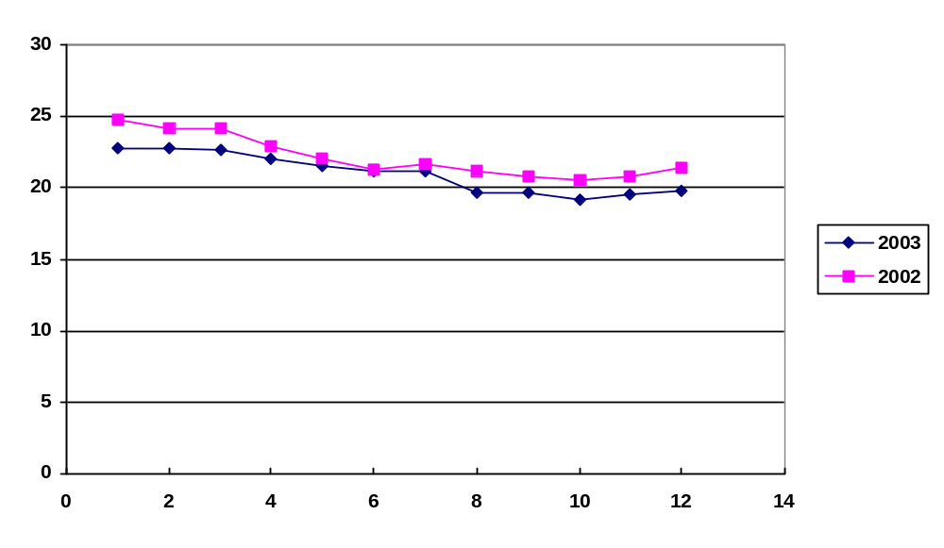Wykres nr 5. Stopa bezrobocia w powiecie średzkim w latach 2002 – 2003

%

Źródło: dane Powiatowego Urzędu Pracy w Środzie Śląskiej

W roku 2003 stopa bezrobocia w powiecie średzkim, sukcesywnie malała w stosunku do roku 2002, jedynie w czerwcu stopa bezrobocia był podobna i kształtowała się na poziomie 21,3%. Na koniec 2003 r. natężenie bezrobocia w powiecie wynosiło 19,8% przy czym wartość ta była wyższa w stosunku do przeciętnej stopy bezrobocia w kraju, która kształtowała się na poziomie 17,6%. W stosunku do innych powiatów województwa dolnośląskiego stopa bezrobocia w powiecie średzkim kształtowała się natomiast na poziomie średnim.
Niepokojące zjawisko wzrostu poziomu bezrobocia zaobserwowano na początku 2004 roku, w okresie grudzień 2003 – luty 2004 stopa bezrobocia wzrosła o 6 punktów procentowych i ukształtowała się na poziomie 25,2%. W chwili obecnej (stan na 31.05.2004) stopa bezrobocia w powiecie średzkim wynosi 24,6%, przy 20% stopie w skali kraju i 23,8% stopy w skali województwa dolnośląskiego.
Niekorzystna sytuacja na rynku pracy spowodowana jest trwającymi procesami restrukturyzacji służby zdrowia na Dolnym Śląsku, zakończeniem programów inicjowanych przez PUP oraz brakiem ożywienia gospodarczego, które objawiałoby się tworzeniem miejsc pracy.

Tabela nr 22. Bezrobotni zarejestrowani w Powiatowym Urzędzie Pracy XII 2002- XII 2003 (udział poszczególnych gmin w ogólnej liczbie bezrobotnych)

Wyszczególnienie | 2002 | 2003 | 2004  maj
Środa Śląska | 1656 | 1529 | 1579
Kostomłoty | 626 | 639 | 602
Malczyce | 482 | 450 | 565
Miękinia | 975 | 953 | 952
Udanin | 627 | 604 | 591
Ogółem | 4366 | 4175 | 4 289

Źródło: dane Powiatowego Urzędu Pracy w Środzie Śląskiej

Wykres nr 6. Udział poszczególnych gmin powiatu w ogólnej liczbie bezrobotnych - XII 2002 – XII 2003
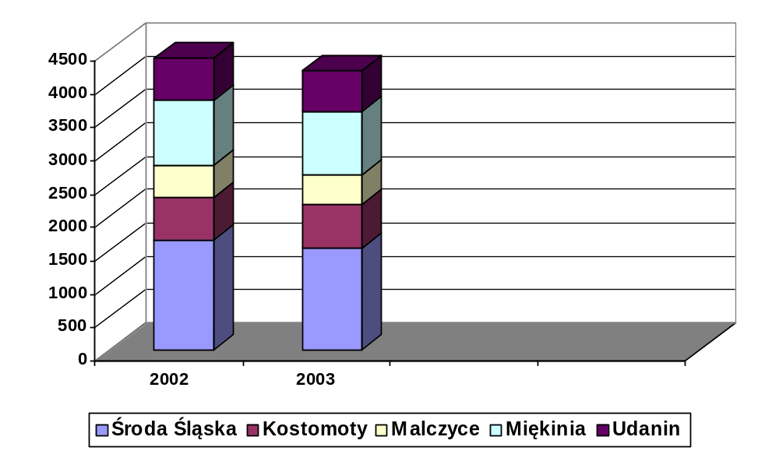

Źródło: dane Powiatowego Urzędu Pracy w Środzie Śląskiej

Obserwując wyrażony liczbowo poziom bezrobocia można zauważyć jego powolny spadek w skali powiatu. Spadek bezrobocia zanotowano w gminach: Środa Śląska, Udanin, Malczyce, Miekinia, nieznaczny wzrost pojawił się natomiast w gminie: Kostomłoty. Odnotowany w 2003 r. spadek bezrobocia w poszczególnych gminach był raczej rezultatem aktywności Powiatowego Urzędu Pracy oraz poszczególnych gmin, które współuczestniczyły w tworzeniu programów na rzecz przeciwdziałania bezrobociu niż skutkiem ożywienia gospodarczego. Na rynku lokalnym w latach 2002 – 2003 nie zanotowano znacznego wzrostu miejsc pracy, wręcz przeciwnie zwolnień grupowych dokonały następujące zakłady:

Rok 2002 – zwolnienia grupowe
Armacell Środa Śląska – 32 osoby
Z.P.E. Ciechów – 38 osób
Elektrobud Środa Śląska – 30 osób

Rok 2003 – zwolnienia grupowe
ZOZ Środa Śląska – 44 osoby
AVENA Ciechów – 20 osób

Dokonując analizy statystycznej bezrobocia należy zauważyć, iż obserwacja statystyczna umożliwia nie tylko określenie rozmiarów zjawiska w powiecie, ale także rozpoznanie struktury osób bezrobotnych będącej odzwierciedleniem uwarunkowań ekonomicznych, demograficznych i społeczno – zawodowych kształtujących zjawisko. Informacja statystyczna umożliwia ujawnienie stref zagrożenia charakteryzujących się zwiększoną intensywnością występowania bezrobocia. W powiecie średzkim strefę zagrożenia stanowią obszary wiejskie. Osoby zamieszkujące na wsi stanowią przeszło 2/3 populacji bezrobotnych zarejestrowanych w PUP. Od początku analizowanego okresu udział tych osób w ogólnej liczbie bezrobotnych sukcesywnie wzrasta osiągając w roku 2002 – 84,2%, a w roku 2003 85,1%.
Dużą część bezrobotnej ludności wiejskiej stanowią osoby, które straciły pracę na skutek likwidacji Państwowych Gospodarstw Rolnych (PGR). Są to osoby w wieku produkcyjnym i poprodukcyjnym, najczęściej niezaradne i nisko wykształcone. Pozbawienie tych osób gwarantowanych dotychczas świadczeń socjalnych, różnego rodzaju deputatów, spowodowało znaczne zubożenie tej grupy oraz zepchnięcie w niektórych przypadkach tych ludzi na margines społeczny. Jednocześnie przekwalifikowanie tej grupy z uwagi na wskazane powyżej ograniczenia: niskie wykształcenie i kwalifikacje, nie zawsze jest możliwe. Z drugiej strony na obszarze powiatu powstały wielohektarowe sprywatyzowane popegerowskie gospodarstwa, których właściciele nie potrzebują zatrudniać zbyt wiele osób.

Tabela nr 23. Bezrobotni zamieszkali na wsi zarejestrowani w PUP w latach
2002 – 2003 (stan na 31.12.2003)

Wyszczególnienie | 2002 | 2003
Bezrobotni zarejestrowani ogółem | 4366 | 4175
Bezrobotni zamieszkali na wsi | 3684 | 3553
Udział procentowy w ogólnej liczbie bezrobotnych | 84,4 | 85,1
Źródło:

Wykres nr 7. Bezrobotni zamieszkali na wsi w PUP w latach 2002 – 2003 (stan 31.12.2003)
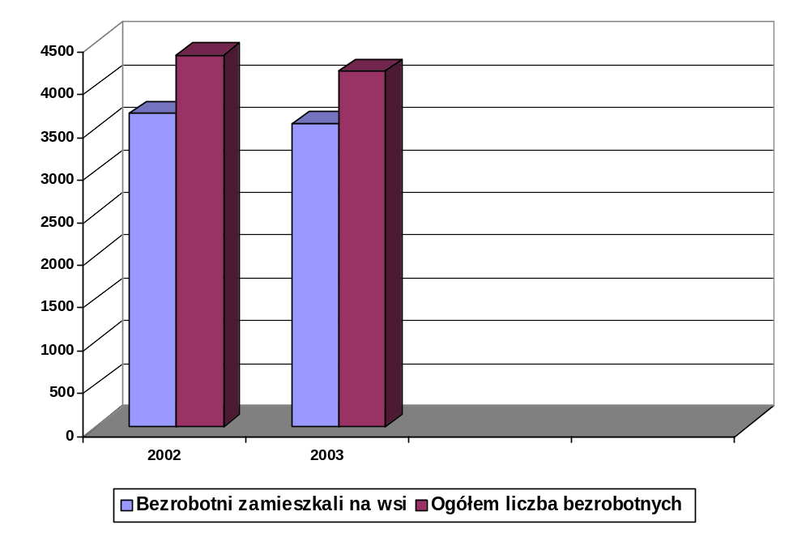
Źródło: dane Powiatowego Urzędu Pracy w Środzie Śląskiej

Wskazywany powyżej fakt ubożenia społeczeństwa jest wynikiem nie tylko stale pogłębiającego się bezrobocia, ale także zmiany przepisów prawnych uzależniających nabycie prawa do zasiłku od dłuższego okresu pracy 365 dni w okresie 18 miesięcy poprzedzających datę rejestracji. Poprzednie przepisy umożliwiały nabycie zasiłku po przepracowaniu 180 dni w okresie 12 miesięcy.
W wyniku zmiany przepisów bezrobotni bez prawa do zasiłku stanowią większość w ogólnej liczbie bezrobotnych.

Wykres nr 8. Udział liczby bezrobotnych bez prawa do zasiłku w ogólnej liczbie bezrobotnych w latach 2002 – 2003

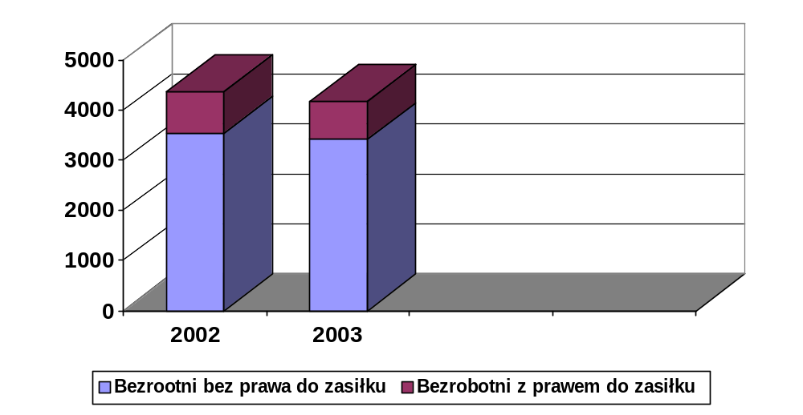
Źródło: dane Powiatowego Urzędu Pracy w Środzie Śląskiej

Z danych statystycznych wynika, że w całym analizowanym okresie tj. w latach 2002 – 2003 bezrobotni bez prawa do zasiłku stanowią ponad 80% wszystkich zarejestrowanych bezrobotnych.

4.6.1 Struktura bezrobocia na lokalnym rynku pracy w latach 2002 – 2003

Sytuację na rynku pracy charakteryzuje nie tylko poziom (wysokość stopy bezrobocia), ale także struktura bezrobocia. Dostępne dane statystyczne umożliwiają dokonania charakterystyki struktury bezrobocia z uwagi na:
- cechy demograficzne (wiek, płeć)
- cechy społeczno-zawodowe (wykształcenie, staż pracy),
- czas pozostawania baz pracy
Rozkład bezrobocia z uwagi na powyżej wymienione cechy przedstawiają kolejne tabele.

4.6.2 Struktura bezrobocia według płci

Podstawowym wyróżnikiem demograficznym wszelkich zbiorowości ludzkich jest ich podział ze względu na płeć. Obserwacja przytoczonych poniżej danych ujawnia istotną prawidłowość dotyczącą zwiększonego zagrożenia bezrobociem kobiet w stosunku do mężczyzn. Wyższe bezrobocie wśród kobiet jest zjawiskiem obserwowanym praktycznie od początku lat 90-tych. Dzieje się tak z różnych przyczyn. Jedną z nich są rozmaite społeczne stereotypy, zakładające wyższe wartości pracy zawodowej w ogólnym obrazie zadań życiowych dla mężczyzn, czy wyższą efektywność mężczyzn w pracy. Przyczyn bezrobocia wśród kobiet w powiecie średzkim należy natomiast upatrywać w procesach restrukturyzacji przemysłu i wprowadzeniu reform rządowych, poprzez które nastąpiła ogromna redukcja etatów, zwłaszcza w zawodach wykorzystywanych w większości przez kobiety. Jednocześnie lokalny rynek pracy charakteryzuje się istnieniem większości przedsiębiorstw takich jak: Ceramika Budowlana „Rőben“, Vibracoustic Polska Sp. z o.o., Gotec Polska Sp. z o.o, Emsteel Sp. z o.o, Stainless Steel Pipes Polska Sp. z o.o., SUCRA Polska Sp. z o.o. Armacell Polska Sp. z o.o., które angażują głównie mężczyzn.
W latach 2002 – 2003 tendencja ulega zmianie, następuje wyrównanie proporcji pomiędzy liczbą zarejestrowanych kobiet w stosunku do zarejestrowanych mężczyzn. Strukturę bezrobocia rejestrowanego według płci obrazuje poniższa tabela.

Tabela nr 24. Struktura bezrobocia rejestrowanego według płci w PUP w latach 2002 – 2003

Wyszczególnienie | 2002 | 2003 | 2004  31 maj
Bezrobotni zarejestrowani  ogółem | 4 366 | 4 175 | 4 289
Mężczyźni | 2 233 | 1 997 | 2 035
Kobiety | 2 133 | 2 178 | 2 254

Źródło: dane Powiatowego Urzędu Pracy w Środzie Śląskiej

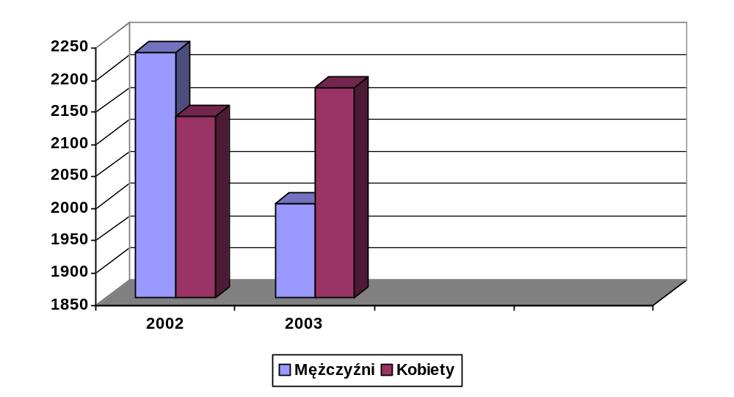Wykres nr 9. Struktura bezrobocia rejestrowanego według płci w PUP w latach 2002 2003 (stan 31.12.2003)

Źródło: dane Powiatowego Urzędu Pracy w Środzie Śląskiej

4.6.3 Struktura bezrobocia rejestrowanego według wieku

Kolejnym ważnym wyróżnikiem struktury bezrobocia jest wiek osób zarejestrowanych. Jak wynika z danych zawartych w tabeli we wszystkich badanych latach największą grupę bezrobotnych stanowi młodzież w wieku od 18 do 24 roku, jednocześnie ponad połowa bezrobotnych to osoby, które nie ukończyły 35 lat. Zarówno w nowej ustawie o promocji zatrudnienia i instytucjach rynku pracy jak i w Narodowej Strategii Wzrostu Zatrudnienia i Rozwoju Zasobów Ludzkich w latach 2000 – 2006 osoby młode zostały wskazane jako grupa szczególnego ryzyka, wobec której należy zintensyfikować działania aktywizujące.
Wysoki poziom bezrobocia wśród młodzieży należy upatrywać w fakcie wejścia na rynek pracy młodzieży z tzw. „wyżu demograficznego”, oraz stale zmniejszającej się liczby, ofert pracy przeznaczonych dla młodych ludzi, którzy najczęściej nie mają doświadczenia zawodowego.
Poważnym problemem jest również niedopasowanie poziomu struktury kształcenia do potrzeb pracodawców, a w efekcie wykształcenia młodzieży. Wdrażana obecnie reforma edukacji jest szansą na zlikwidowanie strukturalnych przyczyn ograniczonego dostępu do miejsc pracy dla osób w młodym wieku, jednak efekty wdrożeniowe będą widoczne dopiero za kilka lat. Z drugiej strony młode zasoby siły roboczej posiadają wiele zalet wśród których wymienia się przede wszystkim łatwość przystosowania się do zmian środowiska pracy, czy wyższą od przeciętnej mobilność zawodową, edukacyjną i terytorialną.
Jednocześnie warto wskazać, iż tak wysoki udział młodych ludzi, a zwłaszcza młodzieży, wśród osób nie mających pracy, powoduje straty w gospodarce powiatu, ponieważ znaczna część dynamicznych zasobów pracy pozostaje nie wykorzystana.

Tabela nr 25. Struktura bezrobocia rejestrowanego według wieku w PUP w latach 2002 – 2003

Wyszczególnienie | 2002 | 2003 | 2004  31 maj
Bezrobotni zarejestrowani ogółem | 4 366 | 4 175 | 4 289
do 24 lat | 1 180 | 1 124 | 1 045
25-34 | 1 117 | 1 080 | 1 125
35-44 | 993 | 839 | 871
45-54 | 949 | 964 | 1 043
55 lat i  więcej | 127 | 168 | 205

Źródło: dane Powiatowego Urzędu Pracy w Środzie Śląskiej

Wykres nr 10. Struktura bezrobocia rejestrowanego według wieku w PUP w latach 2002 – 2003 (stan na 31.12.2003)
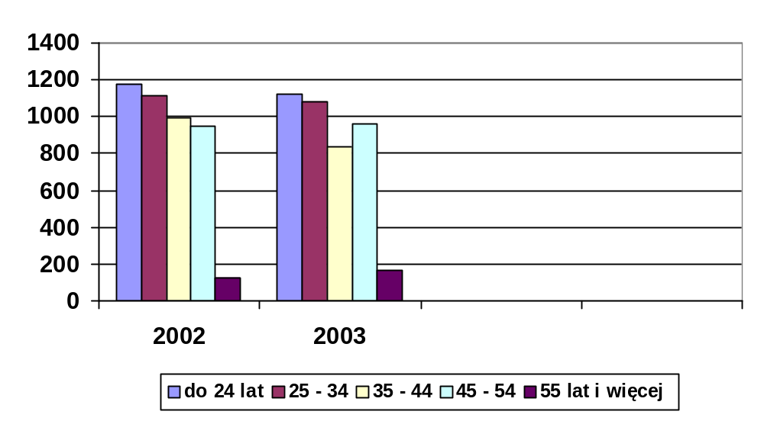

Źródło: dane Powiatowego Urzędu Pracy w Środzie Śląskiej

4.6.4 Struktura bezrobocia rejestrowanego według poziomu wykształcenia

Analiza populacji osób bezrobotnych według poziomu wykształcenia wyraźnie wskazuje, iż poziom wykształcenia jest czynnikiem decydującym o szansach na rynku pracy. W czasie recesji osoby z niskimi kwalifikacjami i wykształceniem są często zastępowane przez osoby o wysokich kwalifikacjach, których umiejętności bezpośrednio odpowiadają wymaganiom pracodawców.
Jednocześnie na rynku pracy obserwuje się niedostosowanie rozmiarów struktury kształcenia do potrzeb gospodarki, a w związku z tym niekorzystnie wypada konfrontacja przydatności zdobytej wiedzy z wymaganiami i oczekiwaniami pracodawców. Strukturę bezrobocia rejestrowanego według poziomu wykształcenia prezentuje poniższa tabela.

Tabela nr 26. Struktura bezrobocia rejestrowanego w PUP według poziomu wykształcenia w latach 2002 – 2003

Wyszczególnienie | 2002 | 2003 | 2004  31 maj
Bezrobotni zarejestrowani ogółem | 4 366 | 4 175 | 4 289
Wyższe | 62 | 105 | 90
Średnie zawodowe i policealne | 798 | 815 | 817
LO | 183 | 194 | 210
Zawodowe | 1 617 | 1 456 | 1 462
Gimnazjalne i poniżej | 1 706 | 1 605 | 1 710

Źródło: dane Powiatowego Urzędu Pracy w Środzie Śląskiej

Wykres nr 11. Struktura bezrobocia rejestrowanego w PUP według poziomu wykształcenia w latach 2002 – 2003 (stan na 31.12.2003)
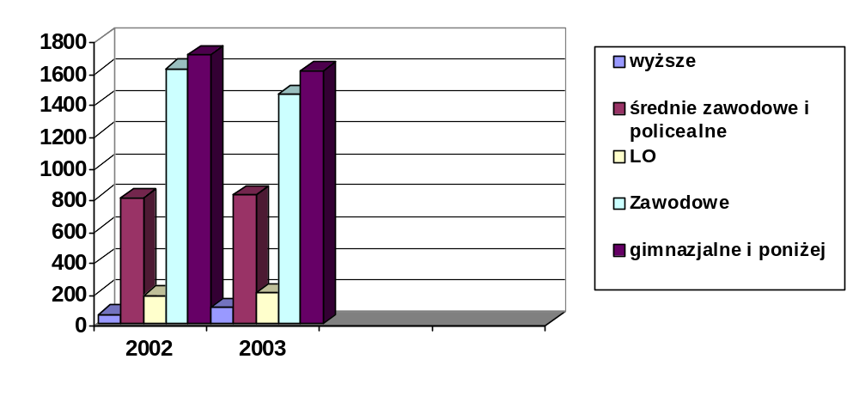
Źródło: dane Powiatowego Urzędu Pracy w Środzie Śląskiej

W latach 2002 – 2003 w strukturze bezrobotnych analizowanej z uwzględnieniem wykształcenia dominowały osoby z wykształceniem zasadniczym zawodowym oraz gimnazjalnym i poniżej. Ich udział wynosił 76% w roku 2002 i 79% w roku 2003. Stosunkowo dużym udziałem w populacji bezrobotnych charakteryzowała się również grupa osób legitymująca się wykształceniem policealnym i średnim zawodowym. Najmniej liczną grupę stanowiły natomiast osoby z wykształceniem wyższym, co potwierdza występującą na rynku pracy zależność: im wyższe kwalifikacje tym większe szansę na podjęcie zatrudnienia. Przedstawione zależności w takim samym stopniu dotyczą kobiet jak i mężczyzn.

4.6.5 Struktura bezrobocia rejestrowanego według czasu pozostawania bez pracy w latach 2002 – 2003

Istotną cechą charakteryzującą bezrobocie ze wzglądu na jego uciążliwość społeczną jest długość okresu pozostawanie bez pracy. Czas pozostawania bez pracy stanowi podstawę określenia charakteru bezrobocia. W analizie rynku pracy wyróżnia się na ogół cztery typy zjawiska bezrobocia:
- bezrobocie krótkookresowe – do 3 miesięcy,
- bezrobocie średniookresowe – 3 do 6 miesięcy,
- bezrobocie długookresowe – 6 do 12 miesięcy,
- bezrobocie długotrwałe (chroniczne) – pow. 12 miesięcy

W szczególnie trudnej sytuacji na rynku pracy znajdują się osoby długotrwale bezrobotne. Za przejaw długotrwałego bezrobocia najczęściej przyjmuje się ponad roczny okres bezskutecznego poszukiwania pracy, przy czym w przypadku kiedy okres ten przedłuża się do ponad dwóch lat, wówczas mówi się nawet o chronicznym bezrobociu. Czym dłuższa przerwa w pracy, tym mniejsze szansę na jej ponowne uzyskanie. Rosnące wymagania pracodawców, zmiany technik i organizacji prac, konieczność uzupełnienia kwalifikacji lub w ogóle zmiany zawodu nie są czynnikami sprzyjającymi skracaniu okresu pozostawania bez pracy. Im dłużej ktoś pozostaje bez pracy, tym mniej staje się interesujący dla ewentualnych pracodawców, ponieważ jego wiadomości i doświadczenia ulegają dezaktualizacji. Oznacza to, że bezrobocie nie jest tylko efektem złej sytuacji gospodarczej, ale ma również przyczyny strukturalne.
Długotrwałe bezrobocie przynosi w następstwie wielorakie konsekwencje społeczno-ekonomiczne, m.in. deprawację sfery materialnej, zmiany w sferze psychospołecznej i psychosomatycznej bezrobotnych, zachowania dewiacyjne i patologiczne (alkoholizm, narkomania, przestępstwa kryminalne). W miarę wydłużania się czasu pozostawania bez pracy znikają aktywne postawy poszukiwania pracy, dochodzi do marginalizacji i pauperyzacji jednostki lub całej rodziny.

Tabela nr 27. Struktura bezrobocia rejestrowanego w PUP według czasu pozostawania bez pracy w latach 2002 – 2003

Wyszczególnienie | 2002 | 2003 | 2004  31 maj
Bezrobotni  zarejestrowani  ogółem | 4 366 | 4 175 | 4 289
do 3 mies. | 970 | 1 020 | 688
3 - 6 mies. | 541 | 576 | 792
6 - 12 mies. | 809 | 631 | 814
Pow. 12 mies. | 2 046 | 1 948 | 1 995

Źródło: dane Powiatowego Urzędu Pracy w Środzie Śląskiej

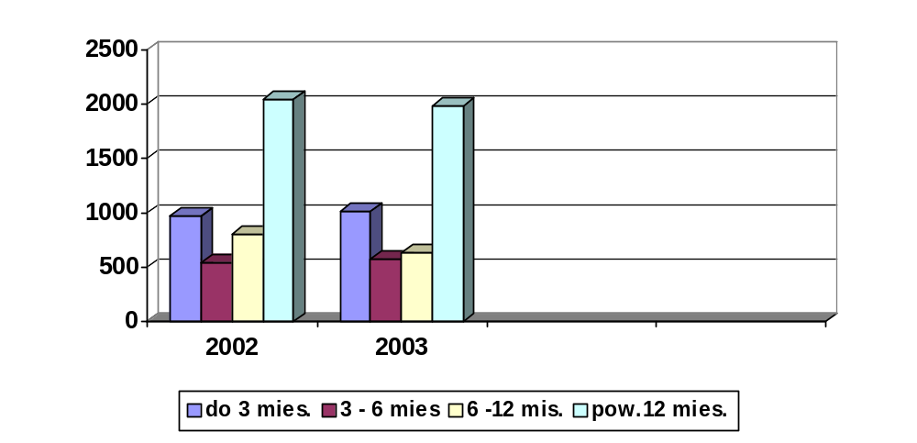Wykres nr 12. Struktura bezrobocia rejestrowanego w PUP według czasu pozostawania bez pracy w latach 2002 – 2003

Źródło: dane Powiatowego Urzędu Pracy w Środzie Śląskiej

W analizowanym okresie 2002 – 2003 poziom bezrobocia długotrwałego (chronicznego) stale wzrastał. Jest to zjawisko niebezpieczne na średzkim rynku pracy, ponieważ bezrobotni przekraczający okres 12 miesięcy pozostawania bez pracy stanowią średnio ok. 45% ogólnej liczby zarejestrowanych bezrobotnych. Oznacza to, że co drugi bezrobotny pozostawał bez pracy dłużej niż 1 rok. W populacji długookresowo bezrobotnych najczęściej znajdują się osoby o niskich kwalifikacjach, słabo zintegrowane z rynkiem pracy oraz ludzie młodzi.
Istnienie bezrobocia długookresowego powoduje nierówności ekonomiczne spychając te grupy osób bezrobotnych w obszar ubóstwa. Jednocześnie wydaje się że przyrost miejsc pracy związany z ożywieniem gospodarczym nie spowoduje integracji zawodowej długotrwale bezrobotnych z rynkiem pracy. Dlatego też konieczne jest podjęcie konkretnych działań ze strony aktywnej polityki rynku pracy – budowanie programów aktywizujących.

4.6.6 Analiza płynności na rynku pracy

Badania rynku pracy oparte jedynie na analizie statystycznej nie dają pełnego obrazu sytuacji na rynku pracy. Charakterystyczną cechą rynku pracy jest jego zmienność. Istotnym elementem diagnozy tego rynku jest ocena płynności bezrobocia, a więc analiza „napływu” do bezrobocia i „odpływu” z bezrobocia. Informacje te istotnie poszerzają możliwości wnioskowania o elastyczności rynku pracy.

Tabela nr 28. Płynność rynku pracy w świetle danych PUP w latach 2002 - 2003
(stan na 31.12)

Lata | Bezrobotni nowo zarejestrowani „napływ” | Bezrobotni wyrejestrowani „odpływ” | W tym z tytułu podjęcia pracy | Udział bezrobotnych wyrejestrowanych z tyt. podjęcia pracy | Wysokość wskaźnika  płynności
 | Osoby |  |  | %
2002 | 374 | 224 | 55 | 24,5 | 0,59
2003 | 447 | 289 | 89 | 30,7 | 0,64

Źródło: dane Powiatowego Urzędu Pracy w Środzie Śląskiej

W całym analizowanym okresie relacja osób wyłączonych z ewidencji do liczby osób zarejestrowanych – wskaźnik płynności - jest niższa od jedności, oznacza to, iż napływ do bezrobocia jest większy od odpływu. Taka wartości wskaźników oznacza, iż na każdą zarejestrowaną osobę w grudniu 2002 przypadło 0,59 osoby opuszczającej ewidencję bezrobotnych. W roku 2003 wskaźnik płynności kształtował się na poziomie 0,64 co świadczy o spadku bezrobocia.

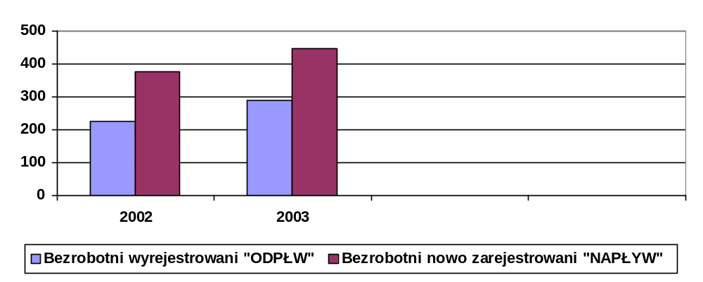Wykres nr 13. Płynność rynku pracy w latach 2002 – 2003 (stan na 31.12.2003)

Źródło: dane Powiatowego Urzędu Pracy w Środzie Śląskiej

Jednym z elementów charakteryzujących zapotrzebowanie gospodarki na sile roboczą są wolne miejsca na rynku pracy. Przeciętna, miesięczna liczba ofert pracy zgłaszanych do PUP w latach 2002 – 2003 kształtowała się na poziomie 22 ofert. Lepszym pod względem liczby zgłoszonych ofert pracy był rok 2003, kiedy na jedną ofertę pracy przypadło 4,1 bezrobotnych niż rok 2002 gdzie na jedną ofertę przypadało 6,3 bezrobotnych. Kierunek zmian obrazuje poniższy wykres.

Tabela nr 29. Liczba ofert pracy zgłoszonych przez pracodawców do PUP w latach 2002 – 2003

Wyszczególnienie | Bezrobotni | Zgłoszone oferty pracy | Liczba bezrobotnych na jedną ofertę
2002 | 4366 | 686 | 6,3
2003 | 4175 | 1007 | 4,1

Źródło: dane Powiatowego Urzędu Pracy w Środzie Śląskiej

Wykres nr 14. Liczba ofert pracy zgłoszonych przez pracodawców do PUP w stosunku do ogólnej liczby bezrobotnych w latach: 2002 – 2003

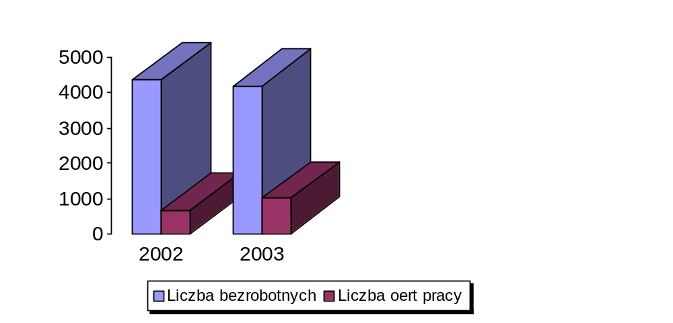

Źródło: dane Powiatowego Urzędu Pracy w Środzie Śląskiej

- GŁÓWNE PROBLEMY ROZWOJU POWIATU ŚREDZKIEGO

W sferze środowiskowej:
- brak koordynacji działań w sferze ochrony środowiska, brak gminnych programów gospodarki odpadami (dopiero dwa są w opracowaniu, jeden został uchwalony)
- opóźnienia w próbach regulowania gospodarki odpadami oraz w likwidacji zjawiska niekontrolowanego składowania odpadów

W sferze społecznej:
- brak liderów lokalnych społeczności, nie identyfikowanie się mieszkańców z powiatem, brak integracji wokół ponad lokalnych celów rozwojowych,
- niewielka aktywność lokalnych organizacji pozarządowych
- pogłębianie się zjawiska wykluczenia społecznego wśród byłych pracowników Państwowych Gospodarstw Rolnych
- stopniowe powiększanie się tzw. bezrobocia ukrytego na terenach wiejskich powiatu
- permanentnie niska świadomość ekologiczna mieszkańców powiatu, niewystarczająca działalność władz samorządowych w przeciwdziałaniu temu zjawisku
- wciąż zbyt mało inicjatyw służących wyrównywaniu szans kobiet i mężczyzn na lokalnym rynku pracy

W sferze gospodarczej:
- stagnacja form i metod produkcji rolnej, nieadekwatnych do wymogów restrukturyzacji rolnictwa
- niewystarczająca ilość uzbrojonych terenów inwestycyjnych z przeznaczeniem na inwestycje przemysłowe
- trudności w pozyskiwaniu inwestorów lokalnych i zewnętrznych dla tworzenia nowych miejsc pracy

W sferze przestrzenno – technicznej:
- stopniowe pogarszanie się stanu technicznego dróg
- opóźnienia w kanalizacji terenów wiejskich i miejskich

W sferze instytucjonalnej:
- niski poziom samo organizacji społeczności wiejskiej i drobnej przedsiębiorczości
- bierne postawy wśród rolników powiatu, brak chęci do znalezienia zatrudnienia poza sektorem rolniczym

  - Słabe strony i czynniki zagrażające rozwojowi powiatu:

W sferze środowiskowej:
- zanieczyszczenie powietrza (tzw. niskie emisje) z palenisk domowych
- zanieczyszczenie wód powierzchniowych
- uboga sieć hydrograficzna w dorzeczu Odry
- słabe wykorzystanie terenów zielonych dla wypoczynku i rekreacji
- niewielki stopień wykorzystania walorów turystycznych
- zaniedbane zabytki i założenia parkowo – pałacowe
- częste występowanie „dzikich” wysypisk śmieci

W sferze społecznej:
- wysoka stopa bezrobocia
- brak integracji społecznej wokół realizacji celów rozwojowych powiatu
- niska świadomość ekologiczna dorosłych mieszkańców powiatu
- słaba sieć ośrodków kultury i brak mocnego centrum kulturalnego
- wciąż niezadowalający stan techniczny szpitala powiatowego

W sferze gospodarczej:
- brak przetwórstwa rolno – spożywczego
- brak zarejestrowanych grup producentów rolnych
- nie wystarczająca oferta rynku pracy
- słabo rozwijający się sektor MSP, a zwłaszcza mikroprzesiębiorstwa

W sferze przestrzenno – technicznej:

- duże zróżnicowanie infrastruktury technicznej na terenach wiejskich
- brak wyznaczonych i uzbrojonych terenów pod nowe inwestycje
- brak Zakładu Utylizacji Odpadów Komunalnych
- niski poziom skanalizowania i gazyfikacji
- brak mostu na rzece Odrze
- zły stan techniczny dróg
- zaniedbana gospodarka wodno – melioracyjna i brak działań na rzecz podniesienia naturalnej retencji
- brak dobrego przygotowania planistycznego dla terenów rozwojowych o znaczeniu ponad lokalnym

W sferze instytucjonalnej:
- brak organizacji pozarządowych wspierających rolników i drobnych przedsiębiorców oraz brak lokalnych liderów i lobbingu
- niewystarczająca współpraca gmin ze starostwem

PROJEKTY I DZIAŁANIA INWESTYCYJNE: LATA 2004-2008

  - Zadania inwestycyjne w zakresie infrastruktury drogowej (drogi powiatowe), lata 2005 - 2006:

- „Modernizacja drogi powiatowej nr 2075 D na odcinku: Ciechów – Jenkowice”

Planowany termin realizacji: maj - wrzesień 2005 r.
Opis: uporządkowanie ciągów pieszych w dwóch miejscowościach: Cesarzowice i Piersno. Nowa warstwa ścieralna, przebudowa odwodnienia – spadki podłużne i poprzeczne jezdni. Poszerzenie jezdni do szerokości 6,2 m.
Oczekiwane rezultaty: poprawa bezpieczeństwa ruchu drogowego, zwiększenie bezpieczeństwa pieszych oraz komfortu jazdy.
Instytucje i podmioty uczestniczące w zadaniu: Zarząd Dróg Powiatowych
Ogólna kwota projektu: 4 800 000,00 zł
Kwota dofinansowania: 3 600 000,00 zł
Nakłady do poniesienia: 1 200 000,00 zł

- „Budowa drogi nr 2056 D na odcinku: Brzeg Dolny – Głoska”

Planowany termin realizacji: rok 2005
Opis: połączenie drogi powiatowej nr 2056 D w miejscowości Głoska z drogą biegnącą przez planowany most na rzece Odrze
Oczekiwane rezultaty: poprawa bezpieczeństwa ruchu drogowego i komfortu jazdy.
Instytucje i podmioty uczestniczące w zadaniu: Zarząd Dróg Powiatowych
Ogólna kwota projektu: 750 000,00 zł
Kwota dofinansowania: 562 500,00 zł
Nakłady do poniesienia: 187 500,00 zł

- „Modernizacja drogi powiatowej nr 2075 D na odcinku: Zabłoto – Kostomłoty – Paździorno”

Planowany termin realizacji: rok 2006
Opis: uporządkowanie ciągów pieszych w dwóch miejscowościach: Zabłoto, Kostomłoty, Paździorno. Nowa warstwa ścieralna, przebudowa odwodnienia – spadki podłużne i poprzeczne jezdni. Poszerzenie jezdni do szerokości 6,2 m.
Oczekiwane rezultaty: poprawa bezpieczeństwa ruchu drogowego, zwiększenie bezpieczeństwa pieszych, komfortu jazdy oraz eliminacja uszkodzeń poboczy gruntowych podczas wymijania się pojazdów na drodze.
Instytucje i podmioty uczestniczące w zadaniu: Zarząd Dróg Powiatowych
Ogólna kwota projektu: 4 600 000,00 zł
Kwota dofinansowania: 3 450 000,00 zł
Nakłady do poniesienia: 1 150 000,00 zł

  - Zadania inwestycyjne w zakresie infrastruktury drogowej (drogi powiatowe), lata 2007 - 2008:

- „Modernizacja drogi powiatowej nr 2064 D na odcinku: Odyniec – Brodno”

Planowany termin realizacji: rok 2007
Opis: uporządkowanie ciągów pieszych w dwóch miejscowościach: Odyniec, Brodno. Nowa warstwa ścieralna, przebudowa odwodnienia – spadki podłużne i poprzeczne jezdni. Poszerzenie jezdni do szerokości 6,2 m.
Oczekiwane rezultaty: poprawa bezpieczeństwa ruchu drogowego, zwiększenie bezpieczeństwa pieszych, komfortu jazdy oraz eliminacja uszkodzeń poboczy gruntowych podczas wymijania się pojazdów na drodze.
Instytucje i podmioty uczestniczące w zadaniu: Zarząd Dróg Powiatowych
Ogólna kwota projektu: 300 000,00 zł
Kwota dofinansowania: 225 000,00 zł
Nakłady do poniesienia: 75 000,00 zł

- Modernizacja i budowa drogi powiatowej nr 2055 D na odcinku: Czerna – Wojnowice”

Planowany termin realizacji: rok 2007
Opis: uporządkowanie ciągów pieszych w dwóch miejscowościach: Czerna, Wojnowice. Nowa warstwa ścieralna, przebudowa odwodnienia – spadki podłużne i poprzeczne jezdni. Poszerzenie jezdni do szerokości 6,2 m.
Oczekiwane rezultaty: poprawa bezpieczeństwa ruchu drogowego, zwiększenie bezpieczeństwa pieszych, komfortu jazdy oraz eliminacja uszkodzeń poboczy gruntowych podczas wymijania się pojazdów na drodze.
Instytucje i podmioty uczestniczące w zadaniu: Zarząd Dróg Powiatowych
Ogólna kwota projektu: 2 000 000,00 zł
Kwota dofinansowania: 1 500 000,00 zł
Nakłady do poniesienia: 500 000,00 zł

- „Modernizacja i przebudowa drogi powiatowej nr 2020 D i 2087 D na odcinku: Ujazd Górny – Udanin”

Planowany termin realizacji: rok 2007
Opis: uporządkowanie ciągów pieszych w dwóch miejscowościach: Ujazd Górny, Udanin. Nowa warstwa ścieralna, przebudowa odwodnienia – spadki podłużne i poprzeczne jezdni. Poszerzenie jezdni do szerokości 6,2 m.
Oczekiwane rezultaty: poprawa bezpieczeństwa ruchu drogowego, zwiększenie bezpieczeństwa pieszych, komfortu jazdy oraz eliminacja uszkodzeń poboczy gruntowych podczas wymijania się pojazdów na drodze.
Instytucje i podmioty uczestniczące w zadaniu: Zarząd Dróg Powiatowych
Ogólna kwota projektu: 1 600 000,00 zł
Kwota dofinansowania: 1 200 000,00 zł
Nakłady do poniesienia: 400 000,00 zł

- „Modernizacja i przebudowa drogi powiatowej nr 2067 D na odcinku: Malczyce – Wilczków”

Planowany termin realizacji: rok 2008
Opis: uporządkowanie ciągów pieszych w dwóch miejscowościach: Malczyce, Wilczków. Nowa warstwa ścieralna, przebudowa odwodnienia – spadki podłużne i poprzeczne jezdni. Poszerzenie jezdni do szerokości 6,2 m.
Oczekiwane rezultaty: poprawa bezpieczeństwa ruchu drogowego, zwiększenie bezpieczeństwa pieszych, komfortu jazdy oraz eliminacja uszkodzeń poboczy gruntowych podczas wymijania się pojazdów na drodze.
Instytucje i podmioty uczestniczące w zadaniu: Zarząd Dróg Powiatowych
Ogólna kwota projektu: 480 000,00 zł
Kwota dofinansowania: 360 000,00 zł
Nakłady do poniesienia: 120 000,00 zł

- „Modernizacja i przebudowa drogi powiatowej nr 2070 D w miejscowości Wrocisławice”

Planowany termin realizacji: rok 2008
Opis: uporządkowanie ciągów pieszych w miejscowości Wrocisławice. Nowa warstwa ścieralna, przebudowa odwodnienia – spadki podłużne i poprzeczne jezdni. Poszerzenie jezdni do szerokości 6,2 m.
Oczekiwane rezultaty: poprawa bezpieczeństwa ruchu drogowego, zwiększenie bezpieczeństwa pieszych, komfortu jazdy oraz eliminacja uszkodzeń poboczy gruntowych podczas wymijania się pojazdów na drodze.
Instytucje i podmioty uczestniczące w zadaniu: Zarząd Dróg Powiatowych
Ogólna kwota projektu: 460 000,00 zł
Kwota dofinansowania: 345 000,00 zł
Nakłady do poniesienia: 115 000,00 zł

W sumie na lata 2005 – 2006 zaplanowane są trzy inwestycje drogowe obejmujące dwa różne odcinki tej samej drogi powiatowej nr 2075 oraz odcinek drogi nr 2056, na łączną sumę kosztów: 10 150 000,00 zł, z dofinansowaniem (maksymalnym, czyli 75%) w wysokości: 7 612 000,00 zł.
W latach 2007 – 2008 do modernizacji przewiduje się odcinki kolejnych pięciu dróg powiatowych: nr 2020, 2055, 2064, 2067, 2070. W sumie koszty ogólne planowanych zadań zamykają się w kwocie: 4 840 000,00 zł, przy 75% dofinansowaniu wynoszącym: 3 630 000,00 zł.

Tabela nr 30. Inwestycje drogowe powiatu średzkiego, lata 2005 – 2008

Lp. | Nazwa projektu | Wartość koszto  rysowa | Źródła finansowania w tys.
Lp. | Nazwa projektu | Wartość koszto  rysowa | Środki własne- budżet powiatu |  |  |  | Środki ERDF
Lp. | Nazwa projektu | Wartość koszto  rysowa | 2005 | 2006 | 2007 | 2008 | 2005 | 2006 | 2007 | 2008
1. | Modernizacja drogi powiatowej nr 2075 D na odcinku Ciechów – Jenkowice | 4 800 000 | 1 200 |  |  |  | 3 600
2. | Budowa drogi nr 2056 D na odcinku Brzeg Dolny Głoska | 750 000 | 187,5 |  |  |  | 562,5
3. | Modernizacja drogi powiatowej nr 2075 D na odcinku Zabłoto- Kostomłoty - Paździorno | 4 600 000 |  | 1 150 |  |  |  | 3 450
4. | Modernizacja drogi powiatowej nr 2064 D na Odcinku Odyniec – Brodno | 300 000 |  |  | 75 |  |  |  | 225
5. | Modernizacja i budowa drogi powiatowej nr 2055 D na odcinku Czerna –Wojnowice | 2 000 000 |  |  | 500 |  |  |  | 1 500
6. | Modernizacja i przebudowa drogi powiatowej nr 2020 D i 2087 na odcinku Ujazd Górny - Udanin | 1 600 000 |  |  | 400 |  |  |  | 1 200
7. | Modernizacja i przebudowa drogi powiatowej nr 2067 D na odcinku Malczyce - Wilczków | 480 000 |  |  |  | 120 |  |  |  | 360
8. | Modernizacja i przebudowa drogi powiatowej nr 2070 D w miejscowości Wrocisławice | 460 000 |  |  |  | 115 |  |  |  | 345

Źródło: Zarząd Dróg Powiatowych w Środzie Śląskiej

  - Zadania inwestycyjne związane z mieniem powiatu:

- Modernizacja kotłowni stałopalnej na kotłownię gazową w budynku Specjalnego Ośrodka Szkolno – Wychowawczego w Środzie Śląskiej

Planowany termin realizacji: 2005 rok
Opis: modernizacja kotłowni wykorzystującej paliwo stałopalne (węgiel) zakłada wymianę ogrzewania na paliwo gazowe wraz z wykonaniem przyłącza gazu. Dla poprawienia funkcjonowania kotłowni przewiduje się wykonanie w jej obrębie nowej instalacji centralnego ogrzewania wraz z niezbędną armaturą kontrolno – pomiarową. W ramach modernizacji kotłowni planowane jest również wykonanie nowej instalacji elektrycznej służącej do sterowania urządzeniami grzewczymi. Cała inwestycja jest częścią kompleksowej modernizacji budynku Specjalnego Ośrodka Szkolno – Wychowawczego w Środzie Śląskiej.
Oczekiwane rezultaty: modernizacja kotłowni węglowej na kotłownię gazową znacznie ograniczy emisję zanieczyszczeń do atmosfery oraz wyeliminuje konieczność zagospodarowania odpadów paleniskowych. Ze względu na lokalizację budynku Specjalnego Ośrodka Szkolno – Wychowawczego, który znajduje się w pobliżu kompleksu rekreacyjnego miasta Środa Śląska wymiana taka jest niezbędna (również z ekologicznego punktu widzenia). Istotnym czynnikiem przemawiającym za wykonaniem modernizacji kotłowni jest również argument ekonomiczny. W obecnym stanie roczne zapotrzebowanie węgla zużywanego przez kotłownie jest wysokie i kształtuje się w granicach 100 ton/rok, co powoduje znaczne koszty eksploatacyjne kotłowni. Wymiana technologii na gazową w połączeniu z wykonaniem nowej instalacji C.O. pozwoli na ograniczenie wydatków placówki. Ponadto, kotłownia gazowa jest kotłownią bezobsługową.
Instytucje i podmioty uczestniczące w zadaniu: Starostwo Powiatowe w Środzie Śląskiej.
Ogólna kwota projektu: 240 000,00 zł
Kwota dofinansowania: 180 000,00 zł
Nakłady do poniesienia: 60 000,00 zł

- Modernizacja kotłowni stałopalnej na kotłownię gazową w budynku Powiatowego Ośrodka Edukacji w Środzie Śląskiej

Planowany termin realizacji: 2005 rok
Opis: Modernizacja kotłowni wykorzystującej paliwo stałopalne (węgiel) zakłada wymianę ogrzewania na paliwo gazowe wraz z wykonaniem przyłącza gazu. Dla poprawienia funkcjonowania kotłowni przewiduje się wykonanie w jej obrębie nowej instalacji centralnego ogrzewania wraz z niezbędną armaturą kontrolno – pomiarową. W ramach modernizacji kotłowni planowane jest również wykonanie nowej instalacji elektrycznej służącej do sterowania urządzeniami grzewczymi. Cała inwestycja jest częścią kompleksowej rozbudowy Powiatowego Ośrodka Edukacji, który w przyszłości przekształcony zostanie w Powiatowy Ośrodek Edukacji Zawodowej.
Oczekiwane rezultaty: Modernizacja kotłowni węglowej na kotłownię gazową znacznie ograniczy emisję zanieczyszczeń do atmosfery oraz wyeliminuje konieczność zagospodarowania odpadów paleniskowych. Istotnym czynnikiem przemawiającym za wykonaniem modernizacji kotłowni jest również argument ekonomiczny. W obecnym stanie roczne zapotrzebowanie węgla zużywanego przez kotłownie jest wysokie i kształtuje się w granicach 80 ton/rok, co powoduje znaczne koszty eksploatacyjne kotłowni. Wymiana technologii na gazową w połączeniu z wykonaniem nowej instalacji C.O. pozwoli na ograniczenie wydatków placówki. Ponadto, kotłownia gazowa jest kotłownią bezobsługową.
Instytucje i podmioty uczestniczące w zadaniu: Starostwo Powiatowe w Środzie Śląskiej.
Ogólna kwota projektu: 80 000,00 zł
Kwota dofinansowania: 60 000,00 zł
Nakłady do poniesienia: 20 000,00 zł

- Budowa zbiornika retencyjnego „Chwalimierz”

Planowany termin realizacji: rok 2004 -2008
Opis: zbiornik retencyjny (na rzece Średzka Woda) planowany jest na terenie gminy Środa Śląska w odległości 5,0 km w kierunku południowym od miasta Środa Śląska. Zbiornik o maksymalnej szerokości 1,0 km, powierzchni zalewu 82,3 ha. Za inwestycję podstawową uważa się zbiornik Chwalimierz, w tym jego podstawowe elementy składowe takie jak zapora ziemna z blokiem urządzeń spustowych, czasza zbiornika. Budowa zbiornika wymaga budowy zapory czołowej o długości 500 m oraz ogroblowania bocznego od strony Chwalimierza na długości 1500 m. Na etapie koncepcji projektowej przedstawiono rozwiązania budowy małej elektrowni wodnej. Na potrzeby związane z realizacją budowy oraz późniejszą eksploatacją zbiornika przewiduje się budowę drogi dojazdowej o utwardzonej nawierzchni o długości 750 m. Realizacja projektu składa się z trzech etapów, planowany termin rzeczowego zakończenia inwestycji to marzec 2008 r.
Planowany projekt powiązany będzie również z budową sieci kanalizacji sanitarnej w miejscowości Chwalimierz, której koszt szacowany jest na kwotę 4 mln zł.
Oczekiwane rezultaty: Projekt jest elementem pakietu zadań, realizowanych w ramach „Programu dla Odry 2006”. Celem Programu dla Odry 2006 jest zbudowanie systemu zintegrowanej gospodarki wodnej dorzecza Odry, uwzględniającej potrzeby zabezpieczenia przeciwpowodziowego. Zadaniem inwestycji jest zmniejszenie zagrożenia powodziowego, (części i wielkości strat), w dolinie rzeki Średzkiej Wody, poniżej przekroju projektowanego zbiornika. W wyniku poprawy bezpieczeństwa przeciwpowodziowego nastąpi nie tylko poprawa stanu środowiska naturalnego, poprawią się także warunki życia mieszkańców oraz stworzone zostaną korzystne warunki dla rozwoju miejscowości tego rejonu. Ponadto zbiornik w docelowym etapie realizacji będzie mógł spełniać zadania związane z zaopatrywaniem w wodę i reakcją, oraz produkcją energii. Budowa zbiornika wodnego zapisana jest w projekcie Powiatowego Programu Ochrony Środowiska, mieści się również w „Strategii Zrównoważonego Rozwoju Powiatu Środa Śląska” pod nazwą „Opracowanie programu ochrony wód i poprawy gospodarki wodno – ściekowej w powiązaniu z realizacją programu ODRA 2006 (okres realizacji od 2 do 6 lat)”.
Instytucje i podmioty uczestniczące w zadaniu: Dolnośląski Zarząd Melioracji i Urządzeń Wodnych (jako beneficjent końcowy), Gmina Środa Śląska, Starostwo Powiatowe w Środzie Śląskiej. Współpraca między w/w jednostkami samorządu terytorialnego będzie miała charakter „wspólnego interesu”. Beneficjent końcowy, czyli Dolnośląski Zarząd Melioracji i Urządzeń Wodnych spodziewa się ze strony gminy i powiatu współpracy m.in. na etapie uzgodnień z Nadleśnictwem Miękinia, lokalnymi podmiotami, miejscową ludnością, których grunty przewidziane są do wywłaszczenia oraz przy pozyskiwaniu miejscowych materiałów niezbędnych do budowy zbiornika.
Ogólna kwota projektu: 29 600 000,00 zł
Kwota dofinansowania: 22 300 000,00 zł
Nakłady do poniesienia: w miarę możliwości i potrzeb powiatu w trakcie realizacji projektu, w chwili obecnej niemożliwe do przewidzenia.

- Modernizacja i rozbudowa Powiatowego Ośrodka Edukacji w Środzie Śląskiej

Planowany termin realizacji: lata 2004 –2008
Opis: na terenie miasta Środa Śląska zostanie rozbudowany budynek Powiatowego Ośrodka Edukacji dla potrzeb Powiatowego Ośrodka Edukacji Zawodowej. Powiatowy Ośrodek Edukacji został powołany Uchwałą Rady Powiatu Nr V/22/2000 z dnia 26 maja 2000 roku jako placówka doskonalenia nauczycieli. Powierzchnia obecnego ośrodka wynosi 520 m², za mała na realizację zamierzonego celu. Niniejszy projekt zakłada powiększenie istniejącego ośrodka według następujących parametrów: powierzchnia użytkowa (wraz z pomieszczeniami podziemia) - 2124 m² , kubatura 9064 m³.
Projekt ten jest realizacją szerszego przedsięwzięcia. Rozbudowa i modernizacja Powiatowego Ośrodka Edukacji to pierwszy etap. Drugi to wyposażenie ośrodka w sprzęt komputerowy oraz inne materiały dydaktyczne niezbędne do przeprowadzania szkoleń. Kolejny, trzeci etap projektu to cykl szkoleń, realizowanych według statutowych zadań nowo utworzonego Powiatowego Ośrodka Edukacji Zawodowej.
Oczekiwane rezultaty: rozbudowany ośrodek ma służyć wszystkim mieszkańcom powiatu średzkiego. Konieczne jest utworzenie w zmodernizowanym budynku pracowni komputerowej (15 stanowisk), dwóch sal dydaktycznych, dużej sali konferencyjnej oraz dwóch mniejszych sal wykładowych. Głównym celem utworzenia Powiatowego Ośrodka Edukacji Zawodowej jest dążenie do zwiększenia szans i konkurencyjności na rynku pracy oraz szerzenie idei kształcenia ustawicznego.
Realizacja niniejszego projektu ma przyczynić się do rozwiązania głównego problemu jakim jest duża liczba bezrobotnych absolwentów zarejestrowanych w Powiatowym Urzędzie Pracy. Jest to wynik słabego przygotowania do pracy i braku umiejętności do swobodnego poruszania się po rynku pracy. Absolwenci, osoby bezrobotne chcące zdobyć nowe kwalifikacje muszą dojeżdżać do oddalonego o 35 km Wrocławia, Legnicy i innych miast. Powiatowy Ośrodek Edukacji Zawodowej będzie służyć osobom zainteresowanym uczestnictwem w kursach, szkoleniach, warsztatach, które podwyższałby ich kwalifikacje i poszerzały ich wiedzę. Rozbudowa Powiatowego Ośrodka Edukacji ma na celu poprawę infrastruktury edukacyjnej powiatu.
Instytucje i podmioty uczestniczące w zadaniu: Starostwo Powiatowe w Środzie Śląskiej
Ogólna kwota projektu: 522 516,00 zł
Kwota dofinansowania: 391 887,00 zł
Nakłady do poniesienia: 130 629,00 zł

- Modernizacja budynku Zespołu Szkół Ponadgimnazjalnych w Środzie Śląskiej

Planowany termin realizacji: lata 2004 - 2006
Opis: budynek Zespołu Szkół Ponadgimnazjalnych przy ul. Wrocławskiej 12 istnieje od 1920 r. Od początku istnienia do dnia dzisiejszego wykonane zostały remonty wewnątrz szkoły tj. malowanie ścian i lamperii w salach lekcyjnych oraz na korytarzach, cyklinowanie podłóg, zmodernizowano także ogrzewanie na gazowe. W ubiegłym roku zmodernizowano część powierzchni dachu szkoły.
Stan zewnętrzny budynku jest bardzo zły. Niezbędne jest wykonanie elewacji budynku. Popękane ściany i odpadające tynki stwarzają zagrożenie dla przechodzących uczniów i innych osób. Okna budynku (drewniane) nie były wymieniane od początku istnienia. Są stare, bardzo zniszczone, nieszczelne. W miarę posiadanych środków co roku są malowane. Modernizacja budynku odbędzie się w dwóch etapach i obejmować będzie: wymianę powierzchni 500 m² okien wraz z parapetami i parapetnikami (476 mb), docieplenie 2777 m² ścian (powierzchnia z oknami), wymianę 166 mb odgromów na ścianach oraz 166 mb rur spustowych.
Oczekiwane rezultaty: Wymiana okien jak i docieplenie ścian wiąże się ze zmniejszeniem kosztów ogrzewania (mniejsze zużycie gazu). Wyremontowany budynek szkoły służył będzie obecnym i przyszłym uczniom, którzy zdecydują się do niej uczęszczać. Modernizacja budynku ma przyczynić się do poprawy stanu lokalnej infrastruktury edukacyjnej.
Instytucje i podmioty uczestniczące w zadaniu: Starostwo Powiatowe w Środzie Śląskiej
Ogólna kwota projektu: 649 225,00 zł
Kwota dofinansowania: 486 919,00 zł
Nakłady do poniesienia: 162 307,00 zł

- Modernizacja budynku Specjalnego Ośrodka Szkolno - Wychowawczego w Środzie Śląskiej

Planowany termin realizacji: lata 2004 - 2005
Opis: modernizacja Specjalnego Ośrodka Szkolno-Wychowawczego przy ul. Kilińskiego 33 obejmuje powierzchnię dwóch budynków: szkoły oraz internatu. Budynek szkoły powstał w 1989 r. jest dwukondygnacyjny z podpiwniczeniem. Powierzchnia użytkowa szkoły obejmuje 1314 m², kubatura 7408 m³. Internat szkoły to budynek poniemiecki, trzykondygnacyjny z podpiwniczeniem o powierzchni użytkowej 861,19 m², kubatura 4840 m³. Zarówno w szkole jak i w internacie były wykonywane remonty wewnątrzne tj. malowanie ścian w klasach, biurach, korytarzach, w ubiegłym roku została zmodernizowana powierzchnia dachu szkoły. W internacie malowane były ściany,cyklinowano podłogi w pokojach.
Obydwa budynki wymagają wymiany okien jak i elewacji zewnątrznej. Modernizacja ośrodka obejmuje następujace parametry: budynku szkoły: wymiana 208 m² powierzchni okien, 118 m długości parapetników , 118 m długości parapetów, 9 m² powierzchni drzwi,1194 m² powierzchni elewacji budynku oraz 40 m rur spustowych. Budynek internatu wymaga wymiany 128 m² powierzchni okien, 74 m długości parapetników i 74 m długości parapetów. Zmodernizowane budynki będą służyły obecnym i przyszłym wychowankom ośrodka.
Oczekiwane rezultaty: głównym celem modernizacji budynku jest poprawa infrastruktury edukacyjnej powiatu średzkiego.
Instytucje i podmioty uczestniczące w zadaniu: Starostwo Powiatowe w Środzie Śląskiej
Ogólna kwota projektu: 360 879,00 zł
Kwota dofinansowania: 270 660,00 zł
Nakłady do poniesienia: 90 219,00 zł

- Modernizacja szpitala powiatowego PZOZ w Środzie Śląskiej

Planowany termin realizacji: lata 2007 -2008
Opis: głównym celem polityki powiatu w zakresie ochrony zdrowia, szczególnie w odniesieniu do lecznictwa zamkniętego, jest podniesienie standardu opieki medycznej oraz jego utrzymanie na dobrym poziomie. Obecnie w Środzie Śląskiej działa szpital powiatowy zlokalizowany w części budynku przy ul. Kolejowej 16. Szpital ten zabezpiecza zdrowie mieszkańców powiatu średzkiego na czterech oddziałach obejmujących łącznie 101 łóżek. Jego stan lokalowy jest zły. Niestety planowana budowa szpitala zakłada ponad 50 mln inwestycję, co zdecydowanie przekracza możliwości finansowe powiatu. Z tego powodu, w chwili obecnej planowane są jedynie prace budowlano – remontowe (szpitala w kwocie: 1 685 000,00 zł i przychodni w kwocie: 970 000,00 zł) oraz doposażenie szpitala w sprzęt medyczny w poszczególnych oddziałach i pracowniach diagnostyczno-specjalistycznych (w sumie w kwocie: 1 580 630,00 zł).
Oczekiwane rezultaty:
- dostosowanie obiektów szpitalnych do wymagań wynikających z przepisów prawa likwidujące ryzyko konieczności zaprzestania świadczenia usług medycznych ze względu na niekorzystne decyzje organów administracyjnych,
- zabezpieczenie opieki medycznej dla mieszkańców powiatu
- zwiększenie standardów świadczenia usług medycznych,
- znaczna poprawa wizerunku i wiarygodności placówki,
- zwiększenie przychodów szpitala,
- ograniczenie kosztów eksploatacyjnych szpitala,
- zwiększenie motywacji personelu szpitala
- wzrost siły konkurencyjnej wobec innych placówek szpitalnych

Instytucje i podmioty uczestniczące w zadaniu: Starostwo Powiatowe w Środzie Śląskiej
Ogólna kwota projektu: 4 235 630,00 zł (wg zapotrzebowania dyrekcji PZOZ Środa Śląska, pismo z dn. 9 lipca 2004 r.)
Kwota dofinansowania: 3 176 723,00 zł
Nakłady do poniesienia: 1 058 908,00 zł

- „Bezpieczny Skarb Średzki”

Planowany termin realizacji: lata 2004 -2006
Opis projektu: Muzeum Regionalne w Środzie Śląskiej usytuowane jest w kompleksie bloku śród rynkowego przy pl. Wolności. Obiekt wpisany jest do Wojewódzkiego Rejestru Zabytków pod numerem 1236, na mocy decyzji z dnia 21.12.1964 r. Ratusz wraz z Muzeum znajduje się na krajowej liście obiektów zabytkowych, zobowiązanych do posiadania stałych instalacji gaśniczych i sygnalizacyjno – alarmowych. W Muzeum jest stale eksponowany niezwykle cenny (unikatowy w skali całej Europy) tzw. „Skarb Średzki” pochodzący z XII wieku. Skarb ten tworzą: korona zwieńczona siedmioma orłami, spiętymi sześcioma szpilami z kwiatonami, kolista zapona z kameą, para zawieszek zdobionych obustronnie i jednostronnie, bransoleta, trzy ozdobne pierścienie, wąska taśma ze złotej blachy oraz 3924 srebrnych groszy praskich i 39 złotych florenów. W roku 1995 wszystkie klejnoty zostały poddane konserwacji (i częściowo rekonstrukcji) w pracowni konserwatorskiej Muzeum Narodowego w Krakowie. Od 1997 r. klejnoty eksponowane są w Muzeum Regionalnym w Środzie Śląskiej. Ze względu na ogromną wartość historyczną i materialną skarbu, wymaga on specyficznego systemu zabezpieczeń technicznych i fizycznych. Celem projektu jest kompleksowe zabezpieczenie Muzeum Regionalnego przed włamaniem i pożarem.
Oczekiwane rezultaty: pełne zabezpieczenie obiektu zabytkowego wraz ze znajdującymi się w nim zbiorami, wzrost atrakcyjności i konkurencyjności regionu.
Instytucje i podmioty uczestniczące w zadaniu: Ministerstwo Kultury, Muzeum Regionalne w Środzie Śląskiej, Urząd Miejski w Środzie Śląskiej, Towarzystwo Miłośników Ziemi Średzkiej
Ogólna kwota projektu: 65 000,00 zł
Kwota dofinansowania: 48 750,00 zł
Nakłady do poniesienia: 16 250,00 zł

  - Projekty miękkie z zakresu edukacji na lata 2004 – 2006

- Wyrównywanie szans edukacyjnych poprzez programy stypendialne - uczniowie

Planowany termin realizacji: lata 2004 -2006
Opis projektu: program przeznaczony jest dla uczniów szkół ponadgimnazjalnych kończących się maturą. Pomoc adresowana jest do tej grupy młodzieży, która pochodzi z terenów wiejskich i znajduje się w trudnej sytuacji materialnej. Program ma być zachętą dla młodzieży wiejskiej do wybierania szkół maturalnych. Programem objętych będzie ok. 300 uczniów ze szkół ponadgimnazjalnych z terenu powiatu średzkiego.
Oczekiwane rezultaty: upowszechnienie pełnego średniego wykształcenia, wsparcie młodzieży z terenów wiejskich, będącej w trudnej sytuacji materialnej w zdobyciu pełnego wykształcenia średniego.
Instytucje i podmioty uczestniczące w zadaniu: Urząd Marszałkowski Województwa Dolnośląskiego, Starostwo Powiatowe w Środzie Śląskiej
Ogólna kwota projektu: 900 000,00 zł
Kwota dofinansowania: 900 000,00 zł (100% dofinansowania)
Nakłady do poniesienia: 0,00 zł

- Wyrównywanie szans edukacyjnych poprzez programy stypendialne - studenci

Planowany termin realizacji: lata 2004 -2006
Opis projektu: program przeznaczony jest dla studentów z terenu powiatu średzkiego znajdujących się w trudnej sytuacji materialnej, uniemożliwiającej kształcenie na poziomie wyższym. Program ma być zachętą dla młodzieży wiejskiej do wybierania studiów wyższych. Programem objętych będzie ok. 100 studentów z terenu powiatu.
Oczekiwane rezultaty: upowszechnienie pełnego wyższego wykształcenia, wsparcie młodzieży z terenów wiejskich, będącej w trudnej sytuacji materialnej w zdobyciu wykształcenia wyższego.
Instytucje i podmioty uczestniczące w zadaniu: Urząd Marszałkowski Województwa Dolnośląskiego, Starostwo Powiatowe w Środzie Śląskiej
Ogólna kwota projektu: 420 000,00 zł
Kwota dofinansowania: 420 000,00 zł (100% dofinansowania)
Nakłady do poniesienia: 0,00 zł

  - Planowane projekty w zakresie pomocy społecznej do współfinansowania z Sektorowego Programu Operacyjnego Rozwój Zasobów Ludzkich w latach 2004 - 2006:

- „Aktywizacja społeczna i zawodowa młodzieży zagrożonej wykluczeniem społecznym”

Planowany termin realizacji: rok 2004 -2006
Opis: Wsparcie osób, które osiągnęły pełnoletność w rodzinie zastępczej lub osób pełnoletnich, które opuściły placówkę opiekuńczo – wychowawczą, typu: domy pomocy społecznej, zakłady poprawcze, specjalne ośrodki szkolno – wychowawcze, w ich usamodzielnieniu się i integracji ze środowiskiem. Pomoc obejmować będzie: wsparcie socjalne, finansowe i szkoleniowe. Planowane działania w ramach projektu:
- szkolenia nt. psychicznych problemów trapiących adresatów projektu, nt. metod integracji społecznej, zwiększenia samodzielności życiowej
- szkolenia i warsztaty edukacyjno – wychowawcze na rzecz tzw. młodzieży trudnej, mające na celu: powrót do nauki, zdobycie zawodu, usamodzielnienie oraz zapobieganie dysfunkcji społecznej wśród ludzi młodych, typu: alkoholizm, narkomania, przestępczość
- warsztaty aktywnego poszukiwania pracy w miejscowych Klubach Pracy działających przy Powiatowym Urzędzie Pracy
Oczekiwane rezultaty: odzyskanie poczucia własnej wartości wśród osób – adresatów projektu, podniesienie ich kwalifikacji zawodowych oraz zdobycie doświadczenia zawodowego
Instytucje i podmioty uczestniczące w zadaniu: Powiatowe Centrum Pomocy Rodzinie, Powiatowy Urząd Pracy, Poradnia Psychologiczno - Pedagogiczna
Ogólna kwota projektu: 50 000,00 zł
Kwota dofinansowania: 42 500,00 zł
Nakłady do poniesienia: 7 500,00 zł

- „Szkolenia dla kadry instytucji pomocy społecznej z terenu powiatu średzkiego”

Planowany termin realizacji: lata 2004 -2006
Opis: Projekt dotyczy przeprowadzenia modułów szkoleniowych dla pracowników i instytucji pomocy społecznej i innych organizacji działających na rzecz pomocy społecznej. Moduły szkoleniowe będą przeprowadzane przez profesjonalne instytucje szkoleniowe dla pracowników służb społecznych. Przewiduje się zakup materiałów dydaktycznych dla grupy docelowej projektu.
- szkolenia dla kadry instytucji pracujących z osobami z grup szczególnego
ryzyka w zakresie poradnictwa, psychologicznego, prawnego, doradztwa zawodowego, w zakresie poradnictwa socjalnego:
  - profesjonalizm w zawodzie pracownika socjalnego,
  - wartości i postawy wymagane od pracowników socjalnych,
  - podstawowe dylematy w pracy socjalnej,
  - umiejętność samoorganizacji i komunikacji,
  - umiejętność dokonywania interwencji,
2) warsztaty zajęciowe w oparciu o techniki aktywizujące (treningi umiejętności
społecznych, samopomocowe grupy wsparcia, doradztwo zawodowe) tj.:
- umiejętność pracy w zespole,
- interpersonalne aspekty pracy z osobą bezrobotną,
- umiejętności przydatne w konstruktywnym rozwiązywaniu konfliktów,
- alkoholizm – choroba systemu rodzinnego
- problemy i kwestie społeczne – dezintegracja rodziny,
- wywiad jako metoda pracy socjalnej
Oczekiwane rezultaty: rozwinięcie systemu informacji dla kadry, jak i dla osób identyfikowanych w grupach docelowych, o możliwościach uczestniczenia w szkoleniach, korzystania z różnych form doradztwa i poradnictwa zawodowego.
Instytucje i podmioty uczestniczące w zadaniu: Powiatowe Centrum Pomocy Rodzinie, Powiatowy Urząd Pracy
Ogólna kwota projektu: 20 000,00 zł
Kwota dofinansowania: 17 000,00 zł
Nakłady do poniesienia: 3 000,00 zł

    - „Zwiększenie dostępności informacji dla osób niepełnosprawnych z terenu powiatu średzkiego”

Planowany termin realizacji: lata 2004 -2006
Opis: Realizacja projektu ma na celu stworzenie sprawnego dostępu do informacji osób niepełnosprawnych oraz zwiększenie aktywności osób niepełnosprawnych w społeczeństwie poprzez podniesienie świadomości o przysługujących im prawach i obowiązkach.
W ramach projektu przewiduje się ;
- rozszerzenie działalności centrum informacji dla osób niepełnosprawnych oraz infolinii 0 800 166 108 – dyżury specjalistów, w czasie których osoba niepełnosprawna będzie mogła uzyskać informacje w zakresie:
  - możliwości ustalania niepełnosprawności i stopnia niepełnosprawności,
  - rodzajów ulg i uprawnień przysługujących osobom niepełnosprawnym,
  - możliwości uzyskania dofinansowania do różnych form rehabilitacji społecznej i rehabilitacji zawodowej,
  - pomocy w nawiązywaniu kontaktu a odpowiednią organizacją pozarządową, placówką specjalistyczną, instytucją, itp.
- upowszechnienie informacji o środkach transportu dostępnych dla osób
niepełnosprawnych
- wprowadzenie kompleksowej informacji na temat dostępności środków transportu oraz związanej z nim infrastruktury dla osób niepełnosprawnych. Osoby niepełnosprawne były informowane o dostępności stacji, przystanków, pojazdów, budynków i możliwości uzyskania asysty.
Oczekiwane rezultaty: dostęp do informacji osób niepełnosprawnych, zwiększenie aktywności osób niepełnosprawnych w społeczeństwie.
Instytucje i podmioty uczestniczące w zadaniu: Powiatowe Centrum Pomocy Rodzinie, Powiatowy Urząd Pracy
Ogólna kwota projektu: 10 000,00 zł
Kwota dofinansowania: 8 500,00 zł
Nakłady do poniesienia: 1 500,00 zł

- „Szkolenia i warsztaty dla pracowników z terenu powiatu średzkiego realizujących zadania na rzecz osób niepełnosprawnych”.

Planowany termin realizacji: lata 2004 -2006
Opis: realizacja projektu ma na celu zorganizowanie cyklu szkoleń i warsztatów dla pracowników realizujących zadania na rzecz osób niepełnosprawnych tj.:
    - podnoszenie umiejętności pracy z niepełnosprawnym klientem, jego
    - rodziną, potencjalnym pracodawcą:
    - kształtowanie właściwych postaw społecznych wobec niepełnosprawnych jako znaczący element w procesie integracji społecznej osób niepełnosprawnych,
    - szkolenia organizatorów pracy w zakładach pracy zatrudniających osoby niepełnosprawne w zakresie dostosowania warunków pracy do możliwości tych osób,
    - poszukiwanie rozwiązań umożliwiających podjęcie pracy osobom, które ze względu na niepełnosprawność mogą mieć trudności w dostosowaniu się do tradycyjnej organizacji pracy.
    - Podnoszenie umiejętności rozpoznawania i odpowiedniego kojarzenia potrzeb i oczekiwań po stronie pracodawcy i pracobiorcy,
    - Podnoszenie umiejętności pracy z niepełnosprawnym klientem zamierzającym rozpocząć działalność gospodarczą,
    - Przeprowadzenie badań w zakresie rozpoznawania zapotrzebowania na pracę z wykorzystaniem nowych form organizacji pracy (telepraca, praca do wykonania w domu itp.) na lokalnym rynku pracy oraz związanych z poszukiwaniem nowych form rehabilitacji zawodowej i metod pracy z osobami niepełnosprawnymi.
Szkolenia realizowane będą w formie modułowej przez zatrudnioną wyspecjalizowaną w działania na rzecz osób niepełnosprawnych kadrę.
Oczekiwane rezultaty: poprawa poziomu jakości doradztwa zawodowego i poradnictwa społecznego pracowników działających na rzecz osób niepełnosprawnych, kształtowanie umiejętności nawiązywania kontaktów z pracodawcami i poszukiwaniem miejsc pracy przez osoby niepełnosprawne.
Instytucje i podmioty uczestniczące w zadaniu: Powiatowe Centrum Pomocy Rodzinie, Powiatowy Urząd Pracy
Ogólna kwota projektu: 20 000,00 zł
Kwota dofinansowania: 17 000,00 zł
Nakłady do poniesienia: 3 000,00 zł

- „Kompleksowe zapewnienie opieki i pomocy osobom niepełnosprawnym z terenu powiatu średzkiego”

Planowany termin realizacji: lata 2004 -2006
Opis: realizacja projektu ma na celu zabezpieczenie potrzeb osób niepełnosprawnych od narodzin aż do wieku dojrzałego. W związku z powyższym do działań wspierających skuteczność systemu pomocy dla osób niepełnosprawnych będzie należało utworzenie:
- Ośrodka Wczesnej Interwencji u Noworodków i Niemowląt, kompleksowe wsparcie dla rodzin z dziećmi dotkniętymi wadami rozwojowymi ,
- przedszkola integracyjne, utworzenie grup integracyjnych w przedszkolach na terenie każdej gminy (zlikwidowanie barier architektonicznych, odpowiednie wyposażenie sal),
- klasy integracyjne, utworzenie w szkołach i gimnazjach na terenie każdej gminy (dostęp do szkoły pozbawiony barier architektonicznych w lokalnym środowisku dziecka niepełnosprawnego),
- Warsztat Terapii Zajęciowej oraz Zakład Aktywizacji Zawodowej, niezbędne placówki do zapewnienia opieki nad młodzieżą oraz osobami niepełnosprawnymi, rehabilitacji społecznej i zawodowej uczestników, przygotowanie osób niepełnosprawnych do samodzielnego życia tj. samoobsługi, zaradności w podstawowych pracach domowych, zwiększenie umiejętności poruszania się na rynku pracy, efektywnego poszukiwania pracy (rozwój umiejętności personalnych i interpersonalnych, nauka autoprezentacji),
- tworzenie grup wsparcia dla osób z zaburzeniami psychicznymi (grupa wsparcia dla kobiet, mężczyzn, dzieci w/w osób), profesjonalne zajęcia prowadzone przez psychologa klinicznego i pedagoga ze specjalnością oligofrenopedagogika lub pedagogika terapeutyczna. Przeprowadzenie akcji informacyjnych mających na celu wzrost świadomości na temat zaburzeń psychicznych wśród chorych i ich rodzin. Organizowanie imprez integracyjnych z udziałem instytucji samorządu lokalnego, organizacji pozarządowych oraz osób chorych wraz z rodzinami.
Przewiduje się zatrudnienie zespołu specjalistów w dziedzinie wsparcia psychologicznego oraz szkoleń i doradztwa zawodowego łącznie z doposażeniem Warsztatów Terapii Zajęciowej w materiały niezbędne do przeprowadzenia zajęć, organizacją spotkań informacyjno – doradczych.
W/w działania mają na celu stworzenie warunków umożliwiających osobom niepełnosprawnym włączenie się w życie środowiska lokalnego, czyli integracji ze społeczeństwem.
Oczekiwane rezultaty: wzrost aktywności społecznej i zawodowej osób niepełnosprawnych
Instytucje i podmioty uczestniczące w zadaniu: Powiatowe Centrum Pomocy Rodzinie, Powiatowy Urząd Pracy, Dolnośląskie Stowarzyszenie Pomocy Dzieciom i Młodzieży z Mózgowym Porażeniem Dziecięcym „Ostoja”, Specjalny Ośrodek Szkolno-Wychowawczy w Środzie Śląskiej, samorząd lokalny, Kuratorium Oświaty.
Ogólna kwota projektu: 100 000,00 zł
Kwota dofinansowania: 85 000,00 zł
Nakłady do poniesienia: 15 000,00 zł

  - Planowane projekty w zakresie polityki pracy do współfinansowania z Europejskiego Funduszu Społecznego w latach 2004 - 2006:

- „Start dla Młodzieży”

Planowany termin realizacji: rok 2004 -2005
Opis: Głównym celem realizowanego projektu jest aktywizacja zawodowa młodych osób zarejestrowanych w Powiatowym Urzędzie Pracy, pomoc w uzupełnieniu posiadanych kwalifikacji lub całkowitym przekwalifikowaniu się, zdobyciu praktyki zawodowej oraz umożliwieniu wejścia na rynek pracy. W ramach projektu przewiduje się podjęcie następującego rodzaju działań: poradnictwo zawodowe - którego celem będzie identyfikacja predyspozycji zawodowych beneficjentów programu oraz wytyczenie ścieżek rozwoju zawodowego, szkolenia kompetencyjne - w efekcie których uczestnicy programu zostaną wyposażenie w umiejętności i kwalifikacje niezbędne do poruszania się po rynku pracy, staże zawodowe oraz dotacje dla osób podejmujących własną działalność gospodarczą. Uruchomienie staży zawodowych oraz dotacji na rozpoczęcie działalności poszerzonej o doradztwo umożliwi uczestnikom projektu zdobycie lub poszerzenie doświadczenia zawodowego. Na tym etapie programu aktywnie działać będzie również pośrednictwo pracy. Działania prowadzone przez pośredników pracy skupiać się będą wokół: wyszukiwania ofert pracy pod kątem indywidualnych potrzeb uczestników programu, ponadto przewiduje się przeprowadzenie spotkań informacyjnych z pracodawcami podczas których zostaną przekazane informacje o założeniach projekt - możliwość uruchomienia stażu. Prowadzone w ramach programu działania mają na celu wsparcie beneficjentów programu tak, aby nie stawali się i nie pozostawali bezrobotnymi.
Oczekiwane rezultaty: W wyniku realizacji projektu zostaną osiągnięte zarówno twarde jak i miękkie rezultaty projektu. Twardym rezultatem projektu będzie: przeszkolenie 38 osób, uzyskanie przez te 38 osób nowych lub rozszerzenie posiadanych kwalifikacji w zakresie niezbędnym do podjęcia zatrudnienia, kontynuowanie nauki przez 7 osób, uruchomienie dla 32 osób staży zawodowych, podjęcie działalności gospodarczej przez 1 osobę, oraz podjęcie zatrudnienia przez 15 uczestników projektu po jego zakończeniu. Miękkie rezultaty projektu to: zwiększenie samooceny i motywacji, zwiększenie zaufania we własne możliwości, zmiana biernej postawy w poszukiwaniu pracy na czynną, wyższe osobiste i zawodowe aspiracje, umiejętność napisania dokumentów aplikacyjnych oraz autoprezentacji. Rezultaty projektu będą miały charakter trwały, nabyte umiejętności, kwalifikacje oraz doświadczenie zawodowe mogą stanowić bazę dla dalszego rozwoju osobowego i zawodowego.
Instytucje i podmioty uczestniczące w zadaniu: Powiatowy Urząd Pracy
Ogólna kwota projektu: 167 518,00 zł
Kwota dofinansowania: w 2004 r. – 115 450,00 zł i 2005 r. – 52 068,00 zł
Nakłady do poniesienia: 0,00 zł

- „Dojrzałość na +”

Termin realizacji: 2004 - 2005
Opis: Projekt ma na celu zwiększenie mobilności zawodowej i społecznej beneficjentów, wyeliminowanie negatywnych skutków pozostawania bez pracy (reintegracja społeczna i zawodowa), poprzez zmianę i podnoszenie kwalifikacji, wsparcie psychiczne (podnoszenie samooceny, rozbudzanie potrzeb samorealizacji poprzez pracę), nabycie umiejętności praktycznych związanych z poszukiwaniem pracy oraz adaptacja do nowych warunków podjęcia zatrudnienia. Realizacja projektu przebiegać będzie w trzech fazach. Celem pierwszej określonej jako faza wstępna, jest szeroko pojęta akcja promocyjna i budowa paktu lokalnego, zakończenie tej fazy stanowi nabór uczestników. W ramach drugiej fazy planowane jest objęcie beneficjentów doradztwem zawodowym oraz zorganizowanie cyklu szkoleń aktywizujących i szkoleń kompetencyjnych. Efektem działań podejmowanych w ramach doradztwa zawodowego będzie ustalenie Indywidualnych Planów Działania określających tryb wejścia beneficjentów na rynek pracy. W drugiej fazie realizacji projektu uruchomione zostanie również pośrednictwo pracy, oraz przygotowanie zawodowe. Trzecia faza obejmie ocenę skuteczności podejmowanych działań.
Oczekiwane rezultaty: Efektem głównym, oddziaływującym długofalowo, uzyskanym w skutek realizacji projektu jest reintegracja zawodowa i społeczna beneficjentów objętych działaniami projektu. W ramach podjętego przedsięwzięcia założono: bezpośrednie oddziaływanie na 45 osób, objęcie grupy 45 osób doradztwem zawodowym, przeprowadzenie dla 45 osób szkoleń aktywizujących w 4 grupach szkoleniowych, przeprowadzenie dla 30 osób szkoleń kompetencyjnych, zorganizowanie przygotowania zawodowego dla grupy 15 osób, uzyskanie w wyniku oddziaływania projektu zatrudnienia przez grupę 18 osób. Miękkie rezultaty projektu to: zwiększenie samooceny i motywacji, zwiększenie zaufania we własne możliwość, zmiana biernej postawy w poszukiwaniu pracy na czynną, wyższe osobiste i zawodowe aspiracje, umiejętność napisania dokumentów aplikacyjnych oraz autoprezentacji. Rezultaty projektu będą miały charakter trwały.
Instytucje i podmioty uczestniczące w zadaniu: Powiatowy Urząd Pracy
Ogólna kwota projektu: 100 556,16 zł
Kwota dofinansowania: w 2004 r. – 76 326,00 zł i 2005 r. – 24 230,16 zł
Nakłady do poniesienia: 0,00 zł

- POWIĄZANIE PROJEKTÓW Z CELAMI „STRATEGII ZRÓWNOWAŻONEGO ROZWOJU POWIATU ŚRODA ŚLĄSKA ”

Długofalowe planowanie rozwoju ma szczególne znaczenie dla ukierunkowania bieżącej działalności samorządu powiatu średzkiego. Wspólnym mianownikiem dla rozwiązywania problemów społecznych i gospodarczych powiatu jest właściwe wykorzystanie własnych zasobów przestrzeni oraz zasobów gospodarczo-społecznych. Rozwój równoważący sfery: środowiskową, społeczną, gospodarczą i przestrzenną odbywający się bez degradacji środowiska, to jedyny możliwy i najbardziej obiecujący kierunek wspólnych działań.
Szczególne znaczenie ma takie podejście na terenach, które czeka w najbliższych latach proces głębokiej restrukturyzacji, a takimi są tereny gmin wiejskich, jakie wchodzą w skład powiatu średzkiego. Tereny te wymagały wytyczenia dróg rozwojowych, nie prowadzących do krótkotrwałego dobrobytu kosztem degradacji środowiska, ale do rozwoju przyjaznego środowisku i ludziom. Takie właśnie warunki spełnia rozwój zrównoważony. Dlatego też, w 1999 r. Zarząd powiatu średzkiego podjął prace nad opracowaniem własnej strategii zrównoważonego rozwoju, która p.n. „Strategia Zrównoważonego Rozwoju Powiatu Środa Śląska” została przyjęta uchwałą Rady Powiatu w dniu 18 września 2000 r.
Strategia określa docelową wizję powiatu (poprzez analizę SWOT oraz listę głównych problemów) w perspektywie piętnastu lat w podziale na sfery: środowiskową, społeczną, gospodarczą, przestrzenną i instytucjonalną. Należą do nich:
- w sferze środowiskowej:
- czyste powietrze, wody powierzchniowe i gleby
- zwiększony stopień zalesienia
- zagospodarowane Parki Krajobrazowe
- zadbane założenia pałacowo – parkowe z wartościowymi obiektami zabytkowymi
- w sferze społecznej:
  - rozbudowany system usług ponadlokalnych
  - sprawnie działająca służba zdrowia i opieka socjalna
  - szkolnictwo ponadpodstawowe, przygotowujące młodzież do rozwoju jej umiejętności i dalszego kształcenia
  - społeczność zintegrowana wokół realizacji wspólnych inicjatyw i problemów ponad lokalnych
  - zapewnione bezpieczeństwo obywateli
I tutaj świetnie wpisuje się w zadania strategii planowana modernizacja szpitala powiatowego. Zmodernizowany szpital nie tylko rozwinie system usług ponadlokalnych, ale również usprawni działanie służby zdrowia na terenie powiatu. Ponadto tzw. „miękkie” projekty związane z pomocą społeczną również dążą do realizacji w tym zakresie postanowień strategii. Są to:
    - „Aktywizacja społeczna i zawodowa młodzieży zagrożonej wykluczeniem społecznym”
    - „Szkolenia dla kadry instytucji pomocy społecznej z terenu powiatu średzkiego”
    - „Zwiększenie dostępności informacji dla osób niepełnosprawnych z terenu powiatu średzkiego”
    - „Szkolenia i warsztaty dla pracowników z terenu powiatu średzkiego realizujących zadania na rzecz osób niepełnosprawnych”
    - „Kompleksowe zapewnienie opieki i pomocy społecznej osobom niepełnosprawnym z terenu powiatu średzkiego”
W wyżej wymienionych zdaniach uczestniczyć będą pracownicy Powiatowego Centrum Pomocy Rodzinie, jednostki organizacyjnej powiatu. Wszystkie powyższe projekty mają na celu usprawnienie działań służb socjalnych powiatu oraz wsparcie osób najbardziej potrzebujących, w szczególności osób niepełnosprawnych.
- w sferze gospodarczej:
  - urozmaicona oferta miejsc pracy w małych i średnich przedsiębiorstwach, rozwijanych przez inwestorów własnych i zewnętrznych
  - wysoka aktywizacja gospodarcza wykorzystująca dynamikę rozwojową aglomeracji wrocławskiej
  - wydzielone obszary aktywności przemysłowej przy głównych szlakach komunikacyjnych
  - dobrze prosperujące, ekologiczne rolnictwo
  - rozwijające się grupy producentów rolnych (ich aktywny udział w rozwoju rolnictwa)
  - nowoczesny, sprawny system skupu i sprzedaży, prężne przetwórstwo rolno – spożywcze
  - agroturystyka służąca pobliskim aglomeracjom miejskim
  - zagospodarowane tereny rekreacyjne (zróżnicowana oferta świadczonych usług)
Realizacji tych wytycznych służą m.in. projekty:
- Budowa zbiornika retencyjnego „Chwalimierz”
- „Start dla Młodzieży”
- „Dojrzałość na +”
Pierwszy z nich zapewnia nie tylko bezpieczeństwo przeciwpowodziowe, ale stanowi również element zagospodarowania terenów rekreacyjnych powiatu średzkiego. Dwa następne służyć mają zapewnieniu urozmaiconej oferty miejsc pracy na lokalnym rynku pracy. Oba projekty związane są z poprawą mobilności społecznej i zawodowej młodych ludzi, którzy w przyszłości (po założeniu własnych mikroprzedsiębiorstw) będą generować nowe miejsca pracy.
- w sferze przestrzenno – technicznej:
  - umiejętnie wykorzystane położenie komunikacyjne przy drogach międzynarodowych i krajowych
  - dobrze utrzymany i rozwijający się wewnętrzny układ komunikacyjny
  - estetyczna zabudowa miejska i wiejska
  - uregulowana gospodarka wodno – ściekowa, wykorzystanie gazu dla celów komunalnych i gospodarczych
  - uregulowana gospodarka odpadami
W sferę przestrzenno – techniczną doskonale wpisują się drogowe zadania inwestycyjne:
- „Modernizacja drogi powiatowej nr 2075 D na odcinku: Jenkowice – Zabłoto”
- „Modernizacja drogi powiatowej nr 2075 D na odcinku: Ciechów – Jenkowice”
- „Budowa drogi nr 2056 D na odcinku: Brzeg Dolny – Głoska”
- „Modernizacja drogi powiatowej nr 2075 D na odcinku: Zabłoto – Kostomłoty – Paździorno”
- „Modernizacja drogi powiatowej nr 2064 D na odcinku: Odyniec – Brodno”
- „Modernizacja i budowa drogi powiatowej nr 2055 D na odcinku: Czerna – Wojnowice”
- „Modernizacja i przebudowa drogi powiatowej nr 2020 D i 2087 D na odcinku: Ujazd Górny – Udanin”
- „Modernizacja i przebudowa drogi powiatowej nr 2067 D na odcinku: Malczyce – Wilczków”
- „Modernizacja i przebudowa drogi powiatowej nr 2070 D w miejscowości Wrocisławice”
- w sferze instytucjonalnej:
  - współpraca z organizacjami pozarządowymi (na szczeblu gminnym i powiatowym)
  - współpraca i prawidłowy przepływ informacji między samorządami gminnymi i powiatowym
  - czytelna, sprawna struktura urzędów dostosowana do potrzeb mieszkańców
Sfera instytucjonalna realizowana jest od początku istnienia strategii, nie wymaga ona również dużych nakładów finansowych. W roku 2004 powstał np. „Powiatowy Program Współpracy z organizacjami pozarządowymi”, który formalizuje i wytycza ramy wzajemnych relacji samorządu powiatowego i sektora organizacji pozarządowych.
Lista wskazanych w strategii zadań realizacyjnych ma charakter otwarty - w zależności od zmiany uwarunkowań wewnętrznych i zewnętrznych są one aktualizowane.
Dziś „Strategia Zrównoważonego Rozwoju Powiatu Środa Śląska” obok Planu Rozwoju Lokalnego stanowi dla Rady Powiatu podstawę do ukierunkowania decyzji rozwojowych i zabiegów o uzyskanie zewnętrznego wsparcia.
Główne cele strategiczne rozwoju powiatu mają swoje wierne odzwierciedlenie zarówno w PRL-u jak i w Wieloletnim Planie Inwestycyjnym. Należą do nich:
- odnowa i modernizacja dróg powiatowych,
- modernizacja i rozbudowa budynków należących do mienia powiatu
- poprawa warunków dydaktyczno – socjalnych szkół ponadpodstawowych.
Cele główne strategii służą osiągnięciu celu nadrzędnego - wysokiej jakości życia mieszkańców powiatu średzkiego. I temu samemu celowi służą również zadania zapisane w niniejszym Planie Rozwoju Lokalnego.

OCZEKIWANE WSKAŹNIKI OSIĄGNIĘĆ PLANU ROZWOJU LOKALNEGO

Podstawowymi wskaźnikami wykonania Planu Rozwoju Lokalnego będzie stopień realizacji zaplanowanych projektów. Projekty realizowane są w oparciu o pełną dokumentację, zgodną z uchwałą budżetową – stopień realizacji projektów będzie wskaźnikiem osiągnięć PRL- powiatu średzkiego.
Bardzo istotnymi wskaźnikami osiągnięć Planu Rozwoju Lokalnego będą:

Infrastruktura drogowa
Planowane rezultaty: | Planowane oddziaływanie:
- zmniejszenie emisji spalin do powietrza  - przedłużenie żywotności aut  - skrócenie czasu przejazdu  - wzrost dostępności do lepszych jakościowo dróg  - oszczędność kosztów przejazdu  - lepszy komfort jazdy i podniesienie poziomu bezpieczeństwa na drogach powiatowych | - poprawa stanu środowiska naturalnego  - poprawa bezpieczeństwa ruchu drogowego  - wzrost atrakcyjności terenów przeznaczonych pod inwestycje  - rozwój przedsiębiorczości  - nowe miejsca pracy  - przyciągnięcie inwestorów

Infrastruktura mienia powiatu
Planowane rezultaty: | Planowane oddziaływanie:
- zabezpieczenie obiektów przed działaniem czynników atmosferycznych  - usunięcie zagrożeń dla zdrowia i bezpieczeństwa uczniów oraz pracowników szkół  - poprawa estetyki szkół  - obniżenie kosztów eksploatacji  - spadek poziomu zanieczyszczeń  - ułatwienie dostępu do edukacji  - zwiększenie funkcjonalności eksploatowanych obiektów  - zwiększenie bezpieczeństwa osób korzystających z obiektów  - spadek poziomu zanieczyszczeń  - obniżenie kosztów eksploatacji obiektów  - poprawa warunków leczenia  - poprawa diagnostyki stanu zdrowia pacjenta  - zwiększenie dostępności do specjalistycznych usług medycznych dla mieszkańców | - poprawa komfortu i warunków nauczania  - wzrost ilości MŚP  - poprawa stanu środowiska  - poprawa komfortu prowadzenia zajęć  - nowe miejsca pracy  - ochrona środowiska naturalnego  - poprawa jakości leczenia  - poprawa zdrowia mieszkańców

SYSTEM WDRAŻANIA PLANU ROZWOJU LOKALNEGO

Plan Rozwoju Lokalnego jest dokumentem planowania średniookresowego. Budżety powiatu średzkiego na kolejne lata przygotowywane będą w oparciu o PRL. Taki system wdrażania zapewni kontrolę realności realizacji zaplanowanych zadań oraz zgodność z obowiązującym prawem.

Plan finansowy na lata 2004 – 2008

9.1.1 Wieloletni Plan Inwestycyjny (WPI) powiatu średzkiego

W planie inwestycyjnym powiatu średzkiego znajdują się zadania przewidziane do finansowania w sześcioletnim horyzoncie czasowym na lata 2004 – 2010. Poniższa tabela przedstawia zestawienie zadań objętych WPI:

10. CHARAKTERYSTYKA BUDŻETU POWIATU

Charakterystyka dochodów i wydatków budżetu powiatu średzkiego w roku 2003 przedstawia się następująco:

10.1 Dochody powiatu średzkiego w roku 2003
Dochody ogółem powiatu wynosiły 18 610 783 zł (na planowane 19 288 608), co stanowiło 97% planu. Złożyły się na to: dochody własne, subwencje ogólne, dotacje celowe oraz pozostałe dochody. Największy udział w dochodach ogółem miały subwencje. Struktura dochodów została przedstawiona na poniższym wykresie.
Wykres nr 15. Struktura dochodów ogółem powiatu średzkiego w roku 2003
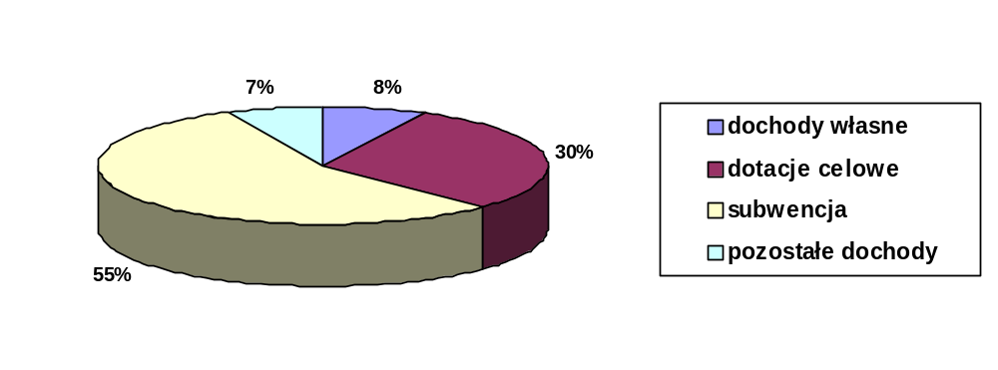
Źródło: Dane Wydziału Finansów i Budżetu Starostwa Powiatowego w Środzie Śląskiej

10.1.1 Dochody własne

Wielkość wykonanych dochodów własnych powiatu średzkiego w roku 2003 wyniosła 1 414 997 zł, na planowane 1 991 289 zł. Struktura dochodów własnych została przedstawiona w tabeli i na poniższym wykresie.

Tabela nr 31. Dochody własne powiatu średzkiego (w zł)

Treść | Plan na rok 2003 | Wykonanie za rok 2003
Udział we wpływach z podatku dochodowego od osób fizycznych | 254 797 | 236 683
Dochody z majątku powiatu | 180 000 | 112 880
Dochody ze sprzedaży składników majątku | 192 492 | 149 641
Pozostałe dochody | 1 364 000 | 915 793
Wykres nr 16. Struktura dochodów własnych powiatu średzkiego w roku 2003
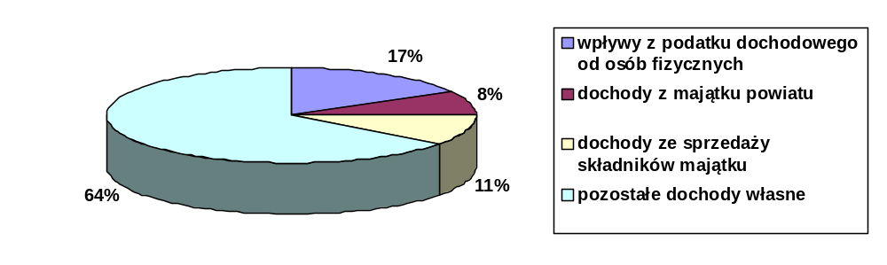

Źródło: Dane Wydziału Finansów i Budżetu Starostwa Powiatowego w Środzie Śląskiej

Na dochody własne powiatu składały się: udziały we wpływach z podatku dochodowego od osób fizycznych, dochody z majątku powiatu, dochody ze sprzedaży składników majątku i pozostałe dochody. Szczegółowa charakterystyka dochodów własnych przedstawiona jest poniżej.

10.1.2 Udział we wpływach z podatku dochodowego od osób fizycznych

Udział budżetu powiatu średzkiego we wpływach z podatku od osób fizycznych, stanowiącego dochody budżetu państwa w roku 2003, stanowił 17% dochodów własnych, prawie 2% dochodów ogółem. Wielkość tego dochodu ukształtowała się na poziomie 236 683 zł na planowane 254 797 zł.

10.1.3 Dochody z majątku powiatu

Dochody z majątku powiatu należą do grupy dochodów własnych przynoszących stosunkowo niewielkie dochody, a w roku 2003 stanowiły one 8,34% dochodów własnych. Wielkość tego dochodu ukształtowała się na poziomie 112 880 zł. Dochód ten pochodzi z najmu lokali i dzierżawy nieruchomości zabudowanych i niezabudowanych. Tak niskie wykonanie dochodów spowodowane jest realizacją Uchwał Rady Powiatu i Zarządu Powiatu w sprawie ulg i zwolnień z czynszu najmu niektórych podmiotów wynajmujących pomieszczenia starostwa, jak również inwestycjami prowadzonymi w pomieszczeniach wynajmowanych oraz odszkodowania za działki drogowe na kwotę 142 492,07 zł.

10.1.4 Dochody ze sprzedaży składników majątku powiatu

W 2003 roku dokonano sprzedaży majątku powiatu na kwotę 149 641 zł. Stanowiło to 1% dochodów własnych. Jest to zwrot bonifikaty udzielonej przy zakupie mieszkania zgodnie z Uchwałą Rady Powiatu w Środzie Śląskiej w kwocie 7 148,69 zł.

10.1.5 Pozostałe dochody własne

Na pozostałe dochody, stanowiące ponad 75% dochodów własnych (w kwocie 915 793 zł), składały się głównie dochody z usług Wydziału Spraw Obywatelskich i Komunikacji – 860 646 zł oraz dochody z lokat bankowych, co zwiększyło dochód o kwotę 30 507 zł, a także dochody z opłat za usuwanie pojazdów z dróg w kwocie 8 628 zł oraz pozostałe dochody własne wyniosły 16 009 zł.

10.1.6 Dotacje celowe

Wielkość dotacji w powiecie średzkim w 2003 roku wyniosła ogółem 5 545 720, co stanowiło 30% dochodów ogółem w tym roku budżetowym. Największy udział w dochodach z dotacji stanowi dotacja na zadania z zakresu administracji rządowej. Stanowi ona 66% dotacji ogółem. Szczegółową strukturę dotacji celowych w powiecie średzkim przedstawia poniższa tabela.
Tabela nr 32. Struktura dotacji celowych w powiecie średzkim w roku 2003

Nazwa dotacji celowej | Kwota(w zł) | Udział (%)
na zadania z zakresu administracji rządowej  - w tym inwestycyjne | 3 661 963  54 000 | 66,04
na zadania własne  - w tym inwestycyjne | 1 656 959  - | 29,88
na zadania realizowane na podstawie porozumień z jednostkami samorządu terytorialnego | 69 798 | 1,26
Dotacje otrzymane ze środków specjalnych na dofinansowanie zadań inwestycyjnych | 157 000 | 2,82
Razem | 5 545 720 | 100,00

Źródło: Dane Wydziału Finansów i Budżetu Starostwa Powiatowego w Środzie Śląskiej

10.1.7 Subwencje

Wysokość subwencji w powiecie średzkim w roku 2003 wyniosła 10 366 348 zł. Szczegółową strukturę subwencji przedstawiają poniższa tabela i wykres.

Tabela nr 33. Wysokość subwencji w powiecie średzkim w roku 2003 (w zł)
Treść | Wykonanie za rok 2003
Część oświatowa | 6 624 535
Część drogowa | 3 028 930
Część wyrównawcza | 712 883
RAZEM | 10 366 348

Źródło: Dane Wydziału Finansów i Budżetu Starostwa Powiatowego w Środzie Śląskiej

Wykres nr 17. Struktura subwencji w powiecie średzkim w roku 2003
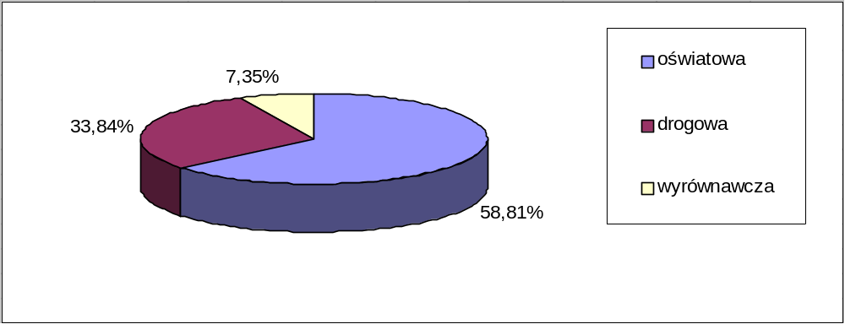
Źródło: Dane Wydziału Finansów i Budżetu Starostwa Powiatowego w Środzie Śląskiej

10.1.8 Pozostałe dochody

Składają się na nie środki w kwocie 789 120 zł, z czego największą część stanowią wpływy z pomocy między jednostkami samorządu terytorialnego w kwocie 335 006 zł oraz dotacja z funduszy celowych w wysokości 264 440 zł, a także środki otrzymane na zalesianie gruntów rolnych: 80 660 zł.

10.1.9 Dochody budżetowe według działów klasyfikacji budżetowej

Największy udział w planowanych dochodach ogółem miały dochody w następujących działach: różne rozliczenia (subwencje) – 53,90%, opieka społeczna – 11,47% oraz bezpieczeństwo publiczne i ochrona przeciwpożarowa – 10,30%. Szczegółową strukturę dochodów według klasyfikacji budżetowej przedstawia poniższa tabela.

Tabela nr 34. Dochody budżetowe powiatu średzkiego w 2003 r. według działów klasyfikacji budżetowej (w zł)

Dział | Nazwa działu |  | Plan na 31.12.2003 r. | Wykonanie na 31.12.2003 r. | Struktura planu w %
010 | ROLNICTWO I ŁOWIECTWO |  | 94 900 | 94 900 | 0,49
020 | LEŚNICTWO |  | 84 260 | 83 160 | 0,44
600 | TRANSPORT I ŁĄCZNOŚĆ |  | 583 089 | 583 089 | 3,02
700 | GOSPODARKA MIESZKANIOWA |  | 79 485 | 73 048 | 0,41
710 | DZIAŁALNOŚĆ USŁUGOWA |  | 274 061 | 274 061 | 1,42
750 | ADMINISTRACJA PUBLICZNA |  | 927 504 | 695 730 | 4,81
754 | BEZPIECZEŃSTWO PUBLICZNE I OCHRONA PRZECIWPOŻAROWA | 1 986 240 |  | 1 986 240 | 10,30
756 | DOCHODY OD OSÓB PRAWNYCH , OD OSÓB FIZYCZNYCH I OD INNYCH JEDNOSTEK NIE POSIADAJĄCYCH OSOBOWOŚCI PRAWNEJ |  | 1 544 797 | 1 097 330 | 8,01
758 | RÓŻNE ROZLICZENIA |  | 10 396 735 | 10 409 564 | 53,90
801 | OŚWIATA I WYCHOWANIE |  | 259 497 | 259 497 | 1,35
851 | OCHRONA ZDROWIA |  | 523 710 | 523 301 | 2,72
853 | OPIEKA SPOŁECZNA |  | 2 212 001 | 2 208 534 | 11,47
854 | EDUKACYJNA OPIEKA WYCHOWAWCZA |  | 202 329 | 202 329 | 1,05
921 | KULTURA I OCHRONA DZIEDZICTWA NARODOWEGO |  | 120 000 | 120 000 | 0,62
 | RAZEM |  | 19 288 608 | 18 610 783 | 100,00

Źródło: Dane Wydziału Finansów i Budżetu Starostwa Powiatowego w Środzie Śląskiej

10.1.10 Dochody budżetowe na 1 mieszkańca w powiecie średzkim

Wielkość dochodów budżetowych w przeliczeniu na 1 mieszkańca w powiecie średzkim w 2003 roku wyniosła 381,95 zł. Jest to spadek o 6,58% w stosunku do roku 2002. Wielkość poszczególnych dochodów w przeliczeniu na 1 mieszkańca powiatu przedstawia poniższy wykres.

Wykres nr 18. Wielkość poszczególnych dochodów budżetowych na 1 mieszkańca w powiecie średzkim w roku 2003 (w zł)
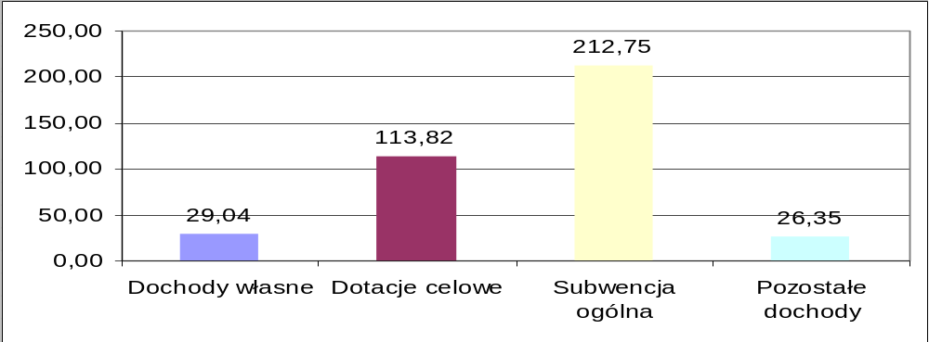
Źródło: Dane Wydziału Finansów i Budżetu Starostwa Powiatowego w Środzie Śląskiej

10.2 Wydatki powiatu średzkiego

W piątym roku funkcjonowania powiatu średzkiego w budżecie powiatowym przeważały wydatki bieżące. Stanowiły one prawie 89% wydatków ogółem, które w sumie wyniosły 17 726 059 zł – co stanowiło 96% planu, który zakładał kwotę w wysokości 18 407 156 zł.
Wśród wydatków powiatu najliczniejsze pozycje to:
- oświata i wychowanie, ponad 28% ogółu wydatków
- administracja publiczna, ponad 13% całości wydatków
- opieka społeczna, blisko 13% wydatków
- transport i łączność, 12% ogółu wydatków
- bezpieczeństwo publiczne i ochrona przeciwpożarowa, prawie 11% całości wydatków
W odniesieniu do oświaty i wychowania wydatki majątkowe osiągnęły kwotę 5 014 477 zł co stanowi 28,35% całości wydatków. Dotyczyły one w szczególności między innymi: wynagrodzeń osobowych pracowników (64,28% wydatków przeznaczonych na oświatę i wychowanie) zakupu materiałów i wyposażenia 1,53%, zakupu pomocy naukowych, dydaktycznych i książek 0,12% wydatków przeznaczonych na oświatę i wychowanie.
W zakresie administracji publicznej, na którą w budżecie przeznaczono 2 476 770 zł co stanowi 13,62% ogółu wydatków. Z tego na wynagrodzenia i pochodne przeznaczono ponad 62,89%, czyli kwotę 1 557 418 zł, na odsetki od kredytów i obligacji 869 362 zł, co stanowi 35,10%, zakup usług pozostałych w tym koszty komunikacji/zakup tablic, praw jazdy, dowodów rejestracyjnych w kwocie 349 266 zł, czyli 14,11% całości wydatków na administrację publiczną.
Ponadto, kwotę 18 788 zł Starostwo Powiatowe przeznaczyło na zatrudnienie pracowników interwencyjnych, którzy przeprowadzili remont wybranych pomieszczeń szpitala powiatowego oraz remont pomieszczeń w budynku Powiatowego Centrum Pomocy Rodzinie w Środzie Śląskiej.
Istotną kwotę tj. 2 307 383 zł, co stanowi 12,94% wydatków budżetu powiatu stanowiły wydatki na opiekę społeczną. Budżet roku 2003 dla Powiatowego Ośrodka Wsparcia dla Osób z Zaburzeniami Psychicznymi wyniósł 122 000 zł, co stanowi 5,29% całości wydatków na opiekę społeczną. W ramach posiadanych środków dokonano w nim remontów pomieszczeń przeznaczonych do funkcjonowania ośrodka oraz utworzono miedzy innymi pracownie terapeutyczne: arterapia, sala rehabilitacyjna, biblioterapia. Budżet 2003 roku dla PCPR wynosił 266 550 zł, czyli 11,56% całości budżetu na opiekę społeczną, z czego 6% przeznaczono na wynagrodzenia osobowe pracowników PCPR, zakup materiałów i wyposażenia PCPR zaledwie 0,86%.
W odniesieniu do działu transportu i łączności wydatki majątkowe osiągnęły kwotę 2 060 484 zł, co stanowi 12,04% całości wydatków budżetu powiatu. Dotyczyły one w szczególności wynagrodzeń pracowników i pochodnych od wynagrodzeń, czyli 24,94% całości wydatków. Na materiały w 2003 r. wydatkowano 109 579 zł, tj. 5,32%. Na usługi materialne i niematerialne przeznaczono kwotę 244 600 zł, czyli 11,87%, a na remont dróg 115 914,01 zł oraz prace sprzętu przy zimowym utrzymaniu dróg ponad 60 000 zł.
Znaczną kwotę tj. 1 998 340 zł, czyli ponad 10,88% budżetu wydatków stanowiły wydatki na bezpieczeństwo publiczne i ochronę przeciwpożarową. Wynagrodzenia i pochodne od wynagrodzeń pochłonęły największą część posiadanych przez Komendę Powiatową Państwowej Straży Pożarnej środków tj. 1 250 835 zł, co stanowi 64%. Pozostałe wydatki majątkowe w kwocie 172 372 zł przeznaczone zostały na zakup materiałów i wyposażenia oraz 85 382 zł na zakup sprzętu i uzbrojenia, co stanowi niecałe 13% ogółu wydatków na bezpieczeństwo publiczne i ochronę przeciwpożarową.

Wykres nr 19. Struktura wydatków w powiecie średzkim w 2003 roku
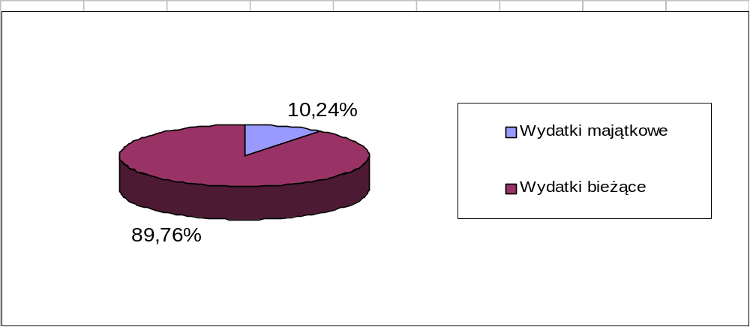

Źródło: Dane Wydziału Finansów i Budżetu Starostwa Powiatowego w Środzie Śląskiej

10.2.1 Wydatki budżetowe na 1 mieszkańca powiatu średzkiego

Wykres nr 20. Wydatki budżetowe na 1 mieszkańca w Powiecie Średzkim w 2003 (w zł)

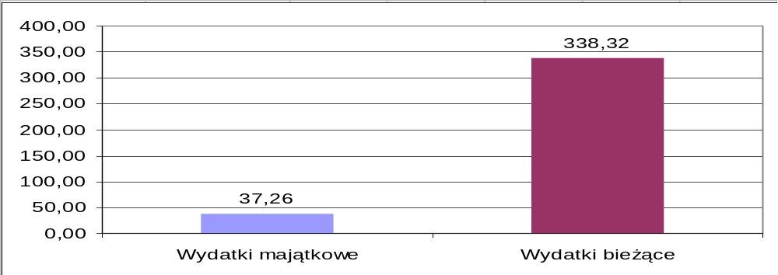

Źródło: Dane Wydziału Finansów i Budżetu Starostwa Powiatowego w Środzie Śląskiej

Wielkość wydatków budżetowych na 1 mieszkańca w 2003 roku ukształtowała się na poziomie 363,79 zł, co stanowi spadek o 25,56% w stosunku do roku 2002.

10.2.2 Wynik budżetu powiatu średzkiego

W 2003 roku w powiecie średzkim dochody budżetowe przewyższały wydatki budżetu o kwotę 884 724 zł. Nadwyżka środków pieniężnych z roku poprzedniego w kwocie 118 548 zł, łącznie dała sumę 1 000 000,00 zł, którą przeznaczono na: spłatę obligacji w kwocie 700 000,00 zł oraz spłatę kredytu długoterminowego w wysokości 300 000,00 zł.

10.3 Prognoza długu powiatu średzkiego i plan jego spłaty

Prognozę długu powiatu i plan jego spłaty na lata: 2005 – 2008 przedstawia poniższa tabela.

Tabela nr 35. Prognoza długu powiatu średzkiego i plan jego spłaty

Lp. | Wyszczególnienie (w tys. zł) | Stan na 31.12.2004 | PROGNOZA KWOTY DŁUGU PUBLICZNEGO W LATACH
Lp. | Wyszczególnienie (w tys. zł) | Stan na 31.12.2004 | 2005 |  | 2006 |  | 2007 |  | 2008
I. | ZOBOWIĄZANIA WG TYTUŁÓW DŁUŻNYCH, w tym: | 8 300 |  | 6 900 |  | 5 300 |  | 4 000 | 2 500
a) | emisja dłużnych papierów wartościowych | 7 400 |  | 6 300 |  | 5 000 |  | 4 000 | 2 500
b) | kredyty długoterminowe | 900 |  | 600 |  | 300 |  | 0 | -
c) | pożyczki długoterminowe | - |  | - |  | - |  | - | -
d) | kredyty krótkoterminowe | - |  | - |  | - |  | - | -
e) | pożyczki krótkoterminowe | - |  | - |  | - |  | - | -
f) | inne zobowiązania | - |  | - |  | - |  | - | -
 | ZOBOWIĄZANIA WG TYTUŁÓW DŁUŻNYCH POWIĘKSZONE O POTENCJALNE ZOBOWIĄZANIA Z TYTUŁU PORĘCZEŃ, w tym: | 8 300 |  | 6 900 |  | 5 300 |  | 4 000 | 2 500
a) | potencjalne zobowiązania z tytułu udzielonych poręczeń | - |  | - |  | - |  | - | -
III. | OBSŁUGA DŁUGU PUBLICZNEGO | 2 586 |  | 2 110 |  | 2 190 |  | 1 770 | 1 850
a) | wykup dłużnych papierów wartościowych | 900 |  | 1 100 |  | 1 300 |  | 1 000 | 1 500
b) | odsetki z tytułów dłużnych papierów wartościowych | 546,0 |  | 650 |  | 550 |  | 450 | 350
c) | spłata zaciągniętych kredytów długoterminowych | 300 |  | 300 |  | 300 |  | 300 | -
d) | odsetki od zaciągniętych kredytów długoterminowych | 20,0 |  | 60 |  | 40 |  | 20 | -
e) | spłata zaciągniętych pożyczek długoterminowych | - |  | - |  | - |  | - | -
f) | odsetki od zaciągniętych pożyczek krótkoterminowych | - |  | - |  | - |  | - | -
g) | spłata zaciągniętych kredytów krótkoterminowych | - |  | - |  | - |  | - | -
h) | odsetki od zaciągniętych kredytów krótkoterminowych | - |  | - |  | - |  | - | -
i) | spłata zaciągniętych pożyczek krótkoterminowych | - |  | - |  | - |  | - | -
j) | odsetki od zaciągniętych pożyczek długoterminowych | - |  | - |  | - |  | - | -
k) | spłata innych zobowiązań | - |  | - |  | - |  | - | -
l) | potencjalne wypłaty z tytułu udzielonych poręczeń | - |  | - |  | - |  | - | -
III. | DOCHODY OGÓŁEM | 18 931 |  | 19 310 |  | 19 696 |  | 20 090 | 20 492
IV. | USTAWOWE RELACJE DŁUGU PUBLICZNEGO | stan na 31.12.2004 |  | 2005 |  | 2006 |  | 2007 | 2008
a) | Stosunek długu do dochodów – art. 114 u.f.p. | 43,84% |  | 35,73% |  | 26,91% |  | 19,91% | 12,20%
b) | Stosunek spłaty długu do dochodów – art. 113 u.f.p. | 13,66% |  | 10,93% |  | 11,128% |  | 8,81% | 9,03%

Źródło: Dane Wydziału Finansów i Budżetu Starostwa Powiatowego w Środzie Śląskiej

- SPOSOBY MONITOROWANIA I OCENY PRL-u

W zależności od potrzeb wynikających ze zmian istotnych uwarunkowań zewnętrznych oraz wewnętrznych organizowane będą debaty z udziałem społeczeństwa lokalnego w celu bieżącego aktualizowania PRL-u.
System monitorowania dostosowany zostanie do zasad monitorowania projektów realizowanych w ramach funduszy strukturalnych, a w szczególności brane będą pod uwagę (monitorowane) zakładane wskaźniki zgodne z niniejszym dokumentem oraz z Uzupełnieniem Zintegrowanego Programu Operacyjnego Rozwoju Regionalnego (dotyczy projektów finansowanych w ramach ZPORR) i Uzupełnieniami Sektorowych Programów Operacyjnych (dotyczy projektów finansowanych z SPO RZL).
System monitorowania polegać będzie na zbieraniu w ustalonym okresie czasu danych o poszczególnych zadaniach (programach, projektach), porównywaniu ich z zakładanymi wskaźnikami oraz podejmowaniu przy udziale partnerów samorządowych, gospodarczych i społecznych decyzji o ewentualnych zmianach.
Monitoring rzeczowy realizować będzie przygotowany do tego pracownik Starostwa Powiatowego. Monitoring finansowy realizowany będzie w Wydziale Budżetowo – Finansowym Starostwa Powiatowego przy współudziale partnerów społecznych.
Monitorowanie PRL-u powierza się zespołowi zadaniowemu ds. Funduszy Strukturalnych, który regularnie (raz w roku) będzie składać raporty z przebiegu realizacji projektów. Ocena realizacji Planu Rozwoju Lokalnego odbywać się będzie raz w roku na sesji Rady Powiatu.

11.1 Promocja Planu Rozwoju Lokalnego Powiatu Średzkiego

Instytucjami odpowiedzialnymi za prowadzenie działań informacyjnych i promocyjnych na szczeblu powiatowym są:

a) Starostwo Powiatowe w Środzie Śląskiej – bezpośrednio odpowiedzialne za informację i promocję dotyczącą realizacji planu rozwoju lokalnego w powiecie. Promocja i informacja o projektach współfinansowanych z funduszy strukturalnych w ramach ZPORR odbywać się będzie zgodnie z zapisami „Ogólnego podręcznika wdrażania Zintegrowanego Programu Operacyjnego Rozwoju Regionalnego 2004 – 2006” (zgodnie z Rozporządzeniem Komisji (WE) nr 1159/2000 w sprawie środków informacyjnych i promocyjnych stosowanych przez Państwa Członkowskie odnośnie Funduszy Strukturalnych).
W przypadku zadań realizowanych z Sektorowych Programów Operacyjnych (np. SPO Rozwój Zasobów Ludzkich) promocja będzie prowadzona odpowiednio zgodnie z regulaminem zawartym w odpowiednich podręcznikach wdrażania.

b) Beneficjenci ostateczni (np. jednostki organizacyjne powiatu) – odpowiedzialni za informowanie społeczeństwa o projektach realizowanych w ramach ZPORR lub wszystkich SPO.
Wszystkie materiały informacyjne i promocyjne dotyczące Planu Rozwoju Lokalnego wskazywać będą, jakie są główne cele operacyjne/cząstkowe planu.
Informacje przedstawiane będą na łamach dwóch lokalnych tygodników oraz na stronach internetowych powiatu i instytucji zaangażowanych w realizację działania. Stroną domową planu będzie podstrona na stronie http://www.powiat-sredzki.pl o nazwie „Plan Rozwoju Lokalnego”.

Uchwała Nr XXIII/140/2004
Rady Powiatu w Środzie Śląskiej
z dnia 20 lipca 2004 roku

w sprawie określenia kierunków działania Zarządu Powiatu w Środzie Śląskiej w zakresie tworzenia optymalnych warunków edukacyjnych

Na podstawie art. 4 ust. 1 i art. 12 pkt. 4 ustawy z dnia 5 czerwca 1998 roku o samorządzie powiatowym (Dz. U. z 2001 roku Nr 142, poz. 1592 ze zmianami)

Rada Powiatu w Środzie Śląskiej u c h w a l a, co następuje:

§ 1

Mając na uwadze tworzenie optymalnych warunków edukacyjnych określa się kierunki działania Zarządu Powiatu w Środzie Śląskiej w tym zakresie poprzez przystąpienie do realizacji projektu „Wyrównywanie szans edukacyjnych poprzez programy stypendialne” w ramach Działania 2.2 Zintegrowanego Programu Operacyjnego Rozwoju Regionalnego finansowanego ze środków Europejskiego Funduszu Społecznego oraz ze środków Budżetu Państwa.

§ 2

Wykonanie uchwały powierza się Zarządowi Powiatu w Środzie Śląskiej.

§ 3

Uchwała wchodzi w życie z dniem podjęcia.

Uchwała Nr XXIII/141/2004
Rady Powiatu w Środzie Śląskiej
z dnia 20 lipca 2004 roku

w sprawie uchylenia uchwały Nr XXII/138/2004 Rady Powiatu w Środzie Śląskiej z dnia 29 czerwca 2004 r. w sprawie zlecenia Staroście Powiatu Średzkiego zbadania zasadności skargi na działalność Kierownika Powiatowego Centrum Pomocy Rodzinie w Środzie Śląskiej

Na podstawie art. 12 pkt 11 ustawy z dnia 5 czerwca 1998 roku o samorządzie powiatowym (Dz. U. z 2001 roku Nr 142, poz. 1592 ze zmianami) oraz art. 229 pkt. 4 w związku z art. 232 § 2 ustawy z dnia 14 czerwca 1960 r. Kodeks postępowania administracyjnego (Dz. U. z 2000 r. Nr 98, poz. 1071 ze zmianami)

Rada Powiatu w Środzie Śląskiej u c h w a l a, co następuje:

§ 1

Uchyla się uchwałę Nr XXII/138/2004 Rady Powiatu w Środzie Śląskiej z dnia 29 czerwca 2004 r. w sprawie zlecenia Staroście Powiatu Średzkiego zbadania zasadności skargi na działalność Kierownika Powiatowego Centrum Pomocy Rodzinie w Środzie Śląskiej.

§ 2

Wykonanie uchwały powierza się Przewodniczącemu Rady Powiatu w Środzie Śląskiej.

§ 3

Uchwała wchodzi w życie z dniem podjęcia.

Uchwała Nr XXIII / 142 / 2004

Rady Powiatu w Środzie Śląskiej

z dnia 20 lipca 2004 roku

w sprawie określenia zadań, na które przeznaczone zostaną środki Państwowego Funduszu Rehabilitacji Osób Niepełnosprawnych w 2004 roku

Na podstawie art. 12 pkt. 11 ustawy z dnia 5 czerwca 1998 roku o samorządzie powiatowym ( Dz. U. z 2001 roku Nr 142, poz. 1592 ze zmianami), art. 35 a ust. 3 ustawy z dnia 27 sierpnia 1997 roku o rehabilitacji zawodowej i społecznej oraz zatrudnianiu osób niepełnosprawnych (Dz. U. Nr 123 poz. 776 ze zmianami) oraz rozporządzenia Rady Ministrów z dnia 13 maja 2003r. w sprawie algorytmu przekazania środków PFRON samorządom wojewódzkim i powiatowym (Dz. U. Nr 88 poz. 808)

Rada Powiatu w Środzie Śląskiej u c h w a l a, co następuje :

§ 1

Środki finansowe na rok 2004 przekazane przez Państwowy Fundusz Rehabilitacji Osób Niepełnosprawnych w Warszawie przeznacza się na realizację zadań, określonych w załączniku do niniejszej uchwały.

§ 2

Uchyla się załącznik do Uchwały Nr XXI/126/2004 Rady Powiatu w Środzie Śląskiej z dnia 25 maja 2004 roku w sprawie określenia zadań, na które przeznaczone zostaną środki Państwowego Funduszu Rehabilitacji Osób Niepełnosprawnych w 2004 roku i nadaje brzmienie określone w załączniku do niniejszej uchwały.

§ 3

Wykonanie uchwały powierza się Zarządowi Powiatu w Środzie Śląskiej.

§ 4

Uchwała wchodzi w życie z dniem podjęcia.

Załącznik
do uchwały Nr XXIII/142/2004
Rady Powiatu w Środzie Śląskiej
z dnia 20 lipca 2004 r.

Wysokość środków finansowych Państwowego Funduszu Rehabilitacji Osób Niepełnosprawnych przypadających według algorytmu na realizację zadań przez
Powiat Średzki w 2004 r.

Środki finansowe ogółem : 372.411 zł.

1. Środki finansowe na zadania z zakresu rehabilitacji zawodowej : 53.727 zł.

a) zobowiązania dot. zwrotu kosztów wynagrodzeń i składek

na ubezpieczenie społeczne / art. 26/ 43.727 zł.

b) dostosowanie stanowisk pracy /art.26/ 0 zł.

c) pożyczki na rozpoczęcie działalności gosp. lub rolniczej /art.12/ 0 zł.
d) finansowanie szkolenia i przekwalifikowania osób
niepełnosprawnych / Urząd Pracy/ art. 38 i 40 10.000 zł.
e) dofinansowanie do oprocentowania kredytu bankowego art.13 0 zł.
f) finansowanie szkoleń osób niepełnosprawnych przez pracodawcę art.41 0 zł.

2. Środki finansowe na zadania z zakresu rehabilitacji społecznej 318.684 zł.

a) dofinansowanie uczestnictwa w turnusach rehabilitacyjnych :
- osoby dorosłe 81.084 zł.
- dzieci i młodzież niepełnosprawna 51.500 zł.
b) bariery architektoniczne i w komunikowaniu się :
- osoby dorosłe 20.000 zł.
- dzieci i młodzież niepełnosprawna 20.000 zł.
c) dofinansowanie sportu, kultury, rekreacji i turystyki osób niepełnosprawnych :
- osoby dorosłe 12.100 zł
- dzieci i młodzież niepełnosprawna 19.000 zł.
d) sprzęt rehabilitacyjny, przedmioty ortopedyczne i środki pomocnicze;
- osoby dorosłe 70.000 zł.
- dzieci i młodzież niepełnosprawna 45.000 zł.

Uchwała Nr XXIII/143/2004
Rady Powiatu w Środzie Śląskiej
z dnia 20 lipca 2004 roku

w sprawie zmian budżetu Powiatu na 2004 rok

Na podstawie art. 12 pkt. 5 i art. 51 ustawy z dnia 5 czerwca 1998 r. o samorządzie powiatowym (Dz. U. z 2001 r. Nr 142, poz. 1592 ze zmianami), art. 109, art. 124 ustawy z dnia 26 listopada 1998 r. o finansach publicznych (Dz. U. z 2003 r. Nr 15, poz. 148 ze zmianami)

Rada Powiatu w Środzie Śląskiej uchwala, co następuje:

§ 1

Zwiększyć plan dochodów Powiatu o kwotę – 1.046.985,- zł

I. W dziale 600 – Transport i Łączność – o kwotę 726.949,- zł
Rozdział 60014 – Drogi publiczne powiatowe – o kwotę 726.949,- zł
§ 6291 – Środki na dofinansowanie własnych inwestycji powiatów pozyskane z innych źródeł – o kwotę 545.239,- zł
§ 6292 – Środki na dofinansowanie własnych inwestycji powiatów pozyskane z innych źródeł – o kwotę 181.746,- zł

II. W dziale 756 – Dochody od osób prawnych, od osób fizycznych i od innych jednostek nie posiadających osobowości prawnej – o kwotę 207.000,- zł
Rozdział 75622 – Udziały powiatów w podatkach stanowiących dochód budżetu państwa – o kwotę 207.000,- zł
§ 0020 – Podatek dochodowy od osób prawnych – o kwotę 207.000,-zł

III. W dziale 851 – Ochrona Zdrowia – o kwotę – 100.000,-zł
Rozdział 85111 - Szpitale ogólne – o kwotę 100.000,- zł.
§ 2710 – Wpływy z tytułu pomocy finansowej udzielanej między jst na dofinansowanie własnych zadań bieżących o kwotę 100.000,-zł

IV. W dziale 852 – Pomoc społeczna – o kwotę 13.000,-zł
Rozdział 85203 – Ośrodki wsparcia – o kwotę 13.000,-zł
§ - 2700 – Środki na dofinansowanie własnych zadań bieżących powiatów pozyskane z innych źródeł o kwotę 13.000,-zł

§ 2

Zwiększyć plan wydatków Powiatu o kwotę – 1.138.213,-zł

I. W dziale 600 – Transport i Łączność – o kwotę 773.985,-zł
Rozdział 60014 – Drogi publiczne powiatowe – o kwotę 773.985,-zł
§ 2710 – Wydatki na pomoc finansową udzielaną między jst na dofinansowanie własnych zadań bieżących o kwotę 47.000,-zł
§ 6051 – Wydatki inwestycyjne jednostek budżetowych – o kwotę 545.239,-zł
§ 6052 – Wydatki inwestycyjne jednostek budżetowych – o kwotę 181.746,-zł

II. W dziale 750 – Administracja publiczna – o kwotę 160.000,-zł
Rozdział – 75002 – Starostwo Powiatowe – o kwotę 160.000,-zł
§ 2710 – Wydatki na pomoc finansową udzielaną między jst na dofinansowanie własnych zadań bieżących o kwotę 10.000,-zł
§ 4010 – Wynagrodzenia osobowe pracowników – o kwotę 150.000,-zł

III. W dziale 801 – Oświata i wychowanie o kwotę 78.673,-zł
Rozdział 80130 – Szkoły zawodowe – o kwotę 5.000,-zł
§ 4300 – Zakup usług pozostałych – o kwotę 5.000,-zł
§ 6300 – Wydatki inwestycyjne jednostek budżetowych – 69.673,-zł
Rozdział 80123 – Licea profilowane – o kwotę 4.000,-zł
§ 4300 – Zakup usług pozostałych – o kwotę 4.000,-zł

IV. W dziale 851 – Ochrona – o kwotę 100.000,-zł
Rozdział 85111 – Szpitale ogólne – o kwotę 100.000,-zł
§ 2560 – Dotacja podmiotowa z budżetu dla samodzielnego publicznego zakładu opieki zdrowotnej – o kwotę 100.000,-zł

V. W dziale 852 – Pomoc społeczna – o kwotę 13. 000,-zł
Rozdział 85203 – Ośrodki Wsparcia – o kwotę 13.000,-zł
§ 4210 – Zakup materiałów i wyposażenia – o kwotę 11.000,-zł
§ 4300 – Zakup usług pozostałych – o kwotę 2.000,- zł

VI. W dziale 854 – Edukacyjna Opieka Wychowawcza – o kwotę 12.603,-zł
Rozdział 85403 – Specjalne Ośrodki Szkolno –Wychowawcze – o kwotę 5.000,-zł
§ 4010 – Wynagrodzenia osobowe pracowników – o kwotę 5.000,-zł
Rozdział 85406 – Poradnie Psychologiczno – Pedagogiczne – o kwotę 7.603,-zł
§ 4010 – Wynagrodzenia osobowe pracowników – o kwotę 7.603,-zł

Nowe brzmienie załącznika nr 1 do uchwały Rady Powiatu nr XXI/130/2004 z dnia 25.05.2004 „Limit wydatków na Wieloletnie programy inwestycyjne w latach 2004-2006” stanowi załącznik do niniejszej uchwały.

§ 3

Dokonać zmian w planie dochodów Powiatu w kwocie – 69.798,-zł

Zmniejszając –
Dział 801 – Oświata i wychowanie w kwocie 69.798,-zł
Rozdział – 80143 – Jednostki pomocnicze szkolnictwa – o kwotę 69.798,-zł
§ 2330 – Dotacje celowe otrzymane od Samorządu Województwa na zadania bieżące realizowane na podstawie porozumień między jst o kwotę – 69.798,-zł

Zwiększając –
Dział 801 – Oświata i wychowanie o kwotę 69.798,-zł
Rozdział 80147 – Biblioteki pedagogiczne – o kwotę 69.798,-zł
§ 2330 – Dotacje celowe otrzymane od Samorządu Województwa na zadania bieżące realizowane na podstawie porozumień między jst o kwotę 69.798,-zł

§ 4

Plan po zmianach:
Dochody – 20.124.875,-
Wydatki – 18.928.174,-zł

§ 5

Wykonanie uchwały powierza się Zarządowi Powiatu w Środzie Śląskiej.

§ 6

Uchwała wchodzi w życie z dniem podjęcia.

Podrozdział nr 3.3 pn. „Sieć wodociągowa i kanalizacyjna powiatu” pochodzi z dokumentu pt. „Program ochrony środowiska powiatu średzkiego śląskiego”
Dane podrozdziału nr 3.4 pt. „Infrastruktura drogowa” pochodzą z Zarządu Dróg Powiatowych w Środzie Śląskiej.
Dane podrozdziału nr 4.3 pt. „Charakterystyka pomocy społecznej w powiecie średzkim” pochodzą z dokumentu pn. „Pomoc społeczna realizowana i koordynowana przez Powiatowe Centrum Pomocy Rodzinie w Środzie Śląskiej”.
Podrozdział nr 4.6 pn. „Charakterystyka bezrobocia w powiecie średzkim” pochodzi z dokumentu PUP w Środzie Śląskiej pt. „Analiza bezrobocia w powiecie średzkim w latach 2002 – 2003” oraz dokumentu pn. „Informacja o bezrobociu maj 2004 r.”
Dane pochodzą z dokumentu pn. „Strategia Zrównoważonego Rozwoju Powiatu Środa Śląska” przyjętego Uchwałą nr X/49/2000 Rady Powiatu w Środzie Śląskiej z dnia 18 września 2000 r.
Dane rozdział nr 10 pn. „Charakterystyka budżetu powiatu” pochodzą z dokumentu pt. „Sprawozdanie z wykonania budżetu powiatu średzkiego za rok 2003” przyjętego Uchwałą nr XX/109/2004 Rady Powiatu w Środzie Śląskiej z dn. 30 marca 2004 r.

